М.Х. Дулати атындағы Тараз өңірлік университеті

ӘОЖ 543.544-414(043) Қолжазба құқығында
К81

КУДАЙБЕРГЕНОВА РАБИГА МУСАПАРОВНА

Ағынды суларды тазартуға арналған жоғары селективті және қайта өңделетін сорбенттер ретінде тотықсызданған графен оксиді негізінде супергидрофобты магниттік наноматериалдардың синтезі, модификациясы және сипаттамасы

8D05311 - «Химия»

Философия докторы (PhD) дәрежесін алу үшін
дайындалған диссертация

Отандық ғылыми кеңесші:
х.ғ.д., профессор
Г.К. Сугурбекова

Шетелдік ғылыми кеңесші:
PhD., C. Frochot
Лорреин университеті

Қазақстан Республикасы
Тараз, 2024
МАЗМҰНЫ:

 | НОРМАТИВТІК СІЛТЕМЕЛЕР....................................................... | 4
 | АНЫҚТАМАЛАР................................................................................. | 5
 | БЕЛГІЛЕУЛЕР МЕН ҚЫСҚАРТУЛАР.......................................... | 6
 | КІРІСПЕ................................................................................................. | 7
1 | ӘДЕБИ ШОЛУ..................................................................................... | 11
1.1 | Графен, құрылысы, синтезі және қасиеттері мен қолданылуы......... | 11
1.2 | GO, құрылысы, синтезі, қасиеттері...................................................... | 22
1.3 | Магниттік шпинель-феррит НБ-нің құрылымы және магниттік қасиеттері................................................................................................ | 24
1.4 | Графен негізіндегі гидрофобты магнитті НМ..................................... | 26
 | 1 – бөлім бойынша қорытынды............................................................. | 34
2 | ЭКСПЕРИМЕНТТІК БӨЛІМ............................................................ | 35
2.1 | Зерттеу нысандары мен әдістері............................................................ | 35
2.2 | GО және RGО синтезі............................................................................. | 40
2.3 | MgFe₂O₄ магниттік НБ-нің алынуы....................................................... | 41
2.4 | Супергидрофобты магнитті материалдардың дайындалуы................ | 43
2.5 | Супергидрофобты магнитті материалдардың селективтілігі мен қайта өңдеуге қабілеттілігін зерттеу әдістері........................................ | 45
2.6 | Есептеулер............................................................................................... | 46
 | 2 – бөлім бойынша қорытынды............................................................. | 47
3 | НӘТИЖЕЛЕР ЖӘНЕ ОЛАРДЫ ТАЛҚЫЛАУ.............................. | 49
3.1 | GO және RGO-нің құрылымдық-морфологиялық және физика-химиялық сипаттамалары...................................................................... | 49
3.1.1 | ИҚ Фурье спектроскопиялық талдауы................................................. | 49
3.1.2 | Раман спектроскопиялық талдауы........................................................ | 52
3.1.3 | СЭМ талдауы.......................................................................................... | 54
3.1.4 | ЭДРС талдауы......................................................................................... | 55
3.1.5 | РД талдауы.............................................................................................. | 57
3.2 | MgFe₂O₄ магниттік НБ-нің құрылымдық, морфологиялық және физика-химиялық сипаттамалары........................................................ | 58
3.2.1 | TГ– ДТ талдаулары................................................................................ | 58
3.2.2 | РД талдауы.............................................................................................. | 60
3.2.3 | СЭМ талдауы......................................................................................... | 61
3.2.4 | Бөлшектердің сипаттамасы................................................................... | 62
3.2.5 | ЭДРС талдауы......................................................................................... | 63
3.2.6 | Мессбауэр спектроскопиялық талдауы................................................ | 64
3.2.7 | Магниттік сипаттамалары..................................................................... | 66
3.3 | Жаңа супергидрофобты магнитті губкалардың морфологиялық,  механикалық, гидрофобтылық сипаттамалары.................................. | 69
3.3.1 | СЭМ кескіндері....................................................................................... | 69
3.3.2 | Механикалық қасиеттері........................................................................ | 70
3.3.3 | Гидрофобтылық көрсеткіштері мен СЖБ............................................ | 70
3.4 | Жаңа супергидрофобты, магнитті НМ-дың мұнай және органикалық еріткіштерді сепарациялау эффективтілігі мен абсорбциялау қабілеттілігін сынау....................................................... | 73
3.5 | Жаңа супергидрофобты, магнитті НМ-дың абсорбциялық қабілеті бойынша салыстырмалы стандартты ауытқулары.............................. | 80
3.6 | Жаңа супергидрофобты магниттік НМ-дың абсорбциялық қабілетінің салыстырмалы талдауы...................................................... | 82
 | 3 – бөлім бойынша қорытынды............................................................. | 84
 | ҚОРЫТЫНДЫ..................................................................................... | 86
 | ПАЙДАЛАНЫЛҒАН ӘДЕБИЕТТЕР ТІЗІМІ................................ | 87
 | ҚОСЫМША А – Жобаның күнтізбелік жоспары............................. | 101
 | ҚОСЫМША Ә – Сынақ актісі............................................................ | 104
 | ҚОСЫМША Б – Ендіру актісі............................................................ | 106

НОРМАТИВТІК СІЛТЕМЕЛЕР

Диссертациялық жұмыста келесі нормативтік құжаттарға сілтемелер пайдаланылды.

МемСТ | 7.1-2003. Библиографиялық жазба. Библиографиялық сипаттама. Құрастырудың жалпы талаптары және ережелері.
МемСТ | 7.9-95 Ақпарат, кітапхана және баспа ісі бойынша стандарттар жүйесі. Реферат және аннотация. Жалпы талаптар.
МемСТ | 7.11-2004 Библиографиялық жазба. Шетел, еуропа тілдеріндегі қысқарған сөздер мен сөз тіркестері.
МемСТ | 7.32-2001. Ғылыми - зерттеу жұмысының есебі. Құрылымы мен рәсімдеу ережелері.
МемСТ | 8.417-2002 Өлшем бірлігін қамтамасыз етудің мемлекеттік жүйесі. Физикалық шамалардың бірлігі.
МемСТ | 4517-87 Реактивтер. Талдау барысында қолданылатын қосалқы реактивтер мен ерітінділерді дайындау әдістері.
МемСТ | 23932-90. Зертханалық шыны ыдыстар мен жабдықтар. Жалпы техникалық талаптар.
МемСТ | 25336-83. Зертханалық шыны ыдыстар мен жабдықтар. Түрлері, негізгі парамертлері мен өлшемдері.
МемСТ | 1770-74. Зертханалық өлшеуіш шыны ыдыстар. Цилиндрлер, мензуркалар, колбалар, пробиркалар. Жалпы техникалық шарттары.
МемСТ | 20292-74. Зертханалық өлшеуіш шыны аспаптар. Бюреткалар, тамшуырлар. Техникалық талаптар.
МемСТ | 24104-2001 Зертханалық таразы. Жалпы техникалық талаптар.
МемСТ | 6709-72. Дистилденген су. Техникалық талаптар.
МемСТ | 13646-68. Нақты өлшеулер үшін шыны сынапты термометрлер. Техникалық талаптар.
МемСТ | 12.1.008-76. Еңбек қауіпсіздігі стандарттарының жүйесі. биологиялық қауіпсіздік. Жалпы талаптар.

АНЫҚТАМАЛАР

Осы диссертацияда келесі терминдерге сәйкес анықтамалар қолданылған:
Сорбент – қоршаған ортадан газдарды, буларды немесе еріген заттарды іріктеп сіңіретін қатты немесе сұйық заттар.
Суды сорбциялық тазарту – қатты материалдардың (сорбенттің) кеуек көлеміне немесе бетіне суда еріген заттарды сіңіруі.
Композит – құрамы мен құрылысы әртүрлі екі немесе одан да көп құрамдас бөліктерден тұратын, жаңа қасиеттерге ие көп компонентті материалдар.
Магниттік нанокомпозиттер - екі немесе одан да көп материалдар түрінен тұратын, олардың бірі магниттік қасиетке ие болып келетін наноматериалдар.
Модификация – заттардың құрылымдық, морфологиялық қасиеттерін өзгерту арқылы түрлендіру және оларды нақты процестерге бейімдеу үрдісі арқылы сапалық қасиеттерін арттыру.
Ағынды су – мұнай өндірісінің технологиялық процестері нәтижесінде пайда болатын құрамы өзгерген, қасиеттері нашарлаған қалдық ластанған су жүйесі.
Супергидрофобтылық - су ортасымен әрекеттесу үрдісі жоқ және сулануға өте төзімді (судың жанасу бұрышы 150°-тан жоғары) беттері бар химиялық заттардың қасиеті.
Олеофильділік - майларды немесе полярлы емес сұйықтықтарды жақсы сіңіретін заттардың қасиеті.
Сепарация - сұйықтықтардың, қатты материалдардың, эмульсиялардың, сұйық және газ тәріздес орталардың аспалы бөлшектері бар қоспаларды құрамдас бөліктерге бөлу процесі. Сепарация кезінде қоспаның элементтерінің химиялық құрамы мен қасиеттерінде өзгеріс болмайды.
Абсорциялық қабілеттілік - материалдың жанасатын сұйық заттарды немесе газ қоспаларын сіңіру және өз көлемінде сақтау қасиеттері.

БЕЛГІЛЕУЛЕР МЕН ҚЫСҚАРТУЛАР

GO – графен оксиді
RGO – тотықсызданған графен оксиді
ГНН – графен негізіндегі наноматериалдар
PDMS – полидиметил силоксан
SO – силикон майы
PU – полиуретан
АКМ – атомдық күштік микроскопы
ТЕМ – трансмиссиялық электронды микроскоп
CVD – химиялық буды тұндыру
МӨ – мұнай өнімдері
НБ – нанобөлшектер
НК – нанокомпозит
НМ – наноматериалдар
КНТ – көміртек нанотүтікшелері
МК – метилен көк
ИҚ – инфрақызыл
КТ – күйдіру температурасы
СЭМ – сканерлеуші ​​электронды микроскопия
ЭДРС – энергодисперсиялық рентгендік спектроскопия
ТГ – термогравиметриялық
ДТ – дифференциалдық термиялық
РД – рентгендік дифракция
ДЖШ – динамикалық жарық шашырау
ЭЖШ – электрофоретикалық жарық шашырауы
СЖБ – судың жанасу бұрышы
м.ж. – массалық жүктеме
нм – нанометр
ТPа – терапаскаль
GPа – гигапаскаль
мН – меганьютон
нс – наносекунд
пс – пикосекунд
эВ – электрон-вольт
мВ – мегавольт
emu – электромагниттік бірліктер
г – грамм

КІРІСПЕ

Жұмыстың жалпы сипаттамасы. Бұл диссертациялық жұмыс ағынды сулардан мұнай/органикалық еріткіштерді іріктеп сорбциялау үшін жаңа қайта өңдеуге болатын RGO негіздегі супергидрофобты магниттік НМ-дың оңай өндірісін сипаттайды. Жұмыста, GO мен RGO және де MgFe₂O₄ магниттік НБ-терінің синтезі және олардың құрылымдық, морфологиялық және физика-химиялық сипаттамалары келтірілген. Сонымен қатар, олардың негізіндегі жаңа супергидрофобты магнитті материалдардың абсорбциялық қабілеті мен сепарациялау эффективтілігі зерттелді.
Зерттеу тақырыбының өзектілігі. Мұнайлы ағынды суларды тазарту мұнайдың ағуы мен төгілу апаттарынан қоршаған ортаның ластануымен күресудің маңызды жаһандық проблемасына айналды. Сондықтан, қазіргі таңда ағынды суларды мұнай мен мұнай өнімдерінен, органикалық еріткіштерден тазарту өте өзекті тақырып болып табылады. Мұнаймен ластанған судың жаһандық өндірісі шамамен тәулігіне 33,6 миллион баррельді құрайды [1], бұл оны қоршаған ортаға жойқын әсерлері бар әлемдегі ең маңызды ластаушы заттардың біріне айналдырды. Мұнай өндірудің және оны теңіз арқылы тасымалдаудың ұлғаюы мен мұнайдың төгілуі жиілеп, теңіз экологиясына әсер ететін экологиялық апаттарға әкеп соқтыруда. Теңізге түскен мұнай төгінділері жел мен толқынның әсерінен үлкен аумақтарға жылдам таралып, тез жоюды қажет етеді. Мұндай инциденттер химиялық уыттылық, жабайы табиғатқа және олардың мекендеу орындарына физикалық зақым келтіру, қоршаған ортаның өзгеруі және сирек кездесетін түрлердің жойылуы сияқты жаһандық экологиялық әсерлерге әкелуі мүмкін. Мұнай төгінділерін жою экологиялық шығындарды айтарлықтай азайтады және аймақтағы экономикалық ресурстарды жақсартады. Сондықтан, мұндай мұнай төгілу инциденттері, сондай-ақ өнеркәсіптік ағынды суларда мұнайдың болуы экожүйе үшін шұғыл түрде шешілуді қажет ететін күрделі мәселе болып табылады. Бұл мәселелерді шешу үшін қазіргі уақытта мұнай мен суды бөлудің әртүрлі әдістері, сонымен қатар жаңа материалдар белгілі. Мұнай, органикалық ластаушы заттар сияқты, мұнай төгілулерін тазарту үшін қолданылатын әртүрлі сорбенттермен сіңірілуі мүмкін, содан кейін әдетте механикалық түрде жойылады және өртенеді [1]. Сонымен қатар, мұнай мен судың көп мөлшерін сепарациялауға көп уақыт қажет, ал оларды өңдеген кезде атмосфераға буланған мұнай фракцияларының орасан зор мөлшері бөлінеді [2]. Мәселен, Fan және басқалары RGO және полифенилен сульфидінен тұратын берік талшықты мембрана алды [3]. Бұл талшықты мембрана мұнай мен суды тиімді бөлу үшін тамаша химиялық төзімділік пен гидрофобтылықты көрсетті, нәтижесінде әртүрлі қатаң Джоуль және күн қыздыру жағдайында шикі мұнай 99,99% эффективтілікпен тез сіңірілді. Сонымен қатар, Bai және Zhang (2020) ұсынған тамаша механикалық беріктік пен коррозияға төзімділікті көрсететін супергидрофобты RGO/никель жабыны жасалды. Бұл НМ 100 механикалық үйкеліс циклінен кейін де өзін-өзі тазарту және супергидрофобты қасиеттерін сақтап қалды [4].
Қазіргі уақытта супергидрофобты және суперолеофильді PU губкаларын өндіруге көп көңіл бөлінуде, өйткені олар мұнай мен суды бөлу үшін өте қолайлы, арзан, кеуекті, ішкі бетінің ауданы үлкен, серпімді үш өлшемді материалдар болып табылады [5]. Әртүрлі супергидрофобты материалдардың ішінде RGO-мен қапталған абсорбенттер химиялық тұрақтылық пен гидрофобты әрекеттесулердің арқасында ерекше супергидрофобты қасиеттерді көрсетеді [6]. Сондықтан, графен негізіндегі супергидрофобты композиттік НМ-дың өзін-өзі тазарту мен жоғары механикалық/супергидрофобты қасиеттері және мұнай мен органикалық еріткіштерді эффективті сіңіру сияқты жоғары өнімділік қасиеттеріне байланысты үлкен сұранысқа ие [7].
Зерттеудің мақсаты: Суды мұнай мен органикалық еріткіштерден тазартуға арналған жоғары селективті және қайта өңделетін сорбент ретіндегі RGO, MgFe₂O₄ магниттік НБ және PDMS немесе SO негізіндегі жаңа супергидрофобты НМ алу.
Зерттеудің міндеттері:
- GO және RGO, MgFe₂O₄ НБ-рін дайындау және олардың негізіндегі супергидрофобты магниттік НМ-ды модификациялау;
- GO, RGO және MgFe₂O₄ НБ-нің құрылымдық-морфологиялық және физика-химиялық сипаттамаларын зерттеу;
- RGO-нің алынған жаңа супергидрофобты магниттік НМ-дың абсорбциялық қабілетіне әсерін анықтау;
- Алынған жаңа НМ-дың магниттік, гидрофобтық қасиеттерін және ағынды сулардағы органикалық фракцияларды бөлу процестерін, сонымен қатар сепарациялық эффективтілігі мен абсорбциялық және қайта өңделу қабілеттерін зерттеу.
Зерттеудің нысандары: Ағынды сулардың мұнай мен әртүрлі органикалық еріткіштерден тазартуда жиі қолданылатын гидрофобты, магниттік қосылыстар: RGО, MgFe₂O₄ НБ және PDMS немесе SO.
Зерттеу әдістері: Жұмыста келесі құрылымдық-морфологиялық және физика-химиялық талдау әдістері қолданылды: инфра қызыл Фурье спектроскопия, раман спектроскопия, сканерлеуші электронды микроскопия, энергодисперсиялық рентгендік спектроскопия, рентгендік дифракциялық, термогравиметриялық, мессбауэрлік спектроскопия.
Диссертациялық жұмыстың зерттеулері М.Х.Дулати атындағы Тараз өңірлік университеті Физика-химиялық зерттеулер орталығында, Лорреин университеті, Ұлттық ғылыми зерттеулер орталығында (Нанси қ., Франция), Назарбаев Университеті, Астана қаласының Ұлттық зертханасы, Материалды түрлендіру және қолданбалы физика зертханасында жүргізілді.
Ғылыми жаңалығы: RGО, MgFe₂O₄ НБ және PDMS немесе SO құрамды жаңа супергидрофобты магнитті НМ синтезделіп, олардың құрылымдық-морфологиялық және физика-химиялық сипаттамалары зерттелді.
Алынған жаңа супергидрофобты магнитті НМ-дың жоғары селективтілігі мен сепарациялық эффективтілігі, сондай-ақ абсорбциялық және қайта өңделу қабілеттері анықталды.
Жұмыстың негізділігі мен нақтылығы. Нәтижелердің негізділігі мен нақтылығы стандартталған және дұрыс қолданылатын әдістерге негізделуімен, сондай-ақ эксперименттік зерттеулер нәтижелерін метрологиялық өңдеумен қамтамасыз етіледі. Барлық нәтижелер арнайы лицензияланған компьютерлік бағдарламалар арқылы өңделді.
Жұмыстың тәжірибелік маңыздылығы. Алынған жаңа супергидрофобты магнитті НМ-дың жоғары механикалық/супергидрофобты қасиеттері, мұнай және әртүрлі тығыздықтағы органикалық еріткіштерді жоғары сорбциялау және суды кері қайтару, мұнай мен органикалық еріткіштерді бөлу үшін 25 циклден астам қайта пайдалануға болатын және магнит арқылы басқарылып, судан оңай ажыратылатын қабілеттері, оларды мұнаймен ластанған ағынды суларды тазартуда қолданылатын сорбент ретінде перспективалы үміткер ретінде және оның тамаша механикалық қасиеттеріне байланысты гидрофобты сүзгі ретінде де пайдаланылуда мүмкіндік береді.
Диссертациялық жұмыс тақырыбының ғылыми-зерттеу жұмыстарымен және әр түрлі мемлекеттік бағдарламалармен байланысы. Жұмыс AP15473575 «Мұнай мен суды бөлу үшін графен негізіндегі супергидрофобты магнитті материалды жасаудың қарапайым әдісі» жобасы бойынша мемлекеттік гранттық қаржыландыру негізінде жүзеге асырылды.
Қорғауға ұсынылған негізгі қағидалар:
- Құрамында тотықсызданған графен оксиді бар PU/MgFe₂O₄/RGO/PDMS және PU/MgFe₂O₄/RGO/SO композициялық материалдарының мұнай мен органикалық еріткіштерді (хлороформ, толуол, этанол, ацетон, гексан) абсорбциялау қабілеті PU/MgFe₂O₄/PDMS және PU/MgFe₂O₄/SO негізіндегі материалдармен салыстырғанда 2 – 4 есеге артық.
- Алынған PU/MgFe₂O₄/RGO/PDMS және PU/MgFe₂O₄/RGO/SO негізіндегі гидрофобты материалдардың мұнай, зәйтүн майы, органикалық еріткіштер (толуол, гексан) және су қоспаларын бөлуде 96,7 - 99% дейін эффективтілігін көрсетеді.
- PU/MgFe₂O₄/RGO/PDMS және PU/MgFe₂O₄/RGO/SO құрамды гидрофобты материалдары 20-25 регенерация цикліне төзіп, 20 секунд батыру уақытында мұнайды, зәйтүн майын, органикалық еріткіштерді (хлороформ, толуол, этанол, ацетон, гексан) абсорбциялау қабілеті сәйкесінше 12-36 г/г және 16-44 г/г және судың жанасу бұрышы 155,5° – 138,6° мәндеріне тең болады.
Автордың жеке үлесі: зерттеу жұмысында келтірілген ғылыми әдебиеттік деректермен жұмыстар өңдеу және тұжырымдау, эксперименттік жұмыстарды жоспарлау және жүргізу, одан алынған нәтижелерді талдау, бағалау және оларды ғылыми жариялымдарды басып шығару жұмыстары автордың тікелей қатысумен жүзеге асырылды.
Жұмыстың практикалық нәтижелерінің апробациясы. Диссертациялық жұмыстың негізгі нәтижелері келесі ғылыми және ғылыми – тәжірибелік конференцияларда баяндалып, талқыланды: IV Халықаралық ғылыми-практикалық конференция «Modern research - 2019» (Чехия, Карловы Вары - Ресей, Мәскеу, 2019), «Бөбек» Жалпұлттық көзғалысы және Қазақстан Ғалымдарының Конгресі» «Global science and innovations 2020: Central Asia» «Химия ғылымдары» сериясы (Алматы, 2020), XIX International Science Conference «Applied and fundamental scientific research», (Бельгия 2021), «Science and education in the modern world: challenges of the XXI centure» атты VIII Халықаралық ғылыми-тәжірибелік конференция, (Алматы 2021), 5th International Conference on Nanomaterials, Materials and Manufacturing Engineering ( Токио, Жапония 2023).
Басылымдар. Зерттеу жұмысының нәтижелері бойынша 13 ғылыми еңбектер басылымнан шықты. Оның ішінде: Web of science және Scopus қорына енетін басылымдарда 2 мақала, Қазақстан Республикасы Білім және ғылым министрлігінің Білім және ғылым саласындағы сапаны қамтамасыз ету комитеті ұсынған басылымдарда 4 мақала және халықаралық ғылыми-тәжірибелік конференциялар жинақтарында 7 мақала, оның ішінде 1 мақала Scopus қорына енетін басылымда жарияланды. Пайдалы модельге Қазақстан Республикасының 1 патенті алынды.
Диссертацияның құрылымы мен көлемі. Диссертациялық жұмыс кіріспеден, үш бөлімнен, қорытындыдан, 184 басылымды қамтитын отандық және шет елдік әдебиеттер тізімінен және қосымшалардан тұрады. Жұмыс көлемі 100 бетте жазылып, 10 кесте және 44 сурет қамтиды.

1 ӘДЕБИ ШОЛУ

1.1 Графен, құрылысы, синтезі және қасиеттері мен қолданылуы
Көміртек - ең көп таралған элементтердің бірі және әр түрлі жаңа пішіндерінің пайда болуымен таң қалдыруда. Миллиондаған жасанды жолмен алынған өте күрделі органикалық қосылыстар көміртектің туындысы болып келеді. Графеннің пайда болуы осының жарқын мысалы болып табылады [8, 9]. Графен көміртек негізіндегі «қарапайым заттардың» қатарын толықтырып, нанотехнологияның дамуына тың серпін берді.
Қазіргі кезде әлемдік ғылымда көміртекті НМ-ды алу және оларды зерттеу жұмыстары кеңінен дамуда. Әсіресе, графен негізіндегі НМ туралы зерттеулердің көбеюі, көміртек ғылымының дамуына үлкен ықпал етуімен қатар, оның негізіндегі жаңа перспективті материалдарды синтездеу және оларды зерттеу жұмыстары жаңа көзқарас қалыптастыруда.
Графен - ХХІ ғасырдың ең перспективті материалдарының бірі және бірегей қасиеттерге ие ерекше зат. Графеннің өткізгіштігі, механикалық беріктілігі және химиялық тұрақтылығы [10, 11], оның әртүрлі салаларда қолданылу мүмкіндіктерін анықтайды. Яғни, аталған қасиеттеріне байланысты графен жоғары жиілікті транзисторлар, күн батареясы, сенсорлар, суперконденсаторлар, әртүрлі композитті материалдар үшін өткізгіштік наноэлементтер ретінде кеңінен пайдаланылады [12, 13].
Графен, көміртек тұқымдасының (алмас, графит, фуллерендер және КНТ) аллотроптарының бірі - екі өлшемді (2D) торда орналасқан sp² гибридтелген көміртек атомдарының жазықтық бір қабаты. Графен - атомдары екі жағынан да химиялық реакцияға қабілетті болып келетін көміртектің жалғыз түрі. Графен парағының шетіндегі атомдар ерекше химиялық реактивтілікке ие [14]. Графен барлық аллотроптардың ішінде шеткі атомдардың ең үлкен арақатынасына ие. Ондағы көміртек атомдары арасында ковалентті байланыс пайда болады. Әрбір атомның төрт байланысы бар, үш көршісінің әрқайсысымен бір σ-байланыс және жазықтықтан бағытталған бір π-байланыс түзеді. Атомдардың арақашықтығы шамамен 1,42 Å. Ол алтыбұрыш тәрізді, ұялы кристалды тор түзеді (сурет 1). Оның үлкен меншікті бетінің ауданы, меншікті қозғалғыштығы және жоғары жылу өткізгіштігі бар. Графен құрамында оттекті топтарының болмауына байланысты гидрофобты болып саналады.
Ол барлық басқа өлшемдегі графикалық материалдар үшін негізгі құрылыс материалы ретінде қарастырылады (сурет 1) [15]. Мысалы, фуллерендер (0D көміртекті аллотроп) графен парағының бір бөлігін орау арқылы жасалады. КНТ (1D көміртекті аллотроптар) графен нанолентасын бұрау арқылы жасалуы мүмкін. Графит (3D көміртекті аллотропы) бір-біріне қабаттасып, 3,37 A˚ бөлінген графен парақтарынан тұрады. 3D материалдардың ажырамас бөлігі ретінде танымал болғанымен, 2D графеннің кристалдары термодинамикалық тұрғыдан тұрақсыз және «академиялық» материал ретінде сипатталған деп есептеледі [16].
Графен қоршаған ортада екі түрде кездеседі: «бір қабатты» және «жекеленген». Бірінші түрде графеннің бөліктерін SiC сияқты субстрат материалының үстіне жабын ретінде және графенің қоршаған ортадағы басқа материалдардан жеке және дербес, яғни «жекеленген» түрде кездестіре аламыз [17].

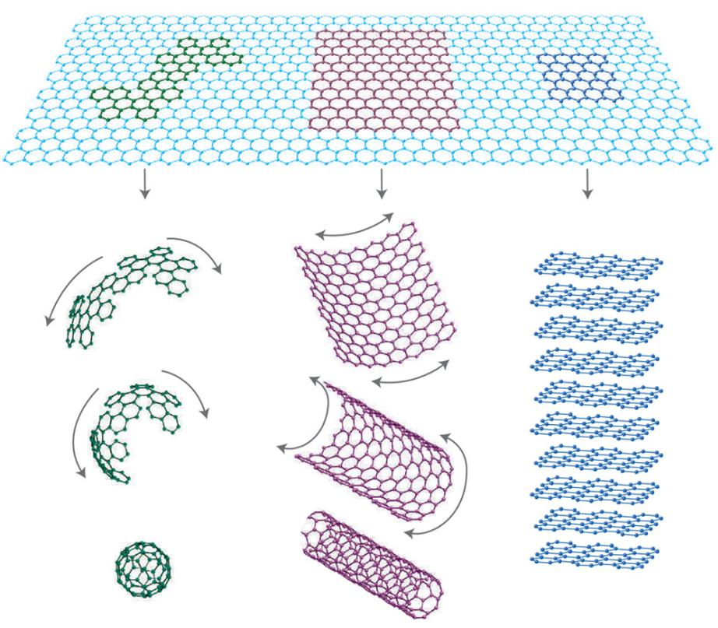

Сурет 1 – Графеннің 0-D оралған, 1-D нанотүтікке айналдырылған және 3-D қабатталған пішіндері [15]

Графенді алғашқы болып 1859 жылы британдық химик B.C. Brodi [18] анықтағанына қарамастан, оны Wallace [19] көптеген жылдар бойы теориялық тұрғыдан зерттеді. Дегенмен, Novoselov және басқалар «скотч» әдісін қолдану арқылы графенді бір қабатты материал ретінде алғаннан кейін ғылыми қауымдастықтың назары кеңінен аударылды [20]. Алғашқы уақыттарда графенді алу әрекеттері химиялық қабыршақтану жолына бағытталды [21]. Осы мақсатта алдымен көлемді графитты интервалдандыру нәтижесінде графен жазықтықтары аралық атомдар немесе молекулалар қабаттарына бөлінді. Бұл жаңа 3D материалдардың пайда болуына әкелді. Алайда, кейбір жағдайларда үлкен молекулалар атом жазықтықтарының арасына еніп, үлкен бөлінулер пайда болды, нәтижесінде алынған қосылыстарды үш өлшемді матрицаға орналастырылған және оқшауланған графен қабаттары ретінде қарастырылды. Сонымен қатар, интеркаляцияланған молекулалар жойылғанда жайылған және оралған графен парақтары пайда болды. Кейінірек графенді КНТ-ге ұқсас өсіру жолдарымен алу әрекеттері жасалды, бірақ мұндай жағдайда тек графит қабығы (~ 100 қабат) түзілді [22]. Сондай-ақ, бір қабатты және көп қабатты графен эпитаксиальды әдіспен көмірсутектерді газ фазасынан металл субстраттарына CVD жолымен өсірілді [23, 24]. Олардың беттік қабаттары ғылыми әдістермен зерттелді, ал олардың сапасы мен қасиеттері белгісіз болып қалды. 2004 жылы Geim және басқалар [25], алғашқы рет графиттен бір қабатты графен үлгілерін бөліп алды, сонымен үлкен қызығушылық тудырды.
Графенді графиттен механикалық бөлшектеу (скотч әдісі), сұйық фазалық қабыршақтау, графит оксидін тотықсыздандыру, интеркаляция және графиттік емес көздерден эпицимуляциялық кремний карбидінің ыдырауы, CVD арқылы өсіру және "төменнен жоғары" қарай химиялық синтездеу [26, 27] жолдарымен алуға болады.
Сонымен қатар, графенді және оның туындыларын көптеген синтетикалық әдістермен алуға болады, оларды негізінен "төменнен жоғары" және "жоғарыдан төмен" қарай тәсілдерге (сурет 2) бөлуге болады [28, 29]. Төменнен жоғары процестерде графенді материалдар көміртек көздерінен әр түрлі әдістермен тікелей синтезделеді, мысалы, CVD [30], SiC-де немесе металдарда эпитаксиальды өсіру [31], КНТ-ді босату [32]. Әдетте, CVD және эпитаксиалды өсіру әдістері аз мөлшерде үлкен графен парақтарын алуға мүмкіндік береді [33]. Bae және басқалар, CVD әдісін қолдана отырып, орамдарда 30 дюймдік графенді үлдірлердің өндірісі туралы хабарлады және алынған графенді моноқабатты парақтар жақсы оптикалық өткізгіштілігімен ерекшеленді, сондай-ақ коммерциялық мөлдір электродтарды ауыстыруда үлкен потенциал көрсетті [34]. Олар іргелі зерттеулер мен электронды қосымшаларға жарамды болуы мүмкін, бірақ беткі құрылымы модифицирленген графен парақтарының көп мөлшерін қажет ететіндіктен полимерлі НК-тер синтездеуде қолданылмайды. КНТ босатылатын графендік ленталар, бастапқы нанотүтікшелерді таңдау арқылы бақыланатын бірнеше мөлшерлік артықшылықтар бар, бірақ полимерлі композиттерді дайындауда қолданылатын нанотүтікшелер көзі әлі де қымбат.
Төменнен жоғарыға бағытталған тәсілдерге қарағанда, жоғарыдан төменге бағытталған тәсілдер графит немесе графит туындыларын бөлу / қабыршақтандыру арқылы графенді немесе модификацияланған графенді синтездеуді қамтиды [35]. Жалпы алғанда, бұл әдістер полимерлі композицияларда қолдану үшін қажет болатын ауқымды өндіріс үшін қолайлы болып көрінеді, өйткені графит - қазіргі дүниежүзілік жылдық өндірісі 1-2 миллион тоннадан асатын тауар материалы. Демек, графитті немесе оның туындыларын (мысалы, GO және графит фторы) пайдалану төменнен жоғары әдістермен салыстырғанда айтарлықтай экономикалық артықшылықтары бар.
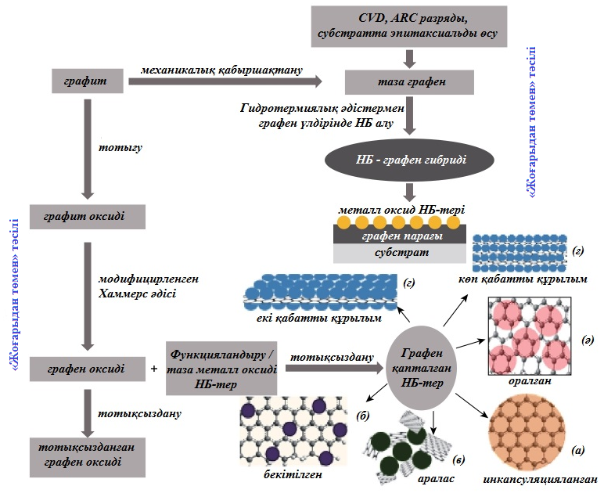

Сурет 2 – ГНН-дар гибридтерін және әртүрлі құрылымдарды қалыптастыру үшін қолданылатын «жоғарыдан төмен» және «төменнен жоғары» - графенді синтездеу әдістерінің схемалық нұсқасы [35]

Графеннің бірегей қасиеттері - оның ерекше механикалық, термиялық, электрлік және оптикалық қасиеттері болып табылады.
Графен әр түрлі атомдар мен молекулаларды «сіңіре» алады. Бұл оның электронды қасиеттерінің өзгеруіне әкелуі мүмкін, сонымен қатар сенсорларды немесе басқа қосымшаларды (сурет 3) жасау үшін қолданылуы мүмкін [36].
Графенді әр түрлі химиялық топтармен функционалдауға болады, бұл әртүрлі материалдардың пайда болуына әкелуі мүмкін, мысалы, GO (оттегімен және гелиймен функционалданған) немесе графен фториді (фтормен функционалданған). Графеннің көптеген салалар үшін перспективті материал болып табылатындығы және оның коммерциялық әлеуеті жоғары болуына байланысты функционалдық қасиеттерін зерттеу үлкен қызығушылық тудырды [37].
Графеннің қасиеттерінің ерекшелігі: өте жұқа материал; бөлме температурасында жылудың (5000 Вт / м.к.) және электр энергиясының (200000 см2 / В.с) ең жақсы өткізгіштігі; мөлдір ең берік материалдардың бірі (Юнг модулі 1100 ГПа); үлкен меншікті беті (2630 м²/г); жоғары созылуымен икемдігі; химиялық инерттігі; биоүйлесімдігі; сұйықтықтар мен газдарды өткізбейтіндігі [38].
Графеннің бұл ерекше қасиеттері оны әртүрлі материалдарға нақты балама етеді [39], яғни авиация мен ғарышқа арналған өте жеңіл өткізгіштер; өте жұқа икемді дисплейлер; мөлдір сенсорлық экрандар; смартфондар; транзисторлар; суперконденсаторлар; батареялар; биомедицина және биотехнология қолданылатын материалдар (сурет 3).

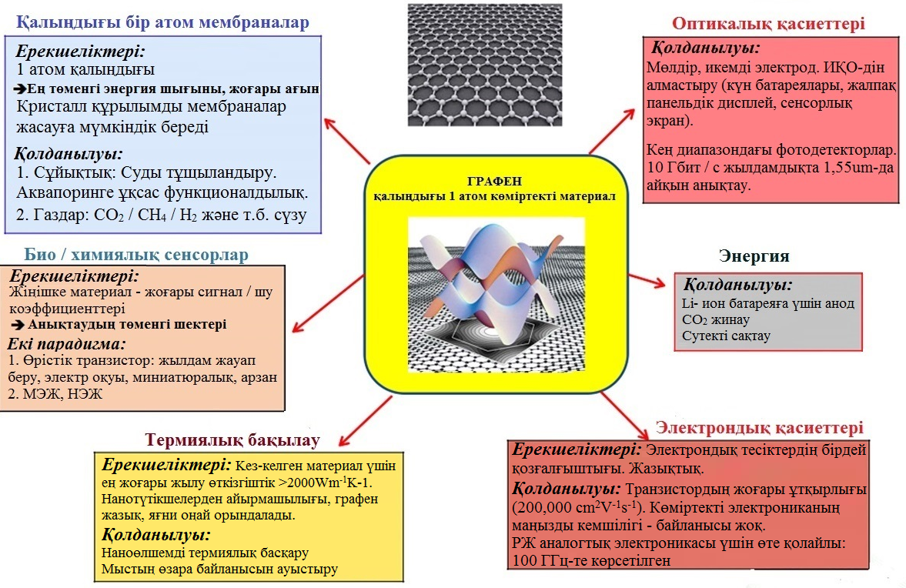

Сурет 3 – Графеннің ерекше қасиеттері мен қолданылу бағыттары [39]

Графен негізінде әртүрлі элементтермен қоспа алу арқылы ерекше қасиеттері бар түрлі салаларда қолданысқа ие жаңа материалдар жасау мүмкін. Көбінесе ​​қоспалар ретінде бейметалдар (N, B, S, P, Se, O, Si, I) [40] және металдар (Mn, Co, Ni, Al, Ti, Pd, Ru, Rh, Pt, Au, Ag) қолданылады [41, 42]. Бұл әртүрлі қосымшаларға, мысалы, энергияға, сенсорлерге, фотоэлектроникаға, наноэлектроникаға, катализаторларға, суперконденсаторларға, магниттік материалдарға, биомедицинаға арналған материалдарды жасауға мүмкіндік береді. В және N атомдарымен қосылатын графенді әртүрлі биомолекулалар үшін сенсорлар ретінде, жасушалық құрылымдарды ұстап тұру үшін, дәрі-дәрмектерді мақсатты түрде жеткізу үшін, масс-спектрометрияда қолдану өте маңызды.

Оптикалық қасиеттері.
Графеннің ерекше қасиеттері оның жолақ құрылымына байланысты екені белгілі. Оптикалық қасиеттеріне байланысты графенді оптикалық-абсорбциялық спектроскопия және Раман спектроскопиясы көмегімен анықтауға болады. Бриллюэн аймағының К және К ' нүктелері маңындағы электронды энергияның сызықтық дисперсиялық тәуелділігіне байланысты Раманның шашырау эффектісі кез-келген оптикалық қоздыру энергиясында резонанс тудырып [43-44], графен үлгілерін диагностикалау үшін ақпараттылыққа ие болады.
Графен мен графиттің Раман спектрлерінде екі айқын диапазондар бар: ~ 1582 см^{–1}-ге дейінгі G диапазоны және ~ 2729 см^{–1}-ге дейінгі 2D диапазоны. G жолағының пайда болуы Бриллюэн аймағының орталығында байқалатын екі еселенген «тангенциалды» режимді шашырауына байланысты. 2D диапазоны екі фононды Раманның шашырауына жатады, оған тек Бриллюэн аймағының ортасындағы фонондар ғана қатысып қоймайды. Өйткені, Бриллюэн аймағының шекарасындағы фонондар (үлкен толқын векторы k) Раманның шашырауындағы іріктеудің негізгі ережелерін қанағаттандырмайтындықтан, олар идеалды (ақаусыз) графиттің бірінші реттік спектрлерінде көрінбейді. Мұндай фонондар жиілігі ~ 1350 см⁻¹ болатын D шыңына ие және ретсіз графитте байқалады. Графиттің сәйкес спектрімен салыстырғанда графеннің Раман спектріндегі 2D шыңының пішіні мен қарқындылығының айтарлықтай өзгерісі болады [45].
Көлемді графиттегі 2D шыңы екі компоненттен тұрады, олардың қарқындылығы сәйкесінше G шыңының 1/4 және 1/2 қарқындылығына тең болады. Графендегі жеке 2D шыңы G шыңына қарағанда шамамен 4 есе қарқынды болып келеді.
4-ші суретте екі түрлі қозу толқынының ұзындығындағы екі графен қабаты үшін 2D жолағы көрсетілген. Екі қабатты графеннің графикалық спектрдегі бірдей диапазонға қарағанда жиілігі бойынша жоғары ығысқан 2D диапазоны кең екендігі спектрлерден көрінеді. Бұл жолақ көлемді графит спектрінен айтарлықтай ерекшеленеді және ол төрт компоненттен тұрады. Қабаттардың әр санына (беске дейін) 2D жолағының пішіні ерекше және ол қабаттар санын бағалауда қолданылады. Бес қабаттан артық графен кластерінің екі фононды Раман спектрі көлемді графит спектрінен ерекшеленбейді. Бұл оның қабаттар санының талдауын жасауға мүмкіндік береді (сурет 4) [46].
Демек, раман спектроскопиясы графеннің бір, екі немесе бірнеше (беске дейінгі) қабаттарын анықтай алады. Сонымен қатар, бұл ерекшелік бестен көп қабаттан тұратын нанографиттің қарапайым графит ретінде анықталғанының себебін түсіндіреді. Бір ерекшелігі, жылдам қабаттанып төселген графит Раман спектрінде 2D шыңына ие болады. Алайда оның толық ені максималды жартысында (50 см⁻¹) графеннің 2D шыңының енінен 2 есе үлкен болып шығады. Сонымен бірге, 20 см ⁻ ¹ шыңы ауытқуы да пайда болады. Жылдам қабаттанып төселген графиттің Раман спектрлерінде бірінші ретті D-шыңы да жиі байқалады. Осылайша, Раманның шашырауы графенді зерттеудің ең ақпараттық спектроскопиялық әдістерінің бірі болып табылады. Раман спектрлерін графен фазасының болуын растауда, төменгі қабатты графендегі қабаттар санын (беске дейін) анықтауда қолдануға болады.

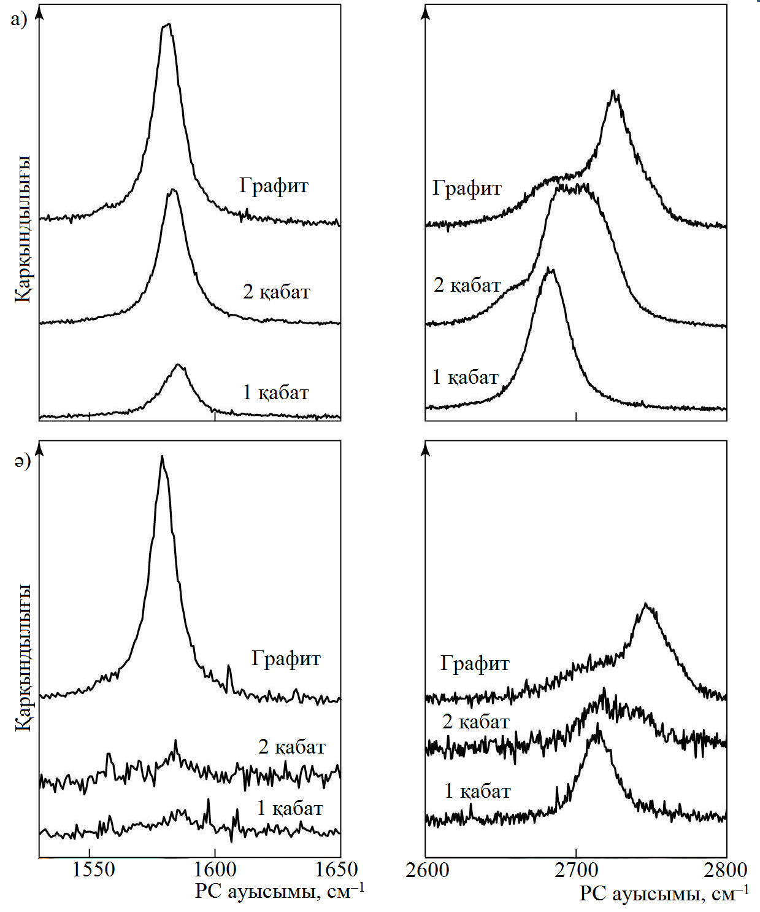

Сурет 4 – Бір және екі қабатты графен мен графиттің Раман спектрлеріндегі G және 2D жолақтарының аймақтары. Қозудың толқын ұзындығы (а) 514,5 және (ә) 457 нм [46, б. 2055]

Графендегі жарықтың оптикалық жұтылуын қарастыратын болсақ, жарық сіңіру эффектісіне негізделген спектроскопиялық өлшемдер графеннің қасиеттерін зерттеуге емес, үлгілерді диагностикалауға және олардың құрылымдық ерекшеліктерін анықтауға (графен парақтарының қалыңдығын жанама түрде бағалауға) бағытталғандығын ескеру қажет. Бір қабатты жұқа үлгілерді визуалды бақылау мүмкін емес. Алайда, белгілі бір оксид қалыңдығымен SiO₂ / Si, ZnSe / Si немесе ZrO₂ / Si шағылуға қарсы шарттарды бұзуға және субстрат фонында графен кластерінің контрастты бейнесін көруге мүмкіндік береді [47]. Рэлейдің шағылысу спектрлерін өлшеу аз қабатты графеннің қалыңдығы туралы да ақпарат береді [48].
Графеннің оптикалық қасиеттері оның жолақтарының құрылымымен анықталады. Графеннің диапазондық саңылауы жоқ болғандықтан және электрон энергиясы толқындық векторға сызықтық тәуелді болғандықтан, графен кез-келген кванттық энергияны жұта алады. Графендегі электрондар жоғары жылдамдықта таралатындықтан, олардың жарықпен өзара әрекеттесуі α = e² / ћс ≈ 1/137 басқа материалдық параметрлерге тәуелді емес және ұсақ құрылымның универсалды тұрақтысымен сипатталады. [49] жұмыста бір қабатты графеннің сіңіру коэффициенті πα ≈ 2,3% болатындығы теориялық және эксперименттік түрде көрсетілген. Графен қабаттарының саны артқан сайын, сіңіру пропорционалды түрде артады, яғни әрбір қосылған қабат түскен сәуленің қарқындылығының 2,3% сіңіреді. Осылайша, абсорбция спектрі зерттелетін үлгідегі қабаттар санын үлгінің берілу коэффициентін біле отырып есептеуге мүмкіндік береді.
Механикалық қасиеттері.
Кез-келген кристалды материалдың механикалық қасиеттері таза тор құрылымымен бағаланады және ол деформа - дислокация мен түйіршік шекарасынан тұрады [50]. Мысалы, атомдардың өзара әрекеттесуі мен тордың геометриясы материалдардың серпімдік қасиеттеріне жатады, ал ақаулар материалдардың беріктік қасиеттері мен ағынның кернеулігіне кері әсер етеді. Яғни, материалдағы ақаулар идеалды материалмен салыстырғанда, оның беріктігін айтарлықтай төмендетеді. Ақаудың болуына және оның материалдардың механикалық қасиеттеріне кері әсеріне кедергі болу мүмкін емес. Алайда, бір ерекшелігі, НМ-ды бастапқыда ақаусыз алуға болады, және бұл осы материалдар үшін беріктіктің басымдығының басты себебі болып табылады [51].
Lee және оның әріптестері таза графеннің серпімді қасиеттері мен беріктігіне эмпирикалық талдау жүргізді [52] (сурет 5). АКМ - ның көмегімен графен мембранасының бетінде кейбір қуыстары бар субстрат материалына түскенде, графеннің сызықтық емес серпімді әрекет көрсететіндігін және оңай бұзылғыштығын анықтады және оның сызықты емес серпімді әрекетін келесідей келтірілді: σ = Eε + Dε² σ = Eε + Dε², мұндағы σ - симметриялы екінші Piola-Kirchhoff кернеуі, Е - Young модулі, ε - серпімді деформация (бірқабатты Lagrangian деформациясы), D - үшінші ретті серпімділік модулі. Бұл мәндер Young модуліне сәйкес келді E = 1,0 ТPа, үшінші ретті серпімділік модулі D = - 2,0 ТPа және көлемді графит үшін меншікті ішкі кернеу σ_{(ішкі)} = 130 GPа. Авторлар нанотүтікшелер Young модуліне өте жақын екендігін анықтады.

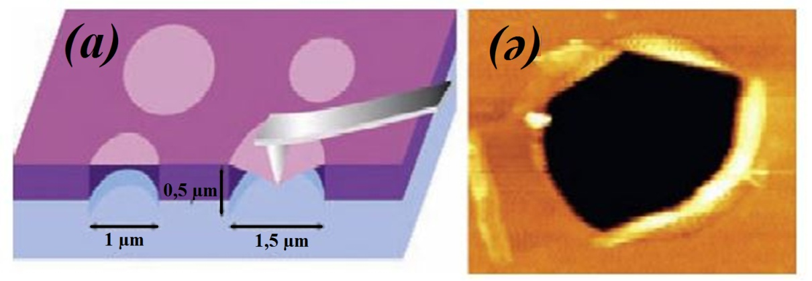

Сурет 5 (а) Графен мембранасындағы нано шегініс схемасы; (ә) Сынған графен мембранасының АКМ бейнесі [52 б. 385]

Компьютерлік модельдеу [52, б. 385] Young модулі үшін Е = 1.05 TPa және σ_{(ішкі)} = 110 GPа тең, бұл графеннің сынғыштығын көрсетеді және бұған Lee мен оның әріптестерінің зерттеулері сәйкес келді. Осы зерттеулердің барлығы графеннің құрылымдық қосымшалар үшін және жоғары беріктік қажет болған жағдайда өте пайдалы болатындығын дәлелдейді. Сонымен қатар, графеннің жоғары икемділігі мен оңай бүгілуі, оның қолданылу салаларын кеңейте түседі.
[53] жұмыста бір қабатты графендегі сынықтардың таралуы эмпирикалық және аналитикалық түрде (молекулалық динамика) кристаллографиялық сипаттамаларды ескере отырып зерттелді. Бір қабатты графенді мембраналардағы сынықтар, оларды өңдеу кезінде механикалық кернеулер әсерінен пайда болатыны анықталды. Сынықтар алтыбұрышты кристалдық тордың бүйірлерінде таралады және алтыбұрышты тордың шыңдарында бағыттың кездейсоқ 30º өзгеруін көрсетеді.
Кейде графен бетіндегі сынықтардың таралуы TЕM электронды сәулесінің астында жүруі мүмкіндігі анықталды. Kim және басқалар [54] сынықтардың таралуы оның ұшындағы кернеу концентрациясының әсері мен электрон сәулесінің иондану әсерін қосу арқылы қозғалудан пайда болады деп болжамдады. Осы әсерлердің бір уақытта әсер етуі нәтижесінде атомдық байланыстар сынық ұшы маңында үзіліп, оның таралуына әкеледі.
Novoselov және басқалар [55] графен бетіндегі сынықтардың пайда болуының кристаллографиялық ерекшеліктерін зерттеу мақсатында субстратта жабысқан графен парақтарын қабыршақтандыру бойынша компьютерлік модельдеу жүргізді. Бұл модельдеу нәтижесі қабыршақтану процесі негізінде алынған графен ленталары жіңішкере бастағандықтан сынықтар пайда болатындығын көрсетті. Олар адгезия күшінің бұзылу бұрышына әсер ететіндігін анықтады. Сондай-ақ, адгезияның кез-келген жоғарылауынан, байланыстың жеткілікті жоғары беріктігінде, тартылу бағытында 60° өзгеріс болатындығын көрсетті.
Материал ретінде графен дефектілерден тұрады. Графенге тән дефектілер: бос орындар [56], Stone–Wales дефектілері [57], дислокация [58] және үлкен шекаралары. Осы ақаулардың арасында дислокация және үлкен шекаралар өте жиі кездеседі және графеннің механикалық қасиеттерінде маңызды рөл атқарады. Мысалы, дислокация графенде пластикалық ағын тудыруы мүмкін, ал үлкен шекаралар оның беріктілік сипаттамаларын төмендетеді [59]. Сондай-ақ, дислокация графеннің трансляциялық симметриясын бұзуы мүмкін.
Эмпирикалық мәліметтер [59, б. 021603] концентрленген жүктеме кезінде бос тұрған поликристалды күйіндегі графеннің төзімділігі бір кристалл түрінде шығарылғанымен салыстырғанда төмен болатындығын дәлелдеді. Бұл тәжірибеде поликристалды графен мембранасына шоғырланған жүктеме түсіру үшін AКM-сын қолданды және графеннің бұзылуы үшін қажет күш 100 мН шамасында екендігі байқалды [59, б. 021603], ал бір кристалды қабыршақтанған графенді бұзуға арналған күш 1,7 мН аспайтындығын көрсетті.
Ruiz-Vargas және басқалар [60] молекулалық динамикалық модельдеуді қолдана отырып, поликристалды құрылымды графеннің механикалық сипаттамаларын зерттеу үшін CVD арқылы сынақ жасады. Олар наноиндентациялық өлшеулерді қолданып, біркелкі емес толқындар графен жазықтығындағы беріктілікті, сондай-ақ, үлкен шекаралар графеннің үзілу күшін эффективті төмендететінін анықтады. Молекулалық динамикалық бос жерлер графен мембраналарын айтарлықтай әлсірететіндігін және іс жүзінде үлкен шекаралар аморфты көміртек пен темір оксидінің нанобөлшектері сіңетін орын екендігін көрсетті.
Термиялық қасиеттері.
Екі өлшемді графендегі жылу ағынының бағытын жазықтық және жазықтықтан тыс деп бөлуге болады. Жазықтық жылу ағыны жазықтықтан тыс жылу ағынына қарағанда көбірек және көміртек атомдары арасындағы ковалентті sp² байланысының арқасында пайда болады, ал екіншісі әлсіз ван-дер-Ваальс байланысынан туындайды.
Графенді транзисторлар арнаның белгілі бір ұзындығына байланысты жазықтықтағы жылу ағынының бенефициарлары болып табылады. Материалдар мен субстраттардың термиялық байланысының өте төмен болуы, жылу ағынының бөлінуінің маңызды себебі болып табылады. Жылу ағынын фонондардың шашырауы, шеттері немесе интерфейстері арқылы реттеуге болады. Яғни, графеннің мұндай ерекше жылулық қасиеттері оның екі өлшемді табиғатынан туындайды және бұл жылу ағыны физикасында жаңа көзқарастар тудырады.
Материалдың термиялық қасиеттерін қарастырғанда, меншікті жылуды ескеру қажет. Бұл біріншіден, дененің жинақтай алатын жылу энергиясы, екіншіден, дененің тәжірибе кезіндегі салқындату және қыздыру жылдамдығы. Соңғысын жылу уақыты константасы бойынша модельдеуге болады: τ ≈ RCV, мұндағы τ - жылу уақытының тұрақтысы, R - жылу таралудың кедергісі (кері өткізгіштік, R = 1 / G), V - дененің көлемі. Температураның уақыт тұрақтысын бір графен парағы немесе КНТ үшін 0,1 нс-тен, ал жеке фонон режимдерін релаксациялау үшін наноөлшемді транзисторларға 10 нс-тен 1 пс-ке дейін өзгертуге болады [61].
Фонондардың үлесі басым болғанда [62], графеннің меншікті жылу сыйымдылығы фонондарға (торлы тербелістер) және бос электрондардың үлестеріне бөлінеді, C = Cp + Ce. Фонондардың меншікті жылу сыйымдылығы басым коэффициент ретінде D ≈ 2100 К жазықтығындағы Дебай температурасының жанында өте жоғары температурада тұрақты болады, бұл кезде Cp = 3NAkB ≈25 Дж · моль–1K - 1 ≈ 2.1 Дж · г – 1K – 1 болады, бұны Дюлонг – Пти шегі деп те атайды, мұндағы NA - Авогадроның саны, ал kB - Больцманның тұрақтысы. Бұл қасиет алты атомдық қозғалыс дәрежесі толығымен аяқталғандағы және әрқайсысы 1/2 кБт энергияны көтерген кездегі классикалық қатты дененің әрекетіне жатады.
Жылуды барлауда графеннің бір қабатының қалыңдығы h≈3,35A∘ тең болады деп есептеледі. Графен бөлме температурасында жазықтықтағы ең жоғары жылу өткізгіштікке ие, шамамен 2000-4000 Вт · m – 1·K – 1 [63]. Бұл диапазон изотоптық тазартылған үлгілердің (табиғи құрамы 1,1%-тің орнына 0,01%) оң жақ үлкен шоғыры ретінде изотоптық араласқан сынамалар немесе сол жақ шегі ретінде ұсақ түйіршіктері бар үлгілерге сәйкес келеді. Сондай-ақ, [64, 65] жұмыстарда табиғи алмаздың жылу өткізгіштігін (шамамен 2200 Вт · м - 1 · К - 1) бөлме температурасындағы басқа ұқсас материалдардың жылу өткізгіштігімен салыстырмалы зерттеулері келтірілген.
Жылу ағыны әлсіз ван-дер-Ваальстің өзара әрекеттесуімен екі бағытта шектеледі: графен парағына көлденең және перпендикуляр жазықтықта. Ван-дер-Ваальстің перпендикуляр бағытындағы өзара әрекеттесуі графен мен SiО₂ сияқты көршілес субстраттар арасында болады. Бұл шамамен ~ 25 нм қалыңдықтағы SiO₂ қабатының жылу кедергісіне сәйкес [66] келеді. Графеннің бірнеше қабаттары болған кезде (1-ден 10-ға дейін), қабат аралық кедергісі тұрақты болып қалады және графен мен оның графенді емес ортасы арасындағы кедергіден әлдеқайда аз болады [67].
Фонондардың беткі немесе шеткі тербелістерге таралуы сезімталдығына байланысты беттік эффектілер графеннің жылу өткізгіштік коэффициентін төмендетуі мүмкін, нәтижесінде тегіс графеннің жылу өткізгіштік коэффициенті графен нанолентасына қарағанда әлдеқайда төмен болады.
Электрондық қасиеттері.
Графеннің электрондық қасиеттерін анықтауға қатысты эксперименттік жұмыстар жан-жақты зерттелуде. Заряд тасымалдаушылардың электрондарға үздіксіз конверсиялануы жаңашыл зерттеулердің ең маңызды ерекшеліктерінің бірі болып келеді.
Графен өте жоғары электрөткізгіштікке ие, өйткені ол нөлдік саңылаулы жартылай өткізгіш, сондай-ақ оның өткізгіштік және валенттік диапазондары Дирак нүктелерінде қиылысады.
Графеннің электрондық ұтқырлығы бөлме температурасында да өте жоғары. Оның электрондарының қозғалғыштығы іс жүзінде температураға тәуелді емес екендігі тәжірибе жүзінде дәлелденді.
[68] жұмыста, кедергінің (немесе кедергі электроды - электрлік күйі транзистордың қосылып не өшірілуін анықтайтын транзистордың жоғарғы жағындағы аймақ) бір қабатты графенге тәуелділігі көрсетілген.
Графеннің жоғары электронды ұтқырлығы төмен температурада және жоғары магнит өрістерінде, электрондар мен саңылаулар үшін де кванттық Холл эффектісін дамытуға мүмкіндік береді (электр тогын тудыратын магнит өрісіне перпендикуляр өткізгіште немесе жартылай өткізгіш материалда бір уақытта электр және магнит өрісі болған кезде электрлік потенциал пайда болатын өткізгіш пен жартылай өткізгіш материалдарда көрінетін әсер) [68, б. 197; 69]. Сондай-ақ, бөлме температурасында Холл өткізгіштігі электрондар мен саңылаулар үшін 2e²/сағ жылдамдықта айқын анықталады, ал бойлық өткізгіштік нөлге жақын болады.

1.2 GO, құрылысы, синтезі, қасиеттері
GO - соңғы жылдары елеулі назар аударылып келетін перспективті материалдардың бірі. Ол жайлы зерттеу жұмыстары өте көп, соның ішінде [70, 71] жұмыстарын ерекше атап өтуге болады. GO - бұл графеннің оксидтік формасы, мұнда химиялық тотығу арқылы графенге оттегі енгізіледі. Сонымен қатар, GO оның негізгі жазықтығында эпоксидті, гидроксилді, карбонилді және карбоксилдік топтары сияқты көптеген оттекті функционалды топтардың болуына байланысты күшті оксид ретінде сипатталады [71, б. 4477]. Осылайша, құрамындағы функционалды топтардың қатысуымен GO гидрофильді қасиетке ие болады және бұл олардың механикалық және электрлік қасиеттердін жақсарту үшін полярлық полимер матрицаларымен өзара фазааралық әрекеттесуін қамтамасыз етіп, әр түрлі қолданысқа ие болуына мүмкіндік береді. Алайда, GO-дегі оттегінің функционалдануы, оның электр өткізгіштігін төмендетеді, сондықтан GO-нің полимерлі өткізгіш композиттер үшін артықшылығы жоқ.
GO С:О қатынасы бар, 2,0 мен 2,9 аралығына дейін өлшенетін стехиометриялық емес қосылыс болып табылатындықтан, оның құрылымын сипаттау қиын. 6-шы суретте оның құрылымын сипаттаудың бірнеше нұсқалары [72] келтірілген. Авторлар [73], GO-нің құрылымы графеннің бетінде орналасқан эпоксидті топтардан құралған және оны С₂О молекулалық формула бойынша сипаттауға болады деп есептейді. Ал [74] жұмыста GO-де сутек атомдары болатындықтан, оның беттік құрамында эпоксидті топтардан басқа, гидрофильді топтар болады деп тұжырымдайды, сонымен қатар, көміртек атомдарының арасындағы байланыстар негізінен sp³ гибридтелген болуы керек деп есептейді. Сондай-ақ, [75] зерттеу бойынша графенге хиноидты топтар тізілген рет бойынша тіркелген деп мәлімдейді. Графитті фторлау бойынша жүргізілген [76] эксперименттік мәліметтер негізінде GO-нің өте жұқа алмаз тәріздес беттік қабатында гидроксилді топтары бар құрылымы ұсынылды. [77] жұмысында ұсынылған, эпоксидті және гидрофилді топтары өздігінен графеннің беттік қабатында, ал шеттерінде карбоксилді, карбонилді және лактонды топтар орналасқан үлгісі қазіргі кезде кеңінен қолданылатын түрі болып табылады. [78] мақала авторлары үштік спирттермен және 1, 3 - эфирлермен финкционалдырылған және транс-байланысқан циклогексилді фрагменттерінен түзілген GO хиноидты құрылымын қарастырған.

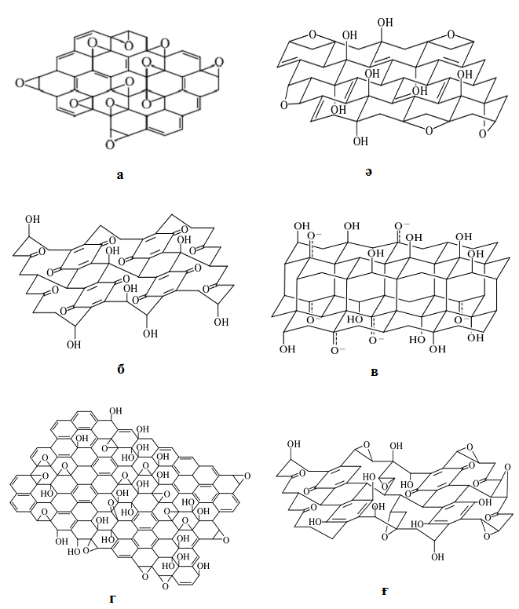

Сурет 6 – GO-нің әртүрлі құрылымдарының нұсқаулары: а) Hofmann ;
ә) Ruess; б) Scholz – Boehm; в) Nakajima – Mabuchi;
г) Lerf – Klinowski; ғ) Dékány [71, б. 4477]

Графеннің бетіндегі эпоксидті және гидроксилді топтардың өзінше еркін таралып орналасатындығынан, GO-нің электрондық құрылымын сипаттау өте қиын. Сондықтан, GO-ін көміртек атомының sp³ және sp² гибриттелген аудандарының жиынтығы ретінде қарастыру ұсынылған [79]. Толық тотыққан графен бұл оқшаулағыштық аймағы 2,4 эВ диэлектрлі болып табылатын, ашық қоңыр түсті материал. Графеннің тотығу дәрежесі оның оқшаулағыштық аймағының көлеміне әсер етеді [80]. Графеннің тотығу дәрежесіне байланысты оның оқшаулағыштық аймағының көлемі 1,7-ден 2,4 эВ дейінгі аралықта болатындығы [79, б. 1607] жұмыста анықталған. Сондай - ақ, [80, б. 100120] жұмыста авторлар интенсивтілігі тотықсыздану дәрежесіне тәуелді болатын, GO-нің көгілдір фотолюминесценциясын бақылаған.
GO-ін графитті әртүрлі күшті тотықтырғыштармен (H₂SO₄, HNO₃, KMnO₄, KCLO₃, NaCLO₂) тотықтырып, ары қарай бөлек қабаттарға қабыршақтандыру арқылы алуға болады. Қазіргі кезде GO-нің үш негізгі алу жолдары бар, алғашқылары Brodie әдісі [81] мен Staudenmaier әдісі [82], ал кейінгісі Hummers әдісі [83]. GO-ін Brodie әдісі бойынша графитті түтіндеген азот қышқылымен және калий хлорид оксидімен әрекеттестіру арқылы, ал Staudenmaier әдісі бойынша концентрленген күкірт қышқылы, түтіндеген азот қышқылымен және калий хлоратымен реакцияластыру арқылы алады. Hummers әдісі бойынша GO-ін графитті күкірт қышқылы, натрий нитраты мен калий перманганатының сусыз қоспасымен әрекеттестіру арқылы синтездейді.
Графеннің тотығуымен қатар, қайтымды процесі - GO-нің тотықсыздануы үлкен маңызға ие және көп мөлшердегі графенді алуға мүмкіндік береді. Алынған материалды әдетте RGO деп атайды. Тотықсыздану әдістерін екі топқа бөлуге болады: химиялық және термиялық [69, б. 1229]. Химиялық тотықсыздану көптеген тотықсыздандырғыштардың диамид [84], спирттер [85], боргидрид [86], иодсутекті қышқыл [86, б. 543; 87] және оның сірке қышқылымен қоспасы [87, б. 4466], натрий және калий гидроксидтері [88, 89], алюминий, темір және мырыш ұнтақтары [90], аммиак [91], гексил амин [92], құрамында күкірті бар қосылыстар [93], гидроксиламин гидрохлориді [94], мочевина [95] көмегімен жүзеге асырылады. GO графеннің көптеген қасиеттеріне ие, бірақ гидрофобты графенге қарағанда GO суда ериді. GO-тің бұл маңызды қасиеті оны биотехнологияның әртүрлі салаларында [96]: фототерапия, биологиялық объектілерді визуалдау, дәрі-дәрмектер мен биоматериалдарды, биосенсорларды жеткізу, бактерияға қарсы әсерлер ретінде қолдануға мүмкіндік береді.

1.3 Магниттік шпинель-феррит НБ-нің құрылымы және магниттік қасиеттері
Шпинель құрылымы бар өтпелі металл оксидтері (ферриттер), ең маңызды магнитті НБ қатарына жатады. Кристалдық құрылымы мен магниттік қасиеттеріне қарай шпинель ферриттер (MFe₂O₄, мұнда M = Mn, Fe, Co, Ni, Co, Zn және т.б.), гранат (M₃Fe₅O₁₂, мұнда M = сирек жер катиондары), гексаферрит (SrFe₁₂O₁₉ және BaFe₁₂O₁₉) және ортоферрит (MFeO₃, M = сирек жер катиондары) деп жіктеледі [97]. Олардың ішінде шпинель феррит НБ-не ерекше назар аударылуда. Бұл негізінен олардың тамаша магниттік қасиеттерімен, қарапайым химиялық құрамымен және бірнеше салаларда, яғни ағынды суларды тазартуда, биомедицинада, катализаторлар мен электронды құрылғыларда кең қолданылуымен байланысты. Бірегей магниттік, электронды және құрылымдық қасиеттеріне байланысты феррит шпинельдері жоғары адсорбциялық тиімділікті және жылдам процесс кинетикасын талап ететін суды фотоэлектрохимиялық тазарту үшін ең жақсы катализатор болып табылады [98]. Сонымен қатар, ферромагниттік материалдар қол жетімділігіне, төмен құнына және экологиялық қауіпсіздігіне байланысты, суды тазартуда кеңінен қолданылады. Олардың термиялық және химиялық тұрақтылығы, үлкен үлестік ауданы, жоғары магниттік өткізгіштігі және коррозияға төзімділігі экологиялық проблемаларды зерттеуде қызықты объектілер ретінде қарастыруға мүмкіндік береді [99]. Mагниттік НБ-ді пайдалану арқылы суды тазарту (әсіресе бактерияларға қарсы), бояғыштардың ыдырауы және органикалық заттарды кетіруде маңызы зор.
Сонымен қатар, ферриттердің көрінетін жарықты жұтуға қабілетті жолақ саңылаулары, сондай-ақ кристалдық торда ұсынылған каталитикалық учаскелердің арқасында фотокаталитикалық белсенділікті арттыратын шпинель кристалдық құрылымы олардың суды және ағынды суларды тазарту катализінде қолдануын арттыра түседі [100]. Ферриттердің көрінетін жарық сәулеленуін жұтуда тиімді ететін төмен энергетикалық жолақ саңылауына байланысты олар судағы және ағынды суларды тазарту процестеріндегі органикалық ластаушы заттарды жою үшін өте қолайлы.
Соңғы уақытта жоғары дисперсті сорбенттер [101] ретінде магниттік материалдарды, атап айтқанда әртүрлі тәсілдермен алуға болатын ферромагниттік шпинельдерді қолдануға көп көңіл бөлінуде. Ағынды суларды тазартуда белсенді қолданылатын әдістердің ішінде сорбциялық тазарту ең тиімділердің бірі болып табылады. Магниттік НБ-дің негізіндегі композитті материалдар әртүрлі ластаушы заттардың химиялық тұрақтылығына қарамастан кез келген дерлік қалдық концентрацияға дейін жоюға мүмкіндік береді [102]. Сонымен қатар, олардың кейбір түрлері қайта ластануды тудырмайды және оны бақылауға мүмкіндік береді. Сондай-ақ, соңғы кезде MgFe₂O₄ (MgFO) шпинель нанобөлшектері төмен уыттылығымен, жақсы биоүйлесімділігімен, магниттік қасиеттерімен, гистерезис жоғалтуларының төмендігімен және жоғары тығыздығымен кеңінен зерттелуде. Ал, GO мен RGO негізіндегі шпинель-феррит композиттері үлкен бетінің ауданы мен магниттік қасиеттеріне байланысты суды мұнай мен органикалық қосылыстардан тазарту процесін жеңілдетеді.
Магниттік қасиеттерді нанодеңгейде түсіну тұрақты магниттік материалдардың жұмысын жақсарту үшін өте маңызды. Нанобөлшектердің магниттік қасиеттеріне пішіні, өлшемі, беттік әсерлері, магниттік анизотропия және басқа параметрлер айтарлықтай әсер етеді.
Ферромагниттік материалдан жасалған кез келген магниттік тізбек әдетте гистерезис құбылысын көрсетеді. Көптеген жылдар бойы ферромагниттік материалдардың өрісті есептеулерінде дәл және пайдалы гистерезис моделін жасау үшін ауқымды зерттеулер жүргізілді [97, б. e16601]. Шпинель ферриттерінде оттегі иондары октаэдрлік және тетраэдрлік аралықтардағы металл катиондарының спиндері арасындағы магниттік әрекеттесулерді басқарады. Жақын атомдардың алмасып спиндік әрекеттесуі шпинель ферриттерінің магнитті болуына әкеледі.
Шпинель ферриттерінің магниттік сипаттамалары ферриттердің құрамына ғана емес, сонымен қатар шпинель ферриттерінің магниттік құрылымына әсер ететін легирленген қоспаларды таңдауға және синтез шарттарына байланысты болып келеді. Соның нәтижесінде магниттік шпинель ферриттерінің магниттік қанығу, коэрцивтілік, магниттік анизотропия және магнитострикция сияқты физикалық қасиеттері композиция элементтерінің меншікті магниттік қасиеттері арқылы жүзеге асады.
Prasad және басқалары [103] автожану әдісімен MFe₂O₄ (M = Zn, Ni, Cu және Co) нанокристалды ферриттерін синтездеді. Барлық дайындалған шпинель ферриттерінің ішінде CoFe₂O₄ ең жоғары қанығу магниттелуіне - 41 эму/г ие болды, ал ZnFe₂O₄ төмен қанығу магниттелу мәнін - 12,87 эму/г көрсетті.
[104] жұмыста NiCuZn феррит нанобөлшектерінің магниттік қасиеттеріне Mg алмастыру әсері сипатталған. Құрамында Mg бар NiCuZn ферриттері екі валентті темірдің болуын болдырмауға және феррит түйіршіктері өсу үрдісін болдырмау үшін қолайлы екендігі анықталды. Сондай-ақ, NiCuZn ферритін Mg алмастыру оның магниттік қасиеттерін жақсартатынын көрсетті.

1.4 Графен негізіндегі гидрофобты магнитті НМ
Қазіргі кезде графен негізіндегі композиттер жайындағы теориялық және экспериментік жұмыстардың саны артып келуде. Құрамында графен фрагменттері бар, мысалы, полимерлер [105] және кремний оксиді [106], сондай-ақ GO мен көпқабатты КНТ-лер негізіндегі композиттер үлкен маңызға ие.
Суды тазартуда қолданылатын гидрофобты магниттік НК-терді талдау кезінде келесі сипаттамалар маңызды болып есептеледі:
- Күшті магниттік реакция. Күшті магниттік реакциялар суспензиялардан НМ-ды жылдам алуға мүмкіндік береді және НМ-дың қоршаған ортаға жоғалуын болдырмайды.
- Ластаушы заттарды жоюдың жоғары жылдамдығы. Ластаушы заттардың тиімді адсорбциясын немесе каталитикалық ыдырауын қамтамасыз ету үшін жоғары жою жылдамдығы қажет.
- Оңай қайта пайдалану. НМ қалпына келтіргеннен кейін минималды өңдеумен қайта пайдалануға жарамды болуы керек.
- Тұрақтылық. Мақсатты ластаушы заттар мен ыдырау өнімдерінің НМ-мен ластанбауын қамтамасыз ету үшін НМ бірнеше циклдар бойы бұзылмауы керек.
Соңғы бірнеше онжылдықта мұнайды өндіру, тасымалдау және сақтау кезінде кездейсоқ мұнайдың төгілуі көп болуда. Мұнайдың кездейсоқ төгілуінің көп бөлігі теңізде болады, өйткені мұнайды тасымалдау көбінде теңіз арқылы жүреді. Мұнайдың теңізге төгілуі құрлыққа қарағанда қауіпті, өйткені мұнай теңіз бетінде үлкен аудандарға толқындар мен жел арқылы жылдам таралады, сондықтан мұнайдың суға түсуіне жол бермеу үшін төгілген майды тез арада жинап алу қажет [107]. Бұл қоршаған ортаға өте ауыр әсер етуі мүмкін, мысалы, жабайы табиғат пен олардың тіршілік ету орталарына физикалық зақым келтіру, химиялық уыттылық, экологиялық өзгеріс және сирек кездесетін түрлердің жойылуы. Мұнайдың төгілуіне қарсы әрекет экологиялық шығындарды айтарлықтай азайтады және экономикалық ресурстарды едәуір жақсартады. Мұнайдың төгілуіне байланысты апаттар ғана емес, сонымен қатар өндірістік ағынды суларда мұнайдың болуы экожүйе үшін өте қауіпті. Мұнайдың төгілуінен, органикалық ластаушылардан және өндірістік майлы ағынды сулардан туындайтын осы экологиялық мәселелерді шешу үшін мұнайдың төгілуіне қарсы үш түрлі, яғни механикалық, химиялық және биологиялық әдістер қолданылады. Механикалық тазарту жүйесіне скиммерлер, кедергілер, сондай-ақ табиғи және синтетикалық сорбенттер кіреді. Химиялық тазарту жүйесі төгілген мұнай орындарын жағуды, қатайтқыштар мен химиялық диспергаторларды қолдануды қамтиды [108]. Химиялық диспергаторлар майдың ағындысын тамшыларға бөлуге көмектеседі, бұл майдың сумен араласуын азайтып, оның табиғи биологиялық ыдырауын тездетеді. Биологиялық әдістерге немесе биоремедиацияға микроорганизмдердің мұнай көмірсутектерін май қышқылдары, көмірқышқыл газы және су сияқты заттарға өзгертіп, ыдыратуы жатады. Осы әдістердің ішінде абсорбентті материалдарды қолдану тиімділігі жоғары тәсілдердің бірі болып саналады. Өйткені олардың өндіріс құны төмен және қарапайым, жоғары селективті, қоршаған ортаға зиянсыз және жақсы қайта өңделеді. Осыған байланысты майды немесе органикалық еріткіштерді селективті түрде сіңіру қабілетіне ие, беттері супергидрофобты (СЖБ 150 жоғары) және суперолеофильді (майдың жанасу бұрышы 5 төмен) болып келетін қатты денелер зор үміткер болып табылады. Көптеген табиғи сіңіргіш материалдар [109], соның ішінде үгінділер, жүн және цеолиттер кеуекті құрылымы мен үлкен беткейіне байланысты органикалық заттарды және мұнайды судан бөліп алу үшін кеңінен қолданылады, бірақ бұл материалдардың бірқатар кемшіліктері бар. Негізгі кемшіліктері - сіңіру қабілетінің төмендігі, қайта өңделуінің және селективтілігінің нашарлығы, себебі олар суды да, майды да сіңіреді. Осылайша, сіңіру қабілеті жоғары, жоғары селективті және экологиялық қауіпсіз жаңа кеуекті материалдар мен сорбенттерді жасау қажеттілігі артып келеді. Аталған қасиеттерінің арқасында оларды судағы органикалық ластаушы заттарды сіңіру, тазарту және тасымалдау мақсатында қолдануға болады. Графен негізіндегі супергидрофобты материалдар ластаушы заттарды өздігінен тазарту, тотығу мен коррозияны төмендету, май мен суды бөлу, графен негізіндегі мөлдір икемді электродтарды суламау, бактериялардың ластануға қарсы әрекеті мен инактивация қабілетіне байланысты көп көңіл бөлді.
Графен негізіндегі материалдар ішкі гидрофобтылығымен, беткейінің жоғары ауданымен, тамаша химиялық, термиялық және механикалық тұрақтылығымен мұнай төгінділерін тазарту саласында ерекше назар аударды. Төменде қарастырылған жұмыстарда бастапқы компонент ретінде графен туындылары мен RGO жиі қолданылған.
Yang және басқалары [110] фторографеннің нанопарақтарымен модификацияланған мыс субстраты негізіндегі супергидрофобты эпоксидті жабындарды синтездеп, қасиеттерін зерттеген. Сондай-ақ, GO негізіндегі эпоксидті және бос эпоксидті жабындар дайындалып, мыс субстратына қапталған (сурет 7) [111]. Бұл нанотүтікшелерді энергияны төмендету және микро/нано құрылымдардың кездейсоқ орналасуымен кедір-бұдырлы бетті құру мақсатында эпоксидті шайырдың кеңістіктік бетіне қапталған. GO модификацияланған Хаммерс әдісі бойынша дайындалып, фторографен парақтары ТЭМ және АКМ зерттеу әдістерімен сипатталған. Алынған нәтижелер дайындалған фторографен парақтарының қалыңдығы 3,5 нм дейін қабыршақтанғанын көрсетті.
Сондай-ақ, рентгендік фотоэлектронды спектроскопия нәтижелері дайындалған фторографен парақтарында фтор түрлеріне сәйкес келетін 688,5 эВ-та айқын шыңдардың барлығын көрсетті. Фторографенмен қапталған мыс субстратының сумен жанасу бұрышы 154°, ал GO-мен қапталған эпоксидті және бос эпоксидті жабындары сәйкесінше 82° және 116° тең болды. Сондай-ақ, фторографен нанопарақтары бар субстраттың СЖБ 60 циклдан кейін де 150°-тан жоғары болды, бұл оның жақсы супергидрофобты қасиет ие екендігін көрсетеді. Субстраттың супергидрофобты қасиеті тұрақты емес микроқұрылымға ие, бір-біріне кездейсоқ қабаттасып орналасқан фторографен нанопарақтарының есебінен пайда болғандығы айқындалған. Сонымен қатар, фторографен жабыны бар нанопарақтар GO-мен жабылған эпоксидті және бос эпоксидті жабындарымен салыстырғанда өзін-өзі тазарту қасиеттері бар екендігін көрсетті. Демек, авторлар қорытындылай келе дайындалған фторографен жабындары қышқылды және сілтілі сулы ерітінділерде өзін-өзі тазарту қасиеттеріне, механикалық тозуға төзімділігіне және химиялық тұрақтылығына байланысты өте жоғары қорғаныштық қасиеттер көрсететіндігін айқындады.

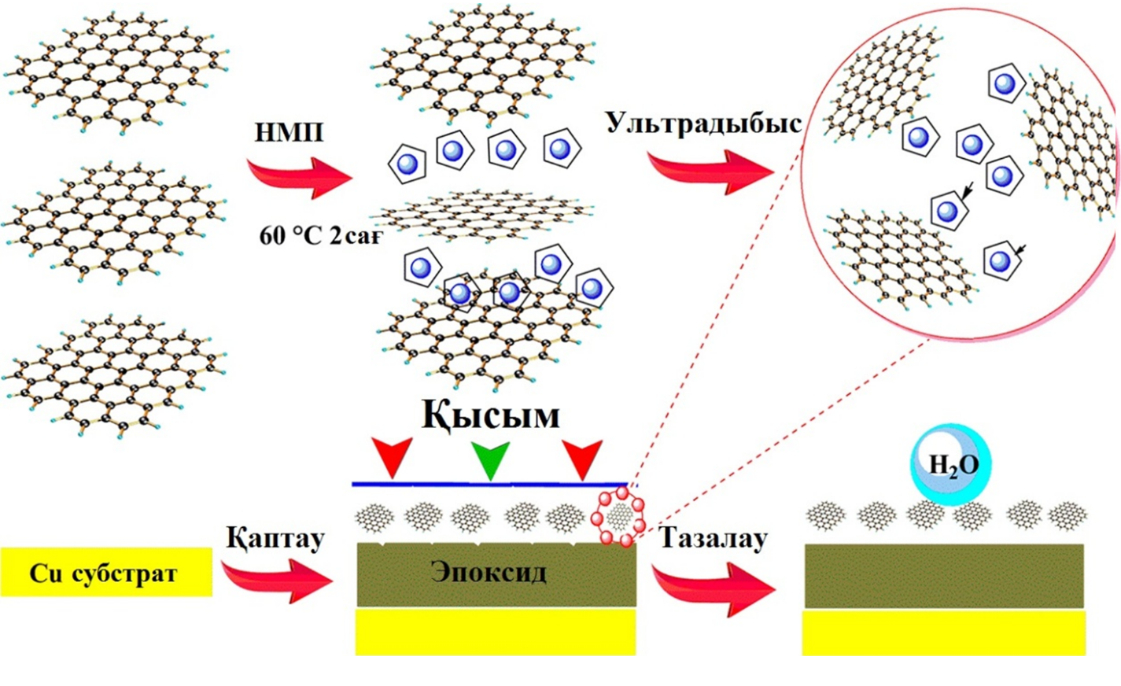

Сурет 7 – Супергидрофобты эпоксидті жабынның схемалық көрінісі [111, б. 2727]

Lin және басқалар [112], графен негізіндегі аэрогельдермен функционалданған супергидрофобты силан бетін жасады. Мұнда графен беткі қабаты мен полярлы емес көміртекті құрылымының арқасында супергидрофобты беттерді құруға жаңа үміткер ретінде қарастырылған. Сонымен қатар, графен негізіндегі аэрогельдердің кеуектілігі жоғары, беткейлері үлкен және масса тығыздығы өте төмен болып келуі, оларды әртүрлі супергидрофобты беттерді жасауға перспективті етеді. Графен негізіндегі аэрогельдерді КНТ немесе кремнеземді аэрогельдер негізіндегі гидрофобты беттермен салыстырғанда тығыздығы төмен және қарапайым процестердің көмегімен өндіруге болатындығымен ерекшеленеді. Графен аэрогельдері беткі қабаты кедір-бұдырлы және ол бетіндегі макротүтікшелер мен микроскалды кедір-бұдыр есебінен гидрофобты болып табылады. Мұндай супергидрофобты қасиетті фторланған силанды еңгізу арқылы одан әрі жақсартып, СЖБ 160° болатын композит алуға болады.
Bi және басқалары [113], додеканды сіңіру жылдамдығы секундына 0,57 г болып келетін және өз салмағынан 20-86 есе артық сіңіру қабілетіне ие графен негізіндегі абсорбентті синтездеді. Микрокеуекті ине тәріздес құрылымы бар губкалы графенді суспензиядағы GO-ін химиялық тотықсыздандыру арқылы алды. Зерттеу барысында графен құрамындағы барлық функционалдық топтарды толығымен жою қиын екені атап өтілген, бірақ аз дәрежеде сәйкес гидрофильді топтар полярлық еріткіштердің графен беттерімен әрекеттесуін күшейтіп, сіңіру қабілетін арттыратындығы көрсетілді. Iqbal және басқалар [114] термиялық RGO-нің сіңіру қабілеті, тығыздығы, кеуектердің жалпы көлемі және қабыршақтану жағдайлары, оның C/O қатынасына тәуелді болатындығын айқындаған. C/O коэффициенті жоғарылаған сайын RGO бетінің ауданы мен кеуектігінің жалпы көлемі ұлғаяды, нәтижесінде сорбциялық қабілеті жақсарады. C/O коэффициенті максималды 17:1 болғанда, RGO сынамалары сорбцияның ең жоғары қабілеттілігін, яғни 131-108 г/г көрсетті. Wang және басқалар [115] табиғи фенол қышқылдарының көмегімен GO-ін химиялық тотықсыздандыру әдісін ұсынды. Олар әр түрлі табиғи фенол қышқылдары, оның ішінде галл қышқылымен тығыздығы төмен және механикалық қасиеттері мен сіңіру қабілеті жағынан ең жақсы нәтижелерге ие болды. Табиғи фенол қышқылдарының әсерінен тотықсызданған графеннің майларды сіңіру қабілеті өз салмағынан 15-61 есе асып түсті, ал әр түрлі бояғыштарды сіңіру қабілеті 115–1260 мг тең болды.
Әр түрлі, яғни, еріткішті алмастыру және оны мұздатып-кептіру [116], гидротермиялық тоғысу және полимерлену [117], мұздатып-кептіру [118] мен мұнай ваннасында қыздыру, содан кейін мұздатып-кептіру және т.с.с. тәсілдерімен дайындалған графенді аэрогельдер өте жеңіл, жоғары сығылатын, үлкен кеуектілікке және жоғары меншікті беткейге ие болғандықтан, мұнайдың төгінділерін тазарту саласында үлкен қабілеттілік көрсетті. Li және басқалар [119] этилендиамин мен GO негізінде жасалған сығылатын және механикалық тұрақты графенді аэрогель алды. Аэрогельдің тығыздығы 4,4-7,9 мг /см³ аралығында және кеуектілігі 99,6% дейін болды. Алынған аэрогель тетрахлорлы көміртекті өз салмағынан 250 есе артық сіңіру қабілетіне ие болды. Сондай-ақ, аэрогель (1сек 2,7 г/г) таза графенге (1сек 0,57 г/г) қарағанда жоғары сіңіру жылдамдығын көрсетті [109, б. 199]. Графенді аэрогельді күйдіру, дистилляция және сығымдау әдісімен қайта қолдануға болады, бұл кезде оның сіңіру қабілеті 4-10% шамалы төмендейді. Zhao және басқалар [120] гидротермиялық әдісті қолданып, содан кейін мұздату-кептіру және күйдіру арқылы GO мен пирролдан алынған ультра жеңіл, үш өлшемді, азот қоспасы бар графендік композит синтездеді. Пиррол құрылымында болатын электрондарға бай азот атомдарының сутектік немесе p–p байланыстарымен өзара әрекеттесуі, оның GO парақтарының беттеріне бекітілуін жеңілдетеді. Алынған НМ азотта 1200°C дейін және ауада 600°C дейін температураға төзімді [120, б. 11371]. Графенді аэрогель өздігінен құрастырылатын кеуекті және өзара байланысқан үш өлшемді қаңқа болып табылады, бөлме температурасында ауамен (1,2 мг / см³) салыстырғанда ультра жеңіл тығыздығы 2,1-ден 0,3 мг/см³ дейін болады. Сондай-ақ, пиррол RGO парақтарының тотықсыздануына жол бермейді, соның нәтижесінде үлкен кеуекті көлемді графен қаңқасы пайда болады. Графен қаңқасы керемет механикалық және термиялық тұрақтылықты және 41,7 г/г жоғары сіңіру жылдамдығын көрсетеді, бұл таза графен [109, б. 199] және графенді аэрогельдер арасында ең жылдам сіңіру көрсеткіші. Сонымен қатар [119, б. 2934], оның сіңіру қабілеті де жоғары, яғни майлар мен органикалық еріткіштер үшін салмағынан 200-600 есе артық сіңіру қабілетіне ие [120, б. 11371].
Gao және басқалары [121], мұздату-кептіру әдістерінің үш түрін, яғни бір бағытты, бағытталмаған және ауада мұздату-кептіру әдістерін пайдалана отырып, RGO-нің көбігін алды. GO-нің концентрациясы және қолданылған мұздату-кептіру әдістері алынған материалдағы кеуек мөлшерін өзгертті. Бір бағытты мұздату-кептіру әдісі жағдайында ең үлкен және реттелген кеуектер табылды. RGO көбігінің сіңіру қабілеті өз салмағынан 90–123 есе көп болды, бірақ екінші циклде сіңіру қабілеті үштен бірге төмендеді, ал екінші циклдан кейін ол тұрақты болып қалды. Сондай-ақ, жұмыста RGO көбігінің сіңіру қабілетінің температураға (максимум 15°С) байланысты өзгерісі анықталды. Liu және басқалар [122], GO мен октавинил полиэдрлі олигомерін қолданып дайындалған ковалентті интеркалирленген GO негізіндегі еріткіштің тығыздығына қарай екі араласқан еріткішті тиімді ажырата алды. Бірақ, алынған екі еріткіштің қоспасын тек бір еріткіштің тығыздығы судан жоғары, ал екіншісінің тығыздығы судан төмен болған жағдайда бөле алады. Ал екі еріткіштің тығыздығы бірдей судан жоғары немесе төмен болса, бөле алмайды. Алынған материал супергидрофобты және судан басқа еріткіштерде тұрақты дисперсия түзеді, сондықтан суды май мен органикалық еріткіштерден оңай ығыстырады.
GO-нің химиялық тотықсыздануы кезінде пайда болған газ тәрізді бөлшектердің (мысалы, H₂O және CO₂) жылдам бөлінуінен, кеуекті құрылымдар түзіледі. GO-нің қабатты құрылымдары газ тәрізді бөлшектердің жылдам дамуы үшін өте маңызды. Қабырғаларының өзара байланысқан құрылымдары графен парақтарының саңылаусыз қабаттасуына жол бермейді, нәтижесінде ашық кеуекті желілер пайда болады. Осыған байланысты, Niu және басқалар [123], RGO-нен кеуекті көбіктің синтезі үшін автоклавты ыдырау процесін зерттеді. Тотықсызданған графен көбігінің сіңіру қабілеті өз салмағынан 26-37 есе артық деп өлшенді.
Yang және басқалар [124], графен қабықшасының макрокеуектілігін бақылай отырып, қыздыру жылдамдығын реттеу арқылы GO тотықсыздандырды. Жұмыстың нәтижесінде қыздырудың жоғары жылдамдығы газдардың пайда болуын тездетіп, су көлемін кеңейтеді. Алынған пленка мұнай мен органикалық еріткіштің тығыздығына байланысты, өз салмағынан 8-45 есе артық сіңіре алады және оны вакуумда немесе механикалық қысу арқылы қыздырып қайта пайдалануға болады. Суды мұнайдан тазартатын материалдар ретінде пайдаланылатын губкалар, маталар және мақта сияқты табиғи гидрофобты графен жабыны бар кеуекті композиттер [125], батыру, гидротермиялық [126] және түйіршікті полимерлеу [127] әдістері бойынша алынады. Кеуекті материалдардың төмен тығыздығы, жақсы механикалық қасиеттері, жоғары сіңіру қабілеттілігі мен эффективтілігі, оларды осы бағытта өте пайдалы етеді. Алайда, бұл кеуекті материалдар майды да, суды да сіңіреді, сондықтан олардың май мен органикалық еріткіштерді сіңіру қабілетін сақтай отырып, ылғалдануын супергидрофильдіден супергидрофобтыға ауыстыру үшін одан әрі модифицирлеу қажет.
Авторлар [128], шеттері графен НБ-мен қапталған меламин губкасы туралы мәлімдеді. Олар әр түрлі майлар мен органикалық еріткіштерді өз салмағынан 54-165 есе жоғары сіңіру қабілетін көрсететін супергидрофобты және суперолеофильді қасиеттерге ие. Графен нанобөлшектерінің СЖБ 132-ге, ал 7,3% графен нанопарақтарымен жүктелген губкаларда 160-қа тең болды. Таза губка қаңқасының құрылымы тегіс, ал графен нанопарақтарымен және PDMS-мен қапталған губкалар құрылымы микрокеуекті, кедір-бұдыр болып келді. Сондай-ақ, графен нанопарақтарының TEM кескіні мыжылған және жиектелген беттері бар тегіс құрылымды болып келді. Сонымен қатар, жұмыста графенмен толық қанықпаған (м.ж. 5,1%-дан төмен) губканың сулануы өзгермейтіндігі, ал қаныққан (м.ж. 7,3% -дан жоғары) губканың кеуектері бітеліп, супергидрофобтығы (СЖБ 160°) одан әрі жақсармайтындығы анықталған. Механикалық экстракциялау арқылы алынбайтын қалдық майдың салдарынан, графенмен қапталған губкалардың майды сіңіру қабілеті өз салмағынан бірінші және екінші циклдан кейін, сәйкесінше 20 - 18 есе көп болды, ал органикалық еріткіштер үшін ол бес циклге дейін өзгеріссіз қалды.
Liu және басқалар [130], GO-мен және RGO-мен қапталған полиуретанды губка негізіндегі абсорбент алды. RGO-мен қапталған губканың сіңіру қабілетін (өз салмағынан 80-160 есе артық) GO-мен жабылған губкамен (өз салмағынан 70-140 есе) салыстырғанда жоғары болды, өйткені оның оның бетіндегі олеофильді полярлық топтардың мөлшері аз және кеуектілігі жоғары болды. Сонымен қатар, RGO-мен қапталған губка жақсы өңделді және 50 циклдан кейін де сіңіру қабілеті өзгермеді.
Sultanov және басқалар [129] мұнай мен суды бөлуге арналған микротолқынды сәулелендіру (MECVD) арқылы графен нанопластинкалары негізіндегі 3D кеуекті материалдар синтездеді. Алынған графен-нанопластинкалары негізіндегі 3D кеуекті PU губкасы гидрофобтылығы жоғары (СЖБ 153,9°) (сурет 8 ә, а) және күшті механикалық қаситтерге ие (сурет 9 б) материалдар болып табылды. MECVD графенімен қапталған PU губкасы керосин адсорбциясының он циклынан кейін сорбциялық қабілеті 95,6% құрады, бұл оларды супергидрофобты көп рет қолданылатын сорбенттер ретінде пайдалану мүмкіндігін айқындады (сурет 8 в). Сондай-ақ, супергидрофобты және олеофильді MECVD-графенмен қапталған PU губка сүзгі ретінде су бетіндегі органикалық сұйықтықты үздіксіз бөлу процесі нәтижесінде органикалық сұйықтықты толық сіңіріп, жүйеде қысым айырмашылығын тудырса да суды мүлдем сіңірмейтінін көрсетті (сурет 8 г). Уақытқа тәуелді сорбциялық қабілетін зерттеу нәтижелері тығыздығы төмен сұйықтықтар (ацетон, бензин, керосин) үшін 80-100 сек, ал тығыздығы жоғары органикалық сұйықтықтар (мотор майы, хлороформ және «Тенгиз» кен орнының мұнайы) үшін 110–120 сек сорбциялық шыңын көрсетті (сурет 8 д).

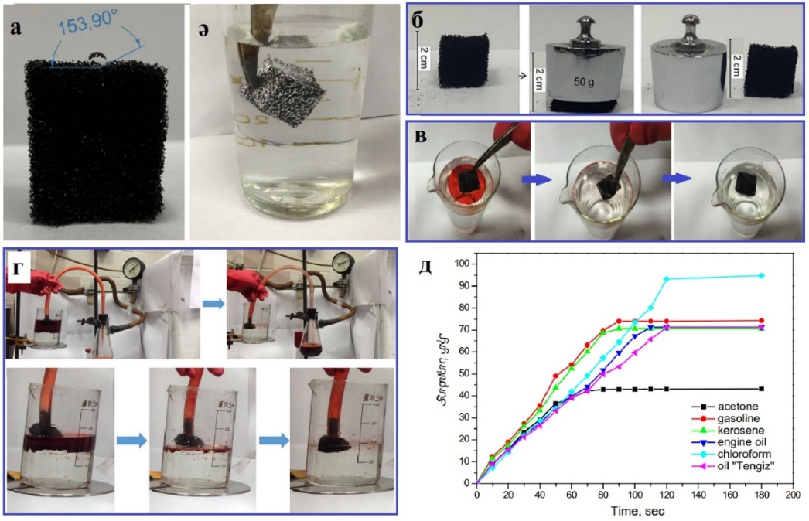

Сурет 8 – Графен-нанопластинкалары негізінде 3D кеуекті губканың, (а) СЖБ; (ә) гидрофобтылығы, (б) механикалық қасиеттері, (в) су мен хлороформды сепарациялау қабілеті; (г) керосин мен суды үздіксіз бөлу процесі (ж) әр түрлі майлар және органикалық еріткіштерді сіңіру қабілеті [129, б. 81]

Sun және басқалар [131], өз салмағынан 11-25 есе сіңіру қабілеті бар, RGO-мен қапталған мақталы абсорбент алды. Сондай-ақ, [132] авторлар өз салмағынан 30-50 есе сіңіру қабілеті бар, графен жабылған мақталы сорбент синтездеді. Графен негізіндегі мақталы сорбенттердің сіңіру қабілеттері губкалармен салыстырғанда әлдеқайда төмен болатындығы анықталды [130, б. 490]. Бұл сорбенттердің сіңіру қабілеттері материалдың кеуектілігіне, тығыздығына және гидрофобтылығына байланысты екендігін айқындайды. Графенмен қапталған губка [130, б. 490] мен мақтаның [131, б. 372; 132, б. 297] арасындағы сіңіру қабілетінің үлкен айырмашылығы осы аталған қасиеттердің ерекшеліктеріне байланысты болады. Мақтаның кеуектілігі губкаға қарағанда әлдеқайда төмен екендігі белгілі. Сондықтан графен жабылған губкалардың сіңіру қабілеті графен қапталған мақтаға қарағанда әлдеқайда жоғары. Sun және басқалар [131, б. 490] 3D, СЖБ 152°, тот баспайтын болаттан жасалған графен торын синтездеді. PDMS сияқты аз энергияны қажет ететін материалдар, графен мен губкалар немесе мақта арасындағы адгезияны жақсартуда, графенді кеуекті материалдармен байланыстыру үшін пайдаланылды. [130, б. 490; 131, б. 490]. Li және басқалар [133], 11,96% графен жүктелген, модификацияланған KH-570 PU губка алды, ол өз салмағынан 39 есе артық сіңіру қабілетін көрсетті. Алынған губкалар жақсы қайта өңделді және олардың сіңіру қабілеті 120 циклдан кейін де өзгеріссіз қалды. Bai және басқалар [134], су/май қоспасын бөлу эффективтілігі 90%-дан жоғары материалды синтездеді. Алынған губка графен парақтарының негізінде құралған 3D полимерлі қаңқасынан түзілген. Жаңа губкалар графен парақтарының икемділігі арқасында мыжылған және өрескел құрылымды морфологиясы бар және керемет механикалық қасиеттеріне ие болып келді. Liu және басқалар [135], алғаш рет түйіршікті полимерлеу әдісімен алынған супергидрофобты көбік туралы хабарлады. Олар супергидрофобты көбікті GO-нің құрамындағы біріншілік амин топтарын тікелей тұндыру арқылы амидтеу, нитрлеу жолдарымен синтездеді. Бос көбікке қарағанда модификацияланған көбік пен еріткіштер арасындағы өзара әрекеттесу беріктігінің арқасында, олардың сіңіру қабілетінің жоғарылауын көрсетті. Модификацияланған көбіктің сіңіру қабілеті әр түрлі майлар мен органикалық еріткіштер үшін өз салмағынан 26-41 есе артық өлшенді.
Fan және басқалары [136] RGO және полифенилен сульфидінен тұратын күшті талшықты мембрана жасады. Бұл талшықты мембрана мұнай мен суды тиімді бөлу үшін тамаша химиялық төзімділік пен гидрофобтылықты көрсетті, нәтижесінде 99,99% тиімділікпен әртүрлі қатал Джоуль және күн қыздыру жағдайында шикі мұнайды тез сіңірді. Bai және Zhang [137] тамаша механикалық беріктігі мен коррозияға төзімділігі бар супергидрофобты RGO/никель жабынын жасады. Бұл НМ 100 механикалық қажалудан кейін де өзін-өзі тазарту және супергидрофобты қасиеттерін сақтап қалды.

1 – бөлім бойынша қорытынды
GO, RGO құрылымы, синтезі, ерекше қасиеттері мен қолданылу бағыттары графен негізіндегі әртүрлі супергидрофобты наножабындарды синтездеу мен оларды қолдану тиімділігінің жоғары жетістіктері көрсетеді.
Қазіргі дәуір зиянсыз, қол жетімді, сақтау мерзімі ұзақ және жақсы механикалық беріктілікке ие супергидрофобты наножабындарды алуды талап етеді. Келтірілген әдебиеттік мәліметтерге сүйене отырып, графен негізіндегі сорбенттер мұнайдың және басқа да органикалық еріткіштердің төгінділерін тазарту жұмыстарында ерекше қасиеттерінің арқасында үлкен мүмкіндіктер көрсететіндігіне көз жеткізуге болады. Сорбенттердің сіңіру қабілеттері материалдың кеуектілігіне, тығыздығына және гидрофобтылығына байланысты екендігі айқындалды. Сонымен қатар, графен негізіндегі полимерлі наножабындар өзін-өзі жақсы тазарту және тамаша ылғалдануға қарсы қасиеттер көрсететіндігі мәлімделді. Графен негізіндегі наноматериалдардың жоғары термиялық тұрақтылығы, химиялық төзімділігі мен механикалық беріктігі, олардың жақсы өңделіп, бірнеше циклдан кейін де сіңіру қабілетінің өзгермеуіне ықпал етеді.
Соңғы ғылыми жетістіктер графен негізіндегі композиттер экологиялық таза, экономикалық тиімді, елеулі бәсекеге қабілетті екендігін дәлелдейді.

2 ЭКСПЕРИМЕНТТІК БӨЛІМ

2.1 Зерттеу нысандары мен әдістері
- Табиғи графит (99% көміртек, тазалығы ≥ 99%),
- натрий нитраты (NaNO₃),
- күкірт қышқылы (H₂SO₄),
- калий перманганаты (KMnO₄, тазалығы ≥ 97%),
- гидразин моногидрат (NH₂-NH₂•H₂O, тазалығы 98%),
- темір нитратының (ІІІ) нонагидраты - (Fe(NO₃)₃·9H₂O, тазалығы ≥ 99.95%),
- магний нитратының гексагидраты - (Mg(NO₃)₂·6H₂O, тазалығы ≥99.0%),
- поливинил спирті (M_{w}≈89.000~98.00, [-CH₂CHOH-]_{n}, тазалығы 99.0+%),
- аммоний карбонаты - ((NH₄)₂CO₃, тазалығы ≥30.0%),
- темір (III) оксиді (Fe₂O₃, тазалығы 99%),
- магний оксиді (MgO, тазалығы 99%),
- еритін крахмал,
- гексан (C₆H₁₄ зертханалық реагент, тазалығы ≥95%)
- Полидиметилсилоксан (орташа Mn ~550, тұтқырлығы ~25 cSt), PDMS - полимерлі кремнийорганикалық қосылыстар тобына жатады. PDMS - кремний негізіндегі ең көп қолданылатын органикалық полимер, өйткені оның әмбебаптығы мен ерекше қасиеттері әртүрлі салада қолданылуын қамтамасыз етеді. PDMS ерекше реологиялық қасиеттерімен және тұтқыр серпімділігімен белгілі. Модификацияланған түрдегі PDMS су өткізбейтін жабындардың маңызды құрамдас бөлігі ретінде көп қолданылады.

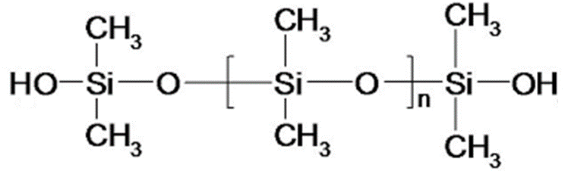

Сурет 9 – PDMS құрылымдық формуласы

- Силикон майы AS 100 (тұтқырлығы ~100 mPa.s, таза күйінде (25 °C)). SO немесе полиметилфенилсилоксан тізбегінің қаңқасына фенил радикалдарын енгізумен ерекше қасиеттер пайда болады. SO молекулаларының тізбектері метилфенилсилоксан бірліктерінен (I) немесе диметил және метилфенилсилоксан бірліктерінен (II) немесе диметил және дифенилсилоксан бірліктерінен тұруы мүмкін. SO жоғары термототықтырғыштық және термиялық тұрақты болып табылады. Кремний атомындағы фенил радикалы метил радикалымен үйлескенде органосилоксандардың термиялық және термототықтырғыштық тұрақтылығын 50°С – 70°С жоғарылатады, сонымен бірге балқу температурасын, тұтқырлықтың температураға тәуелділігін арттырады. Фенил радикалдарының саны SO-ның ыстыққа төзімділігіне және басқа қасиеттеріне ерекше күшті әсер етеді.

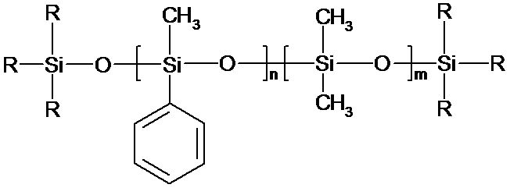

Сурет 10 – SO құрылымдық формуласы

Барлық келтірілген реактивтер Sigma-Aldrich компаниясынан алынды. Барлық химиялық заттар аналитикалық тазалықта болды және алдын ала өңдеусіз қолданылды.
Полиуретанды губка (PU, тығыздығы 22 кг/м³) жергілікті құрылыс дүкенінен алынды.
Мұнай – CPC Blend сұрпы, Тасболат, Ақтас, Түркменой кен орны.
Графит, GO және RGO төменде келтірілген құрылымдық-морфологиялық және физика-химиялық талдау әдістерін қолдану арқылы сипатталды.
Графит, GO және RGO құрамы мен құрылымы туралы нақты ақпарат алу үшін ИҚ Фурье спектроскопиялық талдауы жасалды. ИҚ спектроскопиялық талдауы Thermo Scientific Nicolet iS5 спектрометрінде жүргізілді. Спектрометрдің спектрлік диапазоны 4000 – 400 см⁻¹, сезімталдығы 2200 –2100 см⁻¹, және спектрлік рұқсаты 0,8 см⁻¹ жоғары. ИҚ спектрлерін өлшеу алдында материал бетіне адсорбцияланған суды кетіру мақсатында пеште қыздырылды. Ауада графиттің тотығуы 250 – 300°С-та басталып, 400°С-та қарқынды жүреді, сондықтан ылғалды кетіру үшін графитті күйдіру төмен температурада (200°С жоғары емес) орындалды.

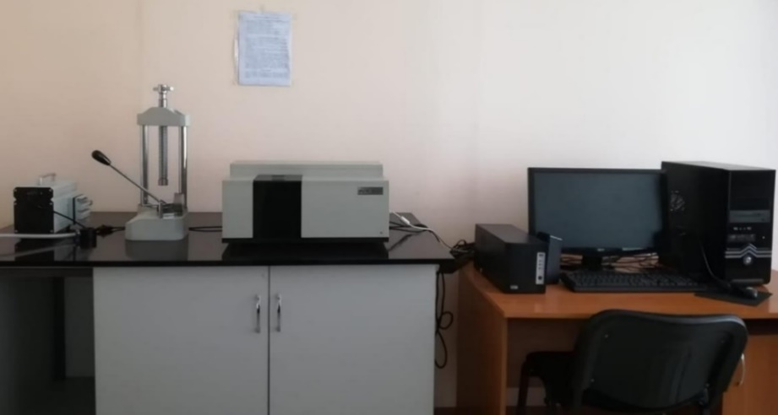

Сурет 11 – ИҚ Фурье спектрофотометр

Алынған НМ-дың құрылымын талдау мақсатында Раман спектроскопиялық талдауы жасалды. Раман спектроскопиялық талдау арқылы алынған үлгілердің молекулаішілік және молекулааралық тербелісі туралы ақпарат пен реакция туралы толық түсінік алынды. Сонымен қатар, Раман спектроскопиялық талдауы кристалдық тордың және молекулалық құрылымның ерекшеліктерін көрсетіп төмен жиілікті режимдер мен тербеліс туралы қосымша ақпарат алынды. Раман өлшемдері LabRAM HR Evolution Raman спектрометрі бар Horiba-AIST-NT Omega ауқым жүйесі арқылы орындалды. Спектрометрдің толқын ұзындығының диапазоны 1000 – 4000 см⁻¹, лазері 532 нм.

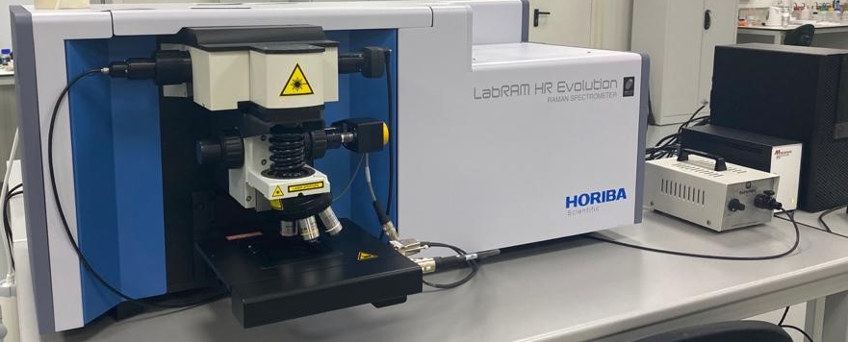

Сурет 12 – LabRAM HR Evolution Раман спектрометрі

Алынған үлгілердің морфологиялық және беттік құрылымдарын идентификациялау мақсатында СЭМ кескіндері алынды. СЭМ кескіндері кері шашыраған электронды детекторы бар, үлкейтілуі 10000х GEMINI II сканерлеуші ​​электронды микроскопы бар Carl Zeiss Crossbeam 540 құрылғысында жасалды.

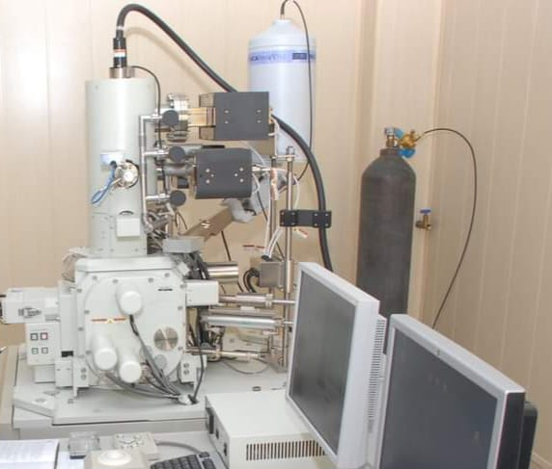

Сурет 13 – GEMINI II сканерлеуші ​​электронды микроскопы

ЭДРС талдауы Zeiss фирмасының Crossbeam 540 - FE-SEM сканерлеуші ​​электрондық микроскопында орындалды. Crossbeam 540 – нанотомография және нанофабрикацияға арналған екі сәулелі FIB-SEM микроскопының конфигурациясы ЭДРС зерттеулерге мүмкіндік береді. ЭДРС талдаулары алынған үлгілердің атомдық құрылымын, оның ішіндегі бірлік ұяшықтың кеңістіктік тобын, оның өлшемі мен пішінін, сонымен қатар кристалдың симметриялық тобын анықтау мақсатында жасалды.
РД эксперименттік талдаулары Rigaku SmartLab рентгендік дифрактометр көмегімен орындалды. Рентгендік дифрактометрдің сәулеленуі Cu Kα₁ (λ = 1,54056 Å).

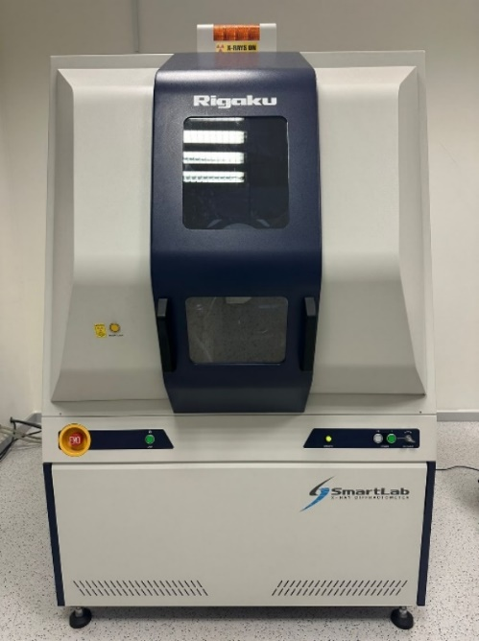

Сурет 14 – Rigaku SmartLab рентгендік дифрактометрі

MgFe₂O₄ НБ-нің прекурсорлық тұздарының термиялық тұрақтылығы ТГ анализаторда 200°С – 1200°С температура диапазонында, қыздыру жылдамдығы 10°С/мин майсыз компрессор + термо бу зерттеу әдісі бойынша TGA Q500 құрылғысында жүргізілді.
MgFe₂O₄ НБ-нің бөлшектердің өлшемін, зарядын, орташа молекулалық массасын және электрокинетикалық потенциалы Zetasizer Nano ZS ZEN3600, Zetasizer Nano ZS, Malvern (Ұлыбритания) құрылғысында жүргізілді.

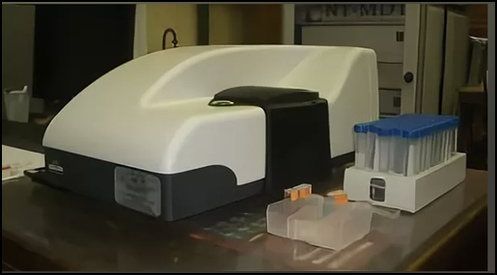

Сурет 15 – Zetasizer Nano ZS ZEN3600 құрылғысы

Мессбауэр спектроскопиясы арқылы үлгілердің фазалық күйі, магниттік қасиеттері зерттелді. Темір изотопы үшін гамма-сәулеленудің энергетикалық мәнін анықтауда 10⁻⁸ дәлдікке ие. MgFe₂O₄ магниттік НБ-нің Мессбауэр зерттеулері MS1104Em спектрометрінде жүргізілді. Мессбауэр спектрлері стандартты α-Fe абсорберінің көмегімен бөлме температурасында -10/+10 мм/с жылдамдық диапазонында зерттелді.
Мессбауэр спектроскопиясы магниттік қасиеттерді сипаттау және шпинель ферриттерінің инверсия дәрежесін анықтау үшін қолданылатын тағы бір маңызды әдісі болып табылады. Бұл сипаттау әдісі темір ядросы мен көрші атомдардың электрондық заряды арасындағы гипержұқа байланысын анықтау үшін қолданылады.
Жаңа супергидрофобты магниттік губка төменде келтірілген әртүрлі талдау әдістерін қолдану арқылы сипатталды.
Бастапқы және модификацияланған PU губкаларының СЖБ Dataphysics Instrument OCA 15EC контакт бұрышын талдау жүйесі арқылы өлшенді. Қатты материалдар жоғары беттік энергияға ие және бұл материалдардағы су тамшылары шағын жанасу бұрыштарын құрайды. Қатты бетте органикалық заттардың іздері болса, онда сумен жанасу бұрышы үлкен болады. Байланыс бұрышының мәні бетінің тазалық дәрежесіне өте сезімтал. Тіпті мономолекулалық жабын да бұл мәнді айтарлықтай өзгерте алады. Жанасу бұрышы суланатын сұйықтықты шектейтін фаза аралық беттерге жанама жазықтықтар жасайтын бұрыш, ал бұрыштың шыңы үш фазаны бөлу сызығында жатыр. Жанасу бұрышы отырықшы тамшы әдісімен өлшенді.

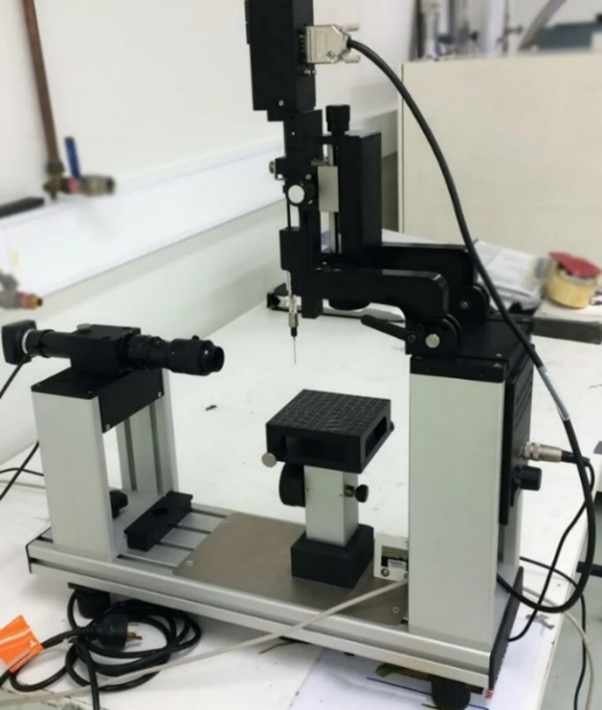

Сурет 16 – Dataphysics Instrument OCA 15EC контакт бұрышын талдау жүйесі

2.2 GO және RGO синтезі
GO синтезі бұл әдетте графиттің химиялық тотығуын, содан кейін GO парақтарын қалыптастыру үшін қабыршақтануды қамтиды. Жалпы тотықтырғыштар ретінде күкірт қышқылы сияқты күшті қышқылдар қолданылады. Алынған GO парақтары құрамы оттегінің жоғары мөлшеріне ие болады және ол гидрофильді болып табылады. GO модификацияланған Hummers әдісі бойынша дайындалды [83, б. 1339; 138, 139]. 0,5 г NaNO₃ 25°C температурада қарқынды араластыру арқылы 95%, 23 мл H₂SO₄ ерітіндісінде ерітілді. 15 минут қарқынды араластырудан кейін ерітінді 5°С дейін салқындатылып, оған 1 г графит үлпектері қосылды. Реакция температурасының күрт жоғарылауын болдырмау үшін 3 г KMnO₄ төрт порцияға (0,5, 1, 1 және 0,5 г) бөлініп, әрқайсысы 15 минут аралықпен қосылды. KMnO₄ соңғы үш порциясын қосқаннан кейін температура 5°С-тан 8, 10 және 14°С дейін көтерілді. 10 минуттан кейін реакция қоспасы 35°C дейін қыздырылып, 24 сағат бойы агрегаттардың түзілуін болдырмас үшін қарқынды араластырылып отырды. Реакциялық қоспаға температураны 70°C-тан төмен ұстау үшін қарқынды араластыра отырып, баяу 50 мл дистилденген су қосылды. Содан кейін, ерітінді 20 минут бойы 14°C дейін салқындатылды және температураны 70°C-тан төмен сақтау үшін баяу қосымша 125 мл дистилденген су құйылды. Содан 25 минуттік араластырудан кейін, қоспаға әр 5 минут сайын 13°С температураны сақтай отырып 34,5 % ​​3 мл H₂O₂ сулы ерітіндісін көпіршіктер пайда болғанша қосылып отырды. Осы 25 минут араластыру кезінде алынған GO ерітіндісі 3 рет 10% HCl сулы ерітіндісімен және 2 рет рН = 1,1 тең дистилденген сумен мұқият шайылды, содан кейін 2 сағат бойы ультрадыбыспен өңделді. Дисперсия Sigma 2 – 16K центрифугасында 40 минут бойы 3500 айн/мин центрифугаланды. Алынған GO тұнбасы 120°C пеште 8 сағат бойы тұрақты салмаққа дейін кептірілді. GO тұрақты массасы тексерілмеді және ол кептіруден кейін есептелді.
GO-ны тотықсыздандыру. GO-ны RGO-ға дейін тотықсыздандыру құрамында оттегі бар функционалдық топтарды жоюды қамтиды, нәтижесінде электрөткізгіштігі жақсартылған гидрофобты материал пайда болады. Тотықсыздандырғыш ретінде гидразин таңдалды [138, б. 8491; 139, б. 48], себебі RGO-ның аталған қасиеттеріне оң әсер ету мүмкіндігі жоғары. Дистилденген судағы 3 мг/мл GO коллоидты суспензиясы 3 сағат бойы ультрадыбыстық ваннада (Fisher 11201) өңделді. GO коллоидты суспензиясына 3 мг GO үшін 1 мкл NH₂-NH₂·H₂O қосылды. Алынған қоспа механикалық түрде 80°C температурада 12 сағат бойы араластырылды, нәтижесінде қара ұнтақ түріндегі RGO тұнбасы түзілді. Содан кейін реакциялық қоспа бөлме температурасына дейін салқындатылды, RGO ұнтағы шыны сүзгіден (орташа тесік өлшемді) сүзілді және пеште 150°C температурада 10 сағат бойы кептірілді.
RGO өзінің керемет шығымына, төмен құнына және әртүрлі беттік химиялық құрамына байланысты басқа композиттік НМ қарағанда полимерлермен үйлесімділігі жоғары және ең тамаша толықтырғыш болып табылады [138, б. 8491].
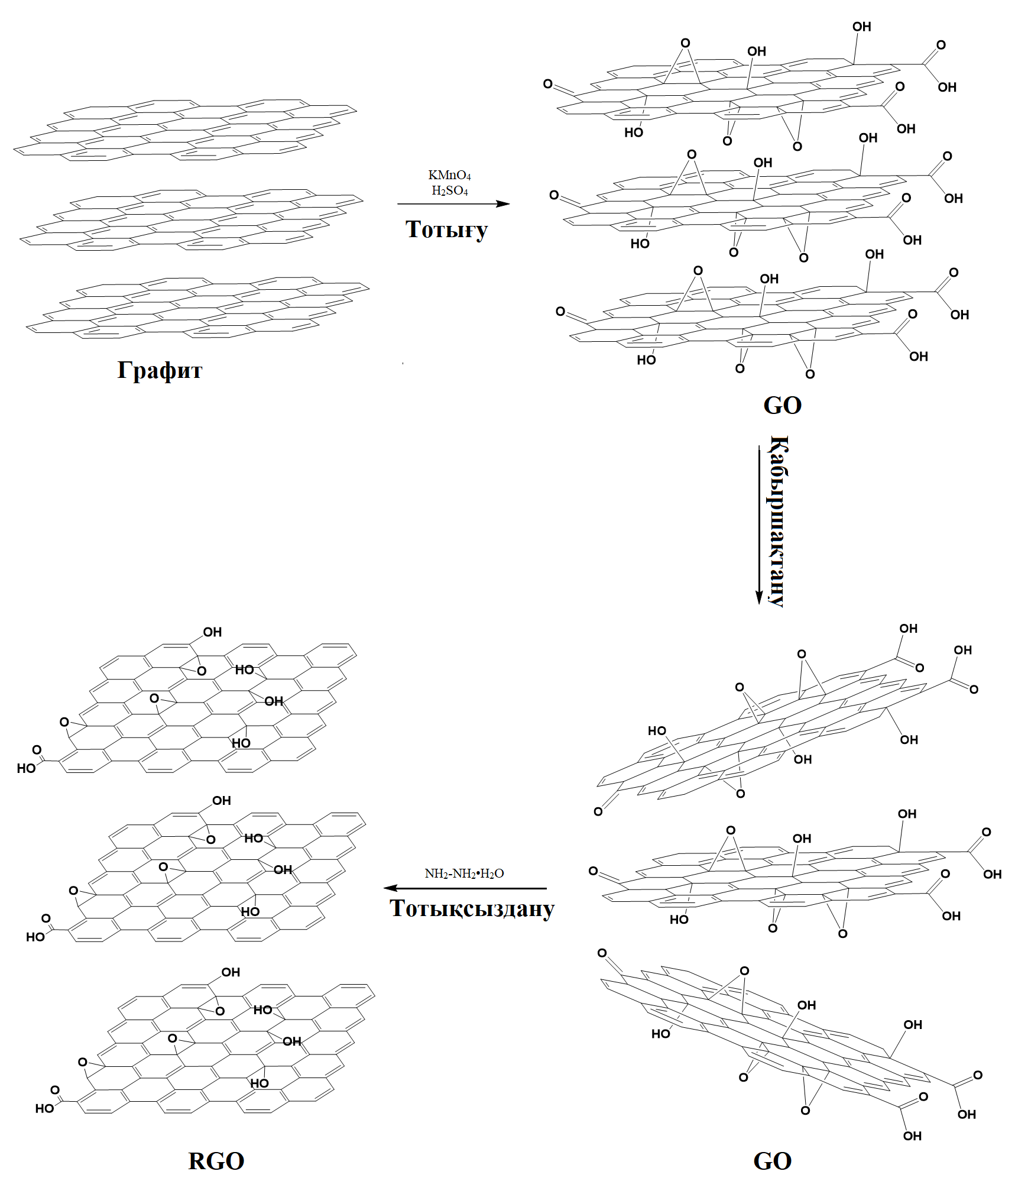

Сурет 17 – GO және RGO дайындалу схемасы

2.3 MgFe₂O₄ магниттік НБ-нің алынуы
MgFe₂O₄ магниттік НБ золь-гель әдісі бойынша алынды [138, б. 8491; 140]. 15 мл дистилденген суда дайындалған 1,54 г, 6 моль Mg(NO₃)₂·6H₂O және 4,85 г, 12 моль (Fe(NO₃)₃·9H₂O ерітіндісіне 2 г, 6 моль ерігіш крахмал қосылды, қоспа бөлме температурасында 15 минут бойы араластырылды. Реакциялық қоспаның температурасы шамамен 120-140°C дейін көтерілді және қоспа жоғары тұтқыр қызыл түсті (MgFe) гель түзілгенше араластырылды. Бұл алынған (MgFe)-гельді стационарлық ауада әр түрлі температурада (200-1200°С) 2 сағат бойы 5 К/мин қыздыру жылдамдығымен күйдіру арқылы бөлшектердің мөлшері әртүрлі MgFe₂O₄ ұнтақтары алынды (яғни ТК 200-ден 1200°C-қа дейін). Салыстыру үшін кәдімгі аралас оксид әдісімен ірі түйіршікті MgFe₂O₄ ұнтағы дайындалды. Стехиометриялық қатынастағы Fe₂O₃ және MgO агат ұнтақтағышта жақсылап ұнтақталып, статикалық ауада 1250°C температурада 24 сағат бойы күйдірілді. Агломерацияны зерттеу мақсатында ұнтақтарға престеу қоспасы ретінде 5% поливинил спиртінің сулы ерітіндісі қосып араластырылды.

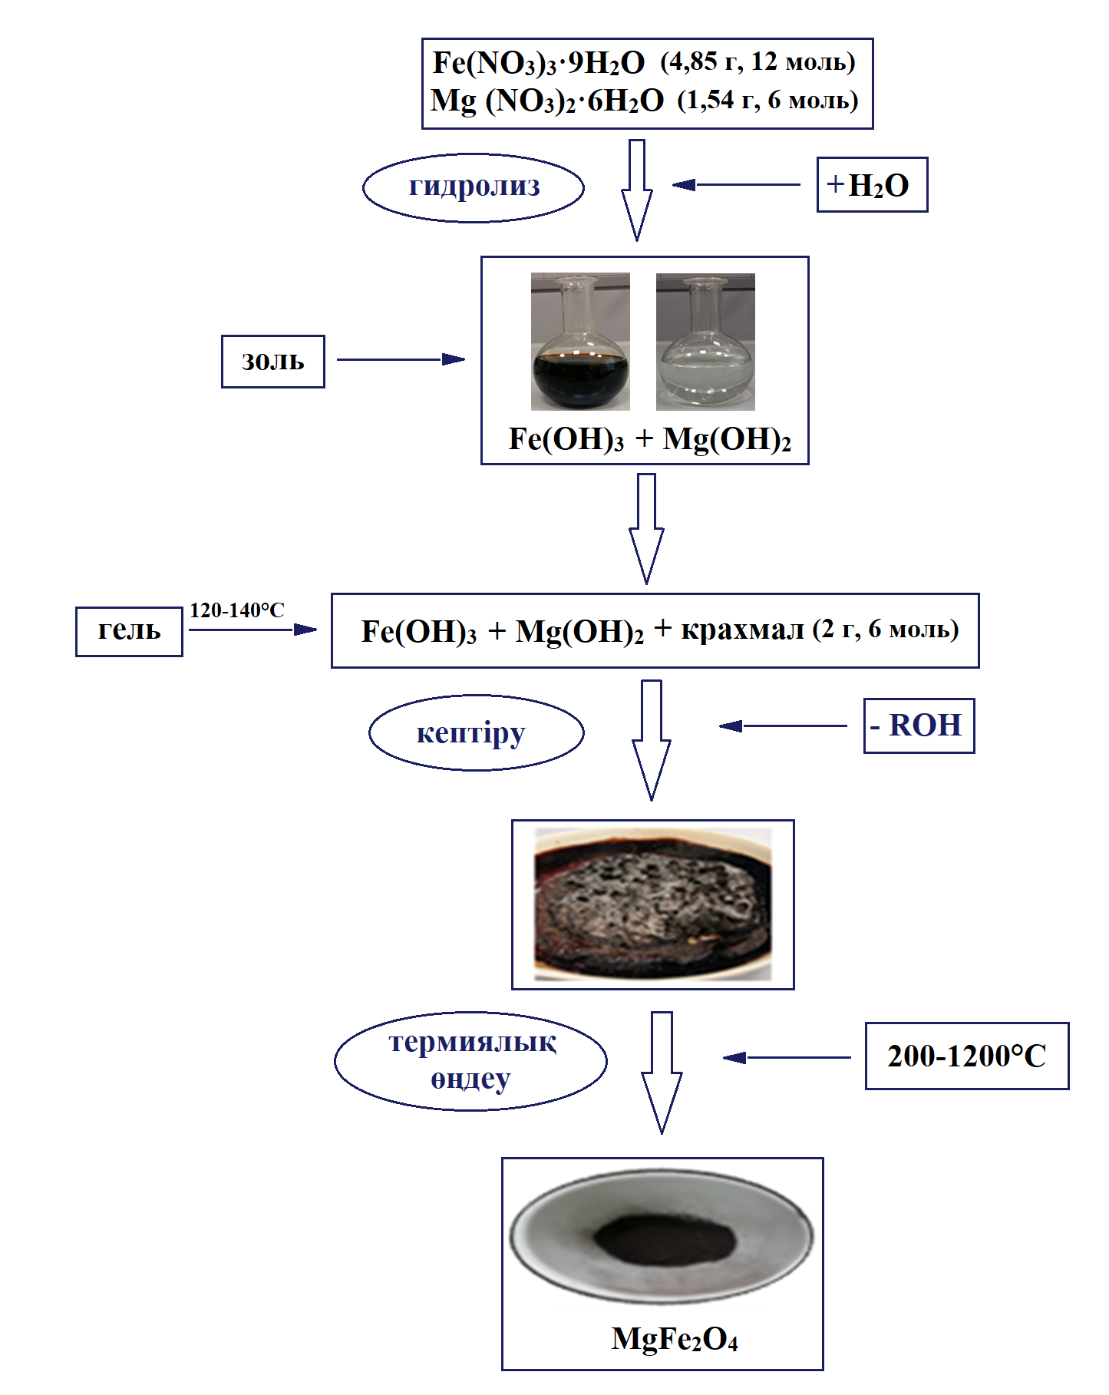

Сурет 18 – Ферриттердің золь-гель синтезінің сатылы схемасы
2.4 Супергидрофобты магнитті материалдардың дайындалуы
Супергидрофобты магнитті материалдар иммерсиялық қаптау әдісі бойынша PU губканы, MgFe₂O₄ магниттік НБ, PDMS немесе SO және де RGO бар немесе онсыз пайдалану арқылы дайындалды [6, б. 7908; 138, б. 8491; 141]. Ол үшін, PU губка 1,5×1,5×1 см кесектерге кесіліп, ацетонда мұқият ультрадыбыспен тазартылып өңделді, содан кейін дистилденген суда 30 минут және 80°C температурада 3 сағат бойы кептірілді. Содан кейін тазартылған PU губка кесектері ультрадыбыстың әсерімен 7 сағат бойы 50 мл гександағы 130 мг MgFe₂O₄ магниттік НБ, 0 немесе 40 мг RGO, 40 мг PDMS немесе SO біртекті суспензиясына батырылып өңделді. Соңында, губка кесектері тазартылған сумен бірнеше рет жуылып, кептірілді. MgFe₂O₄/PDMS, MgFe₂O₄/SO немесе MgFe₂O₄/RGO/PDMS, MgFe₂O₄/RGO/SO массалық жүктелуі 0-ден 40 масса% аралығында өзгерді. Соңында, құрамында RGO бар және онсыз супергидрофобты магнитті губкалар сәйкесінше PU/MgFe₂O₄/RGO/PDMS, PU/MgFe₂O₄/RGO/SO және PU/MgFe₂O₄/PDMS, PU/MgFe₂O₄/SO деп аталды. Олардың құрамында MgFe₂O₄ НБ, PDMS немесе SO және RGO болуы супергидрофобты магниттік губкалардың сорбциялық сипаттамаларын жақсартуға көмектесті. Құрамында MgFe₂O₄/PDMS, MgFe₂O₄/SO және MgFe₂O₄/RGO/PDMS, MgFe₂O₄/RGO/SO мөлшерінің жоғары болуы супергидрофобты магнитті губкалардың абсорбциялық қабілетінің жоғарылауына әкелді [142]. Сол себепті, барлық сіңіру қабілетінің зерттеулері ең жоғары м.ж. (%) мөлшерімен жүргізілді (яғни, м.ж. 40%).

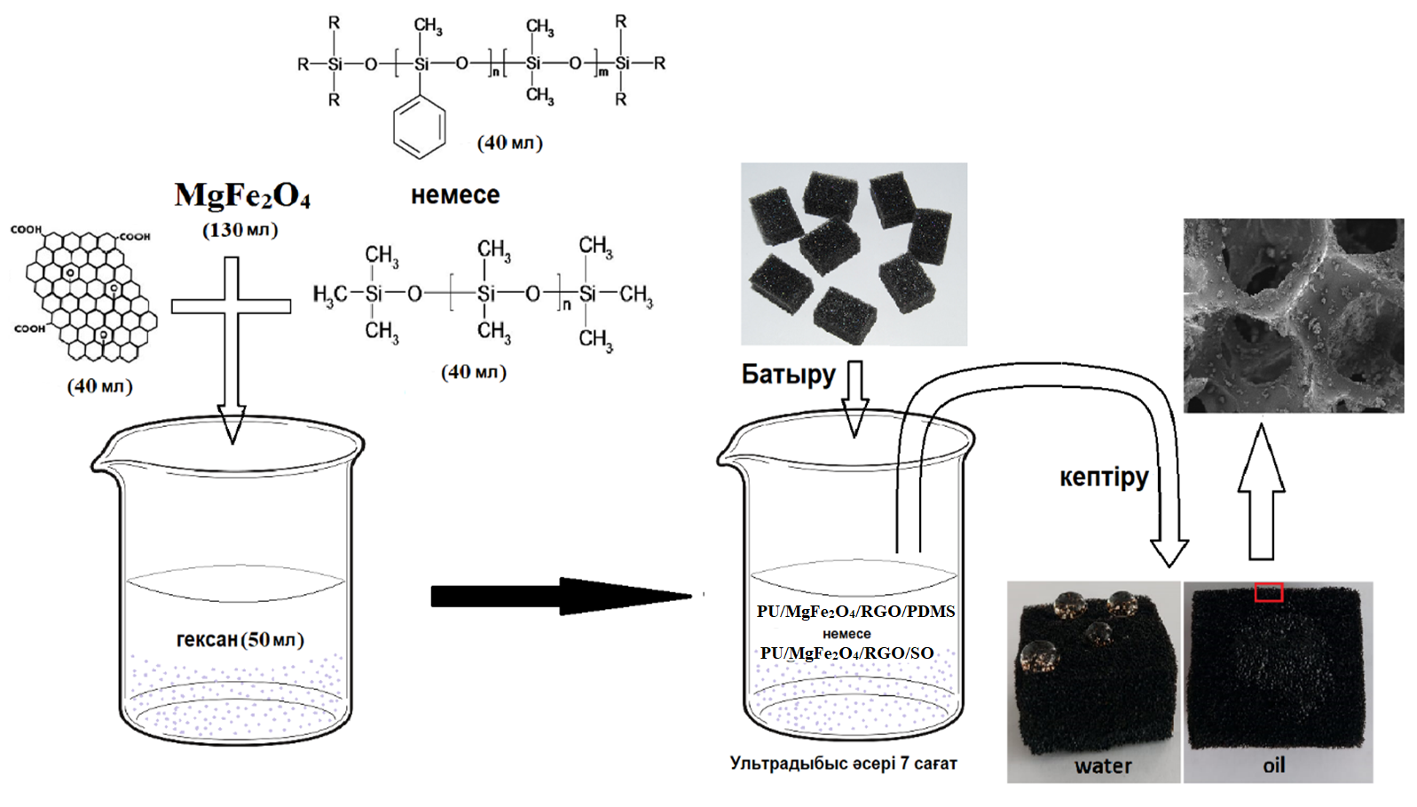

Сурет 19 – Супергидрофобты магнитті губкалардың дайындалу схемасы

20-шы суретте RGO, MgFe₂O₄ және PDMS немесе SO қоспаларының арасында жүретін болжамды реакциялар келтірілген. Болжамды реакция PDMS-графен жүйесінің компьютерлік модельдеуінің кейбір нәтижелері негізінде келтірілді [143]. Графен құрылымының шеткі қырлы аймақтарында бос байланыстар саны көп деген болжам негізінде, ең алдымен, графен наноқұрылымдарының қырлы шеттері полимер молекулаларының графен нанофрагменттеріне қосылуының ықтимал аймақтары ретінде, яғни графен құрылымының қырлы шет аймақтарында бос байланыстардың көп саны бар деген болжаммен қарастырылды. Полимер молекулаларының фрагменттері графеннің зиг-заг жиегіне қосылуға болатын ықтимал конфигурациялары 20-шы суретте берілген. Сонымен қатар, PDMS молекуласын графенге қосудың екі түрлі жолы келтірілді. Графен құрылымының және PDMS молекуласының көміртек атомдары арасында С–С байланысын құру мүмкіндігі, сондай-ақ, графен құрылымының көміртек атомы мен PDMS молекуласының оттегі атомы арасында түзілген С–О байланысы арқылы қосылу нұсқасы көрсетілді. Берілген конфигурациялар үшін байланыс энергиясы 2,1 эВ төмен деп есептелді. MgFe₂O₄ НБ-рі ультрадыбыстық өңдеу әсерінен RGO парақтарынының ішінде таратылып, орнықтырылды деп болжамдалды. RGO парағына бекітілген MgFe₂O₄ НБ-рі тек темір және магний тұздары бар тотығу-тотықсыздану реакциясы жүйесі арқылы өндіріледі.

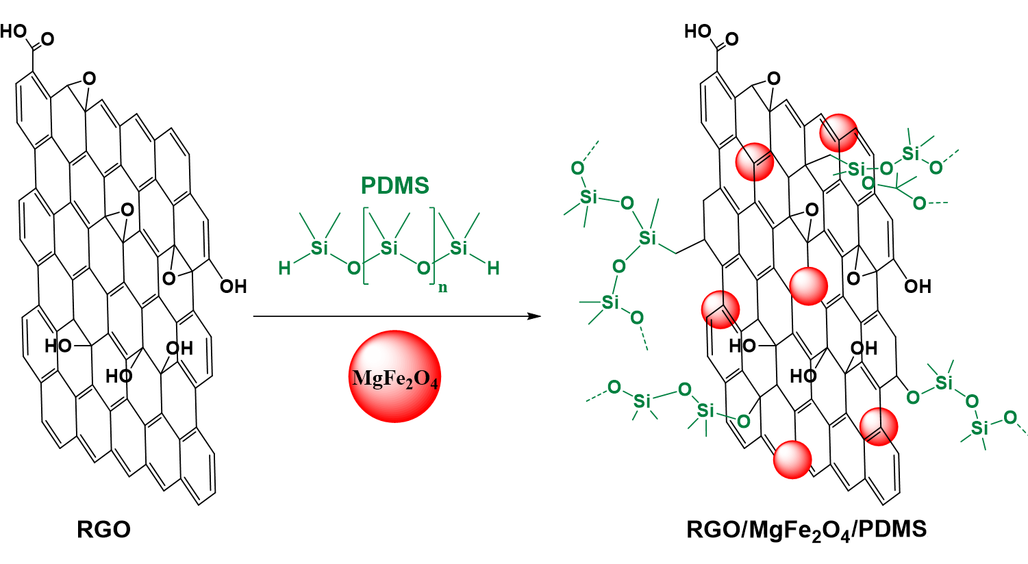

Сурет 20 – RGO, MgFe₂O₄ және PDMS немесе SO қоспаларының арасында жүретін болжамды реакция

2.5 Супергидрофобты магнитті материалдардың селективтілігі мен қайта өңдеуге қабілеттілігін зерттеу әдістері
Магниттік MgFe₂O₄ НБ-дің және модификацияланған PU/MgFe₂O₄/RGO/PDMS және PU/MgFe₂O₄/RGO/SO (м.ж. 40%) губкалардың магниттік қасиеттері неодимді магнитпен (Ø 10 мм) тарту арқылы сыналды.
Сондай-ақ, PU/MgFe₂O₄/RGO/PDMS және PU/MgFe₂O₄/RGO/SO (м.ж. 40%) НМ-дың механикалық қасиеттері 50 г салмақты 10 минут бойына жүктеу арқылы зерттелді. Материалдардың механикалық тұрақтылығы жүктеуге дейінгі және кейінгі көлемінің өлшемі арқылы анықталды. Эксперимент үш реттік қайталанымда жүргізілді.
Бастапқы PU губканың және м.ж. 40% PU/MgFe₂O₄/RGO/PDMS, PU/MgFe₂O₄/RGO/SO, сондай-ақ PU/MgFe₂O₄/PDMS, PU/MgFe₂O₄/SO губкаларының гидрофобты қасиеттері зерттелді. Ол үшін массасы белгілі, өлшемі 1,5×1,5×1 см болып келетін әрбір губка бөліктері пинцетпен сыртқы күш қолдану арқылы бөлме температурасындағы дистилденген суға 10 минутқа батырылды. Суды сіңіру массасын есептеу үшін батыру алдында және кейін әр губканың массасы үш рет өлшенді. Барлық эксперименттер үш қайтара жасалынды.
Сонымен қатар, шикі мұнай/су қоспасы үшін м.ж. 40% PU/MgFe₂O₄/RGO/PDMS, PU/MgFe₂O₄/RGO/SO губкаларының сорбциялық және қайта өңдеу қабілеттіліктері бағаланды. Яғни, белгілі салмақтағы өлшемі 1,5×1,5×1 см PU/MgFe₂O₄/RGO/PDMS, PU/MgFe₂O₄/RGO/SO губкаларының бір бөлігі белгілі құрамдағы мұнай/су қоспасындағы мұнай қабатымен 20 секундқа жанастырылды. Губкалардың мұнайды сіңіру қабілетін анықтау үшін, олардың массасы батыру алдында және одан кейін үш рет өлшеп алынды. Су бетіндегі шикі мұнайға малынған губканы магнит өрісін қолдану арқылы оңай тартып алуға мүмкіндік берді. Шикі мұнайды сіңірген губканың массасы өлшегеннен кейін оның бойындағы шикі мұнай қарапайым механикалық сығу арқылы бөлініп алынды. Бұл цикл 35 рет қайталанып, абсорбция/рециркуляцияны зерттеу үш реттен орындалды.
Сондай-ақ, м.ж. 40% PU/MgFe₂O₄/RGO/PDMS, PU/MgFe₂O₄/RGO/SO, сондай-ақ PU/MgFe₂O₄/PDMS, PU/MgFe₂O₄/SO губкаларының сорбциялық және рециркуляциялық қасиеттері зәйтүн майы (тығыздығы 0,918 г/мл) және әртүрлі тығыздықтағы бес органикалық еріткіштер (яғни, гексан, этанол, ацетон, толуол және хлороформ, тығыздығы сәйкесінше 0,655 г/мл, 0,789 г/мл, 0,786 г/мл, 0,867 г/мл және 1,49 г/мл) үшін бағаланды. Ол үшін салмағы белгілі өлшемі 1,5×1,5×1 см PU/MgFe₂O₄/RGO/PDMS, PU/MgFe₂O₄/RGO/SO, сондай-ақ PU/MgFe₂O₄/PDMS, PU/MgFe₂O₄/SO губкалардың бір бөлігі майға немесе органикалық еріткіштерге 20 секундқа батырылды. Орташа салмақты анықтау мақсатында әрбір губканың массасы батыруға дейін және одан кейін үш рет өлшенді. Содан кейін губка бойындағы май немесе органикалық еріткіштер қарапайым механикалық сығу арқылы бөлініп алынды және губкалар қайта пайдалану алдында пеште кептірілді.
М.ж. 40% PU/MgFe₂O₄/RGO/PDMS, PU/MgFe₂O₄/RGO/SO губкаларының мұнай немесе органикалық еріткіштерді бөліп алу тиімділігі (Ø 6 мм) вакуумдық қосылымы бар 125 мл сүзгі колбасын, резеңке тығынды, воронканы және қолды вакуумды насосты пайдаланып бағаланды. Белгілі құрамдағы мұнай/су және органикалық еріткіш/су қоспалары PU/MgFe₂O₄/RGO/PDMS, PU/MgFe₂O₄/RGO/SO губкалары арқылы сүзілді. PU/MgFe₂O₄/RGO/PDMS, PU/MgFe₂O₄/RGO/SO губкаларының майлар мен органикалық еріткіштерді бөлу тиімділігін бағалау үшін сүзуден кейін воронкада қалған судың және сүзгі колбасына жиналған майдың немесе органикалық еріткіштердің массасы олардың бастапқы қоспалардағы массаларымен салыстырылды. Барлық эксперименттер үш қайтара орындалды.

2.6 Есептеулер
MgFe₂O₄ НБ-нің құрылымындағы әртүрлі фазалардың көлемдік үлесін анықтау 1-ші теңдеу арқылы анықталды [144]:

$V_{\text{admixture}}=\frac{RI_{\text{phase}}}{I_{\text{admixture}}+RI_{phase}}$ (1)

I_{phase} - дифракция сызығының негізгі фазасының орташа интегралдық қарқындылығы (100), I_{admixture} – қоспалар фазасының орташа интегралдық қарқындылығы, R – құрылымдық коэффициент - 1,45-ке тең.
MgFe₂O₄ НБ-нің РД талдау нәтижелері бойынша тор параметрлері (а) келесі теңдеу (2) арқылы анықталды.

$а= d_{\text{hkl}} [{ h}^{2}+{ k}^{2}+{ l}^{2}]$ (2)

мұндағы a – тордың параметрі, d – екі жазықтық арасындағы тор аралығы, h, k, l – Миллер индекстері.
Орташа кристаллит өлшемі Scherer теңдеуі (3) бойынша есептелді [144, б. 83]:

$D=\frac{kλ}{β\cos{θ}}$ (3)

мұндағы, D – кристаллит өлшемі, нм; k = 0,9 - өлшемсіз бөлшектер пішінінің коэффициенті (Scherer тұрақтысы), λ = 1,5406 нм (рентген сәулелерінің көздерінің толқын ұзындығы), β - толық ені-жартылай биіктік (радиан) және θ – шыңның орны (радиан).
(1), (2), (3) теңдеулер бойынша есептеу нәтижелері 4-кестеде берілген.
Мұнай мен органикалық еріткіштердің әртүрлі қоспалары үшін супергидрофобты магнитті губканың сепарациялық эффективтілігі (R(%)) теңдеу (1) арқылы сіңіруге дейінгі және кейінгі мұнай немесе органикалық еріткіш массасын өлшеу арқылы есептелді [141, б. 1777]:

$R\left(\%\right)=\left[\frac{n2-n1}{n0}\right]*100\%$ (4)
мұндағы n1, n2 – мұнай/органикалық еріткіш пен су қоспасының бөлінгенге дейінгі және одан кейінгі жалпы массасы, ал n0 – сіңірілгенге дейінгі мұнай немесе органикалық еріткіштің массасы. Барлығы 20 цикл орындалды және барлық эксперименттер үш көшірмеде жасалды және эксперименттік орташа есеп берілді.
М.ж. 40% PU/MgFe₂O₄/RGO/PDMS, PU/MgFe₂O₄/PDMS және PU/MgFe₂O₄/RGO/SO, PU/MgFe₂O₄/SO губкаларының абсорбциялық қабілеттілігі ($Q(г/г)$) келесі теңдеу бойынша есептелді [138, б. 8491; 141, б. 1777]:

$Q (г/г)=\frac{m2-m1}{m1}$ (5)

мұндағы m2 және m1 – губканың мұнай немесе органикалық еріткіштерді сіңіруге дейінгі және кейінгі массалары. Губканың абсорбциялық қабілеттілігі бойынша барлық тәжірибелер 3 рет жүргізілді және орташа абсорбциялық қабілеттілік мәні жазылды.
М.ж. 40% PU/MgFe₂O₄/RGO/PDMS, PU/MgFe₂O₄/PDMS және PU/MgFe₂O₄/RGO/SO, PU/MgFe₂O₄/SO губкаларының абсорбциялық қабілеттілігі бойынша cтандартты қателік (SD) төменде келтірілген теңдеу бойынша есептелді:

SD = $\sqrt{\frac{\sum{{(x-\overline{х} )}^{2}}}{n-1}}$ (6)

мұндағы х - губканың сіңірген мұнай немесе органикалық еріткіштердің мөлшері, $\overline{х}$ – барлық қайталану бойынша сіңірген мұнай немесе органикалық еріткіштердің мөлшерінің орташа мәні, $n$ – эксперименттің қайталануының жалпы саны.
Салыстырмалы стандартты ауытқу (RSD) келесі теңдеу бойынша есептелді:

RSD$=\frac{SD}{\overline{Х}}*100\%$ (7)

мұндағы SD - cтандартты қателік, $\overline{х}$- эксперименттің орташа мәні.

2 – бөлім бойынша қорытынды
RGO парақтарының синтезі екі кезеңде сипатталды: модификацияланған Hummers әдісін қолдану арқылы графиттен GО дайындау және гидразин моногидратымен алынған GО химиялық тотықсыздандыру. Сонымен қатар, магниттік MgFe₂O₄ нанобөлшектері золь-гель процесі арқылы синтезделді.
Супергидрофобты магниттік материалдар PU губканы м.ж. 20% және 40% болатын MgFe₂O₄ магниттік НБ, PDMS немесе SO және құрамында RGO бар немесе онсыз иммерсиялық қаптау әдісін қолдана отырып дайындалды.
Жаңа м.ж. 40% PU/MgFe₂O₄/RGO/PDMS, PU/MgFe₂O₄/PDMS және PU/MgFe₂O₄/RGO/SO, PU/MgFe₂O₄/SO НМ-дың супергидрофобты, магнитті қасиеттері мен селективтілігі және қайта өңдеуге қабілеттілігін зерттеу әдістері айқындалды.

3. Нәтижелер және оларды талқылау

3.1 GO және RGO құрылымдық-морфологиялық және физика-химиялық сипаттамалары

3.1.1 ИҚ Фурье спектроскопиялық талдау
1 суретте GO және RGO (0,5 мг/мл) су дисперсияларының кескіндері көрсетілген. Құрамында гидроксилді, эпоксидті және карбоксилді топтарының болуы есебінен GO парақтарының бетінде гидрофилді қасиет пайда болады [37, б. 225; 138, б. 8491], осылайша олар суда тұрақты қоңыр дисперсияны түзеді [145]. Және керісінше, осындай оттекті функционалдық топтардың азаюы RGO парақтарына гидрофобты қасиет береді, нәтижесінде қайтымсыз агрегаттар пайда болады немесе π-π қабаттасуына байланысты суда графит түзілуімен қайта қабаттасады. GO және RGO парақтарында карбоксил топтарының иондануы ең алдымен жинақталған заряд үшін қажет, бірақ GO парақтарында карбоксил топтарына жақын орналасқан фенол және гидроксил топтарының болуы карбоксилат анионын тұрақтандырады, бұл RGO парақтарға қарағанда судың жақсы дисперстілігін қамтамасыз етеді (сурет 21). Мұндай судағы дисперсия RGO парақтарының бетінде гидроксил топтарының әлі де бар екенін білдіреді, бұл RGO бетінің органикалық молекулалармен гидрофобтылығына ықпал етеді. Бұл ИҚ Фурье спектроскопиясының талдауымен анық расталды.

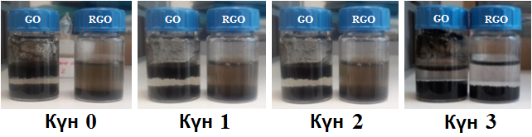

Сурет 21 – 0, 1, 2 және 3 күннен кейінгі GO және RGO су дисперсияларының фотосуреттері.

22-ші суретте графит, GO және RGO үлгілерінің ИҚ спектрлері көрсетілген. ИҚ Фурье спектроскопия графит, GO және RGO үлгілеріндегі функционалды топтарды 4000-нан 400 см⁻¹-ге дейінгі толқын ұзындығы диапазонында анықтауға мүмкіндік береді [138, б. 8491; 146]. Графиттің тотығуы құрамында оттегісі бар топтардың пайда болуына әкелді. Сондықтан, GO құрылымында гидроксил, эпоксид, карбоксил және карбонил сияқты құрамында оттегісі бар әртүрлі функционалдық топтардың пайда болуы күтілді [147]. GO-нің ИҚ спектрі (сурет 22) 3000-3600 см⁻¹ диапазонындағы кең жолағы құрамында оттегісі бар функционалды топтардың пайда болуын растайды, оған созылған O-H карбоксил топтары мен H₂O жатады [148], сондай-ақ басқа 1708, 1576 және 1280 см⁻¹ үш жолағы сәйкесінше карбонил мен карбоксил топтарының C=O және эпоксидті C-O-C топтың аралығына қатысты екені анықталды [148, б. 19761; 149]. Ал, 1708, 1576 және 1280 см⁻¹ жолақтарының қарқындылығының күрт төмендеуі RGO парақтарының сәтті түзілуімен түсіндірілді, сондай-ақ O-H созылған кең жолағының жойылуымен және C-C sp² гибридизациясы (жазықтықта созылуы) есебінен жаңа 1520 см⁻¹ жолағының пайда болуымен расталды [148, б. 19761; 150].

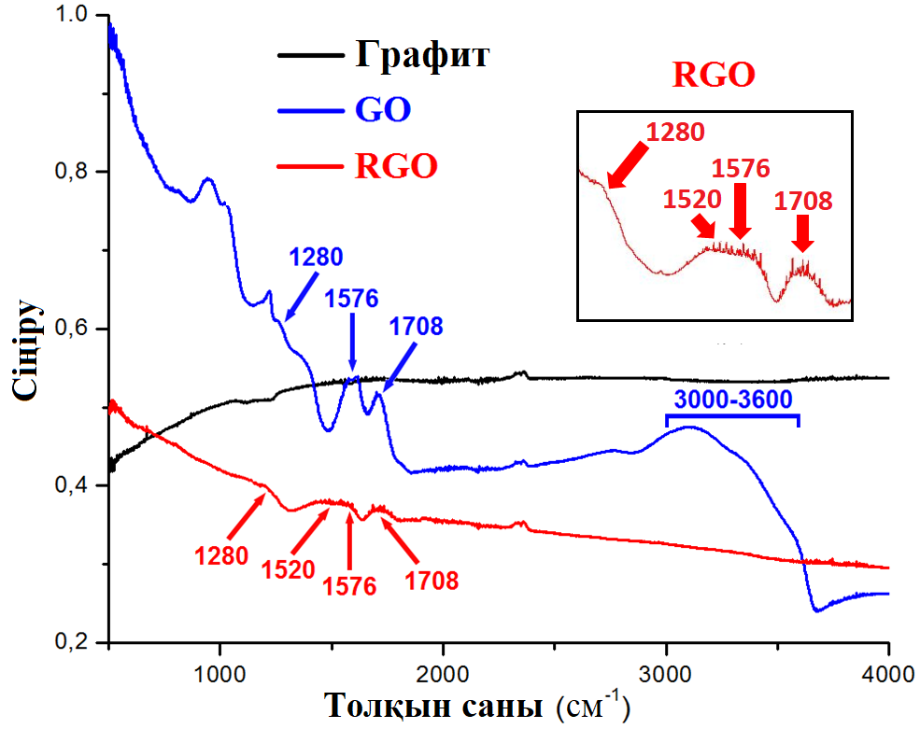

Сурет 22 – Графит, GO және RGO үлгілерінің ИҚ Фурье спектрлері

Кесте 1 – Графит, GO және RGO үлгілерінің ИҚ жұту жолақтарын сипаттамалық талдауы

Үлгі | Жиілік, (см⁻¹) | Байланыс / Функционалды топ | Әдебиеттер
1 | 2 | 3 | 4
Графит | 3091 кең жолақ | O–H байланысының валенттік тербелістері | [138, б. 8506; 147, б. 9–30]
 | 1644 | С=С бензол сақинасы | [146, б. 150002; 148, 19761]
1 – ші кестенің жалғасы
1 | 2 | 3 | 4
 | 1140 | С–О байланыстарының валенттік тербелістері | [148, б. 19761; 149, б. 3725; 150, б. 158]
 | 1032 | C–O–C байланыстары | [146, б. 150002; 148, б. 19761; 149, б. 3725]
 | 871 | Ароматты сақинаның C–H байланыстары | [146, б. 150002; 148, б. 19761]
 | 2358 | Карбон қышқылы –COOH тобы | [138, б. 8491; 148, б.19761]
 | 1684 | C=C созылған ароматты бензол сақинасы | [138, б. 8491; 146, б. 150002]
 | 1558 | графиттік домендердің қаңқалық тербелістері | [138, б. 8491; 146, б. 150002; 147, б. 9]
GO | 3091 кең жолақ | – OH созылу тербелісі,  –CH₂– симметриялық және асимметриялық созылу тербелістері | [138, б. 8491; 147, б. 9; 149, б. 3725]
 | 1708 | C=O карбон қышқылы мен карбонил топтарының валенттік тербелісі | [148, б. 19761; 149, б. 3725]
 | 1576 | OH тобының деформациялық тербелісі | [138, б. 8491; 147, б. 9]
 | 1280 | C–O–C эпоксидті топтың созылуы | [148, б. 19761; 149, б. 3725]
 | 1080 | C–O алкокси топтың созылуы | [138, б. 8491; 148, б. 19761; 149, б. 3725]
 | 942 | Ароматты сақинаның C–H байланыстары | [138, б. 8491; 146, б. 9; 148, б. 19761]
RGO | 1520 | C-C sp² гибридизациясы | [138, б. 8491; 148, б. 19761; 150, б. 158]
 | 2368 | Карбон қышқылы –COOH тобы | [148, б. 19761; 149, б. 3725]
 | 1652 | C=C ароматты бензол сақинасының созылуы, графиттік домендердің қаңқалық тербелістері | [138, б. 8491; 146, б. 9]
 | 1456 | Графеннің көміртекті жазықтығының иілу созылуы және тербелістері.  C=C байланысы (ароматты топ) | [138, б. 8491; 146, б. 9; 148, б.19761]

3.1.2 Раман спектроскопиялық талдау
Раман спектрінен графеннің бұзылуы, түйіршіктердің жиектері мен шекаралары, қалыңдығы, қоспасы, деформациясы және жылу өткізгіштігі сияқты ақпараттың үлкен көлемін алуға болады. Графит, GO және RGO үлгілерінің 1000 – 4000 см⁻¹ диапазонындағы Раман спектрлері 22-ші суретте келтірілген және олар D, G және 2D жолақтарына сәйкес типтік белгілерді көрсетеді. GO және RGO типтік Раман спектрлерінде 1100 және 1700 см⁻¹ диапазонында екі негізгі D және G тербелістері болатыны белгілі, ал графиттің Раман спектрінде G тербелісі басым болды. sp² көміртегімен бірінші ретті E²g фонондарының шашырауына байланысты G тербелістерінің көрінетін жолағы [146, б. 150002] және A¹g симметриясының j-нүкте фотондарының тыныс алу режимімен құрылған әлсіз D тербеліс жолағы графит үшін сәйкесінше 1586 және 1348 см⁻¹ пайда болды [138, б. 8491; 151]. Раман спектрінде G тербеліс жолағы барлық көміртегі sp² құрылымдарына тән C–C валенттік байланыстың болуына ықпал етеді. Сонымен қатар, D жолағы ретсіз жолақтарды, ал G жолағы тангенциалды жолақтарды білдірді [151, б. 69; 152]. GO және RGO раман спектрлері кеңейтілген G жолағын және сәйкесінше 1590/1348 см⁻¹ және 1582/1358 см⁻¹ орналасқан кең D жолағын көрсетті. Сондай-ақ, GO және RGO үшін сәйкесінше 2714 және 2705 см⁻¹ шамасында жоғары толқын сандарына қарай ығысуының кең 2D жолағы байқалды және бұл мәндер модификацияланған Hummers әдісін қолданылған Hidayah және т.б. [146, б. 150002] жұмысында көрсетілген мәліметтермен сәйкес келді. G және 2D шыңдарының қарқындылығы арасындағы (I_{G}/I_{2D}) қатынас қабаттар санының бағасын береді. D және G шыңдарының қарқындылығы арасындағы (I_{D}/I_{G}) қатынас графен қабаттарының жетілмегендігін бағалауға мүмкіндік береді [146, б. 150002]. 2D диапазонының орналасуына қарағанда, алынған GO көпқабатты болып көрінеді. Сонымен қатар, 2D жолағының ығысқан позициясы графен қабаттарының қабаттасуына кедергі келтіретін оттекті функционалдық топтарының болуымен де расталды [151, б. 69; 153]. Осылайша, GO-дін RGO-не дейін тотықсыздануынан кейін оттекті функционалды топтардың аз мөлшері қалады және бұл RGO қатпарлануына әкелді. GO үшін I_{D}/I_{G} қатынасы 0,84 тең болды және sp² көміртегінің тотықсыздануына және sp² домендерінің қалыпты өлшемдерінің төмендеуіне байланысты RGO үшін 0,86-ға дейін өсті [146, б. 150002]. Сонымен қатар, D жолағындағы жоғары қарқындылық RGO-де оқшауланған графен домендері GO-не қарағанда басым екендігін және тотықсызданғаннан кейін GO-дегі оттегі фрагменттерінің жойылатындығын көрсетеді [146, б. 150002; 152, б. 1822].

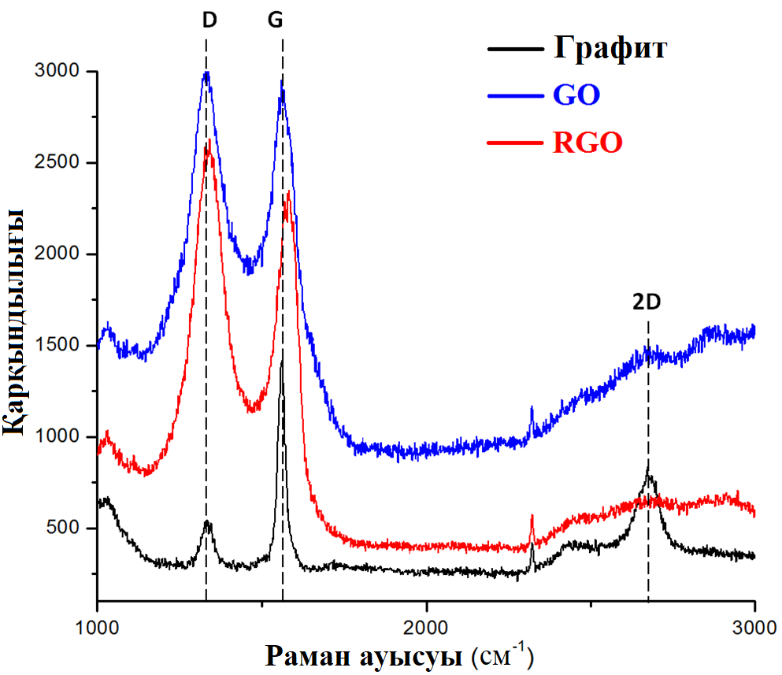

Сурет 22 – Графит, GO және RGO үлгілерінің Раман спектрлері

Кесте 2 – Графит, GO және RGO Раман спектрлерін талдау

Үлгі | Раман ауысуы (см⁻¹) | Қарқындылық | Шың идентификациясы | I_{D}/I_{G} | I_{2D}/I_{G} | Крис  талдық өлшемі L_{a}, (нм) | I_{D}/I_{D}
Графит | 1563 | 1420 | G | 0.38 | 0.61 | 44.08 | -
 | 1335 | 540 | D
 | 1030 | 670 | C-H
 | 826 | 1260 | CH₂
 | 2440 | 430 | D+D”
 | 2673 | 870 | 2D

2 – ші кестенің жалғасы
GO | 1590 | 2950 | G | 0,84 | 0.51 | 16.26 | 2.1
 | 1348 | 3040 | D
 | 1040 | 1620 | C-H
 | 833 | 2000 | CH₂
 | 1800 | 1450 | D’(желінің ақаулары бойынша жарықтың шашырауы)
 | 2670 | 1500 | 2D
 | 2870 | 1600 | G’
 | 2992 | 1620 | 2D’ (D+G)
RGO | 1582 | 2350 | G | 0,86 | 0.29 | 15.09 | -
 | 1358 | 2600 | D
 | 1040 | 1040 | C-H
 | 835 | 1480 | CH₂
 | 2708 | 680 | 2D
 | 2946 | 700 | 2D’ (D+G)

3.1.3 СЭМ талдауы
Графит, GO және RGO парақтарының морфологиялық ерекшеліктері СЭM кескіндері арқылы зерттелді. 23-ші суретте 10 000 есе үлкейту арқылы түсірілген графит, GO және RGO үлгілерінің СЭM кескіндері келтірілген. Графиттің СЭM кескіндерінен (2а-сурет), оның көміртектің пластинкалы кристалдық формада екендігін көруге болады [138, б. 8491; 146, б. 150002]. GO-нің СЭM кескіндері (сурет 2 ә), оның парақтарының қалыңдығы 2 мкм-ден 10 мкм аралығындағы 2D морфологиясына тән болатындығын көрсетті. Сонымен қатар, бұл СЭM кескіндері GO-нің мыжылған және қабатталған қабыршақты құрылымы бар екенін және GO парақтары нашар байланыстырылғанын көрсетеді, яғни графиттің тотығуы кезінде қабыршақтанғанын дәлелдейді. GO парақтарына бекітілген функционалдық топтардың пайда болуы, олардың бұрмалануын тудырады. Керісінше, RGO СЭМ кескіндері (Cурет 2б) оның парақтарының мыжылған, жұқа, біркелкі орналасқан, жақсы жалғанғанын және барлық парақтардың қабаттасатынын көрсетеді [139, б. 48; 154]. GO RGO-не дейін тотықсызданған кезде, графен парақтарына бекітілген функционалды топтардың саны азаяды және қалыпты графен парақтарына дейін тотықсызданады [146, б. 150002; 155]. GO және RGO (сурет 23 ә-б) СЭМ кескіндері Loryuenyong және басқалар сипаттаған суреттермен жақсы сәйкес келді [154, б. 923403].

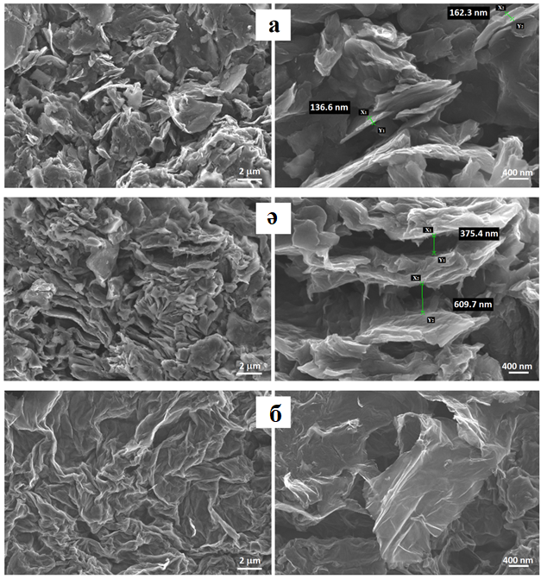

Сурет 23 – (a) графит, (ә) GO және (б) RGO кейбір белгіленген жазықтық аралықтары көрсетілген СЭM кескіндері

3.1.4 ЭДРС талдауы
GO ЭДРС спектрі құрамында көміртегі, оттегі, кремний, магний, натрий, күкірт және калийдің болуын көрсетті (сурет 24) [156]. Күкірт пен калий тотықтырғыш ретінде H₂SO₄, KMnO₄ пайдалану нәтижесінде, ал субстраттан кремний, магний және натрий беріледі. Бұл GO-нің пайда болғанын дәлелдейді [150, б. 158; 157]. RGO-нің ЭДРС спектрі де көміртегі, оттегі, магний және натрийдің болуын көрсетті. Сондай-ақ, GO-мен салыстырғанда күкірт пен калий пайыздық мөлшерінің төмендеуі байқалды.

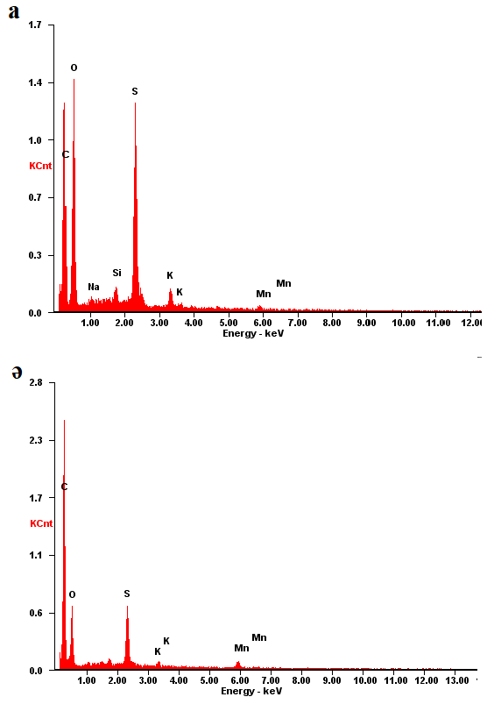

Сурет 24 – а) GO және ә) RGO ЭДРС талдау нәтижелері.

2-кестеде GO және RGO-нің элементтік құрамы көрсетілген [150, б. 158; 156, б. 8]. GO-нің гидразин моногидратымен тотықсыздануы Na және Si элементтерінің толық тотықсыздануына әкелетінін көруге болады. RGO құрамындағы көміртегі мөлшері 52,06%-дан 71,61%-ға дейін өсті, ал оттегі мөлшері 31,41-ден 17,22 %-ға төмендеді [158, б. 7]. Бұл нәтиже гидразин моногидратының белгілі бір дәрежеде GO-ны RGO-ға дейін тотықсыздандыратынын көрсетеді.

Кесте 3 – GO және RGO элементтік құрамы

№ | Элементтер | GO |  | RGO
 |  | Массалық үлес, % | Атомдық жүктемесі, % | Массалық үлес, % | Атомдық жүктемесі, %
1 | Көміртек (C) | 52.06 | 63.80 | 71.61 | 81.37
2 | Оттегі (O) | 31.41 | 28.89 | 17.22 | 14.69
3 | Натрий (Na) | 0.31 | 0.20 | - | -
4 | Кремний (Si) | 0.78 | 0.41 | - | -
5 | Күкірт (S) | 12.31 | 5.65 | 6.16 | 2.62
6 | Калий (К) | 1.94 | 0.73 | 0.70 | 0.25
7 | Марганец (Mn) | 1.18 | 0.32 | 4.32 | 1.07
 | Барлығы | 99.99% | 100% | 99.99% | 100%

Үлгіде көрсетілген қоспалар қалады, оларды тазартылған сумен жуу кезінде жою қиын, өйткені мұндай қоспалар графит оксидінің жабық тесіктерінде болуы мүмкін. Дегенмен, GO мен RGO құрамдары көптеген факторларға байланысты өзгереді және GO бөлуден және центрифугалаудан кейін, бірқатар тұндыру арқылы таза материал алуға болады [150, c. 158].

3.1.5 РД талдауы
Графит, GO және RGO парақтарының құрылымы, кристалдық фазасы және қабат аралық қашықтық сипаттамасы РД талдау әдісі бойынша зерттелді [138, б. 8491; 146, б. 150002]. Графит, GO және RGO РД талдау спектрлері 25-ші суретте көрсетілген. Графит ұнтағы 26,58° 2θ бұрышында бір өткір шыңды құрады. Бұл шың (5) теңдеу бойынша Вульф-Брегг заңы арқылы есептелген жазықаралық қашықтық d 0,335 нм сәйкес қабат құрылымының болуын көрсетті. Бұл d мәні графит алтыбұрышты құрылымының (002) жазықтығына дәл сәйкес келді [159]. GO үшін 12,15° кең 2θ шыңы, McAllister және басқалары хабарлаған нәтижеге сәйкес келді (2007) және GO парақтары арасында оттегісі бар топтардың болуын көрсетті [138, б. 8491; 146, б. 150002], яғни графиттің GO-не дейін толық тотығуын растайды [160]. Сонымен қатар, GO парақтарының қабаттану аралығы d-аралыққа сәйкес 0,73 нм артты. RGO үшін 12° шамасында 2θ шыңының болмауы GO химиялық тотықсызданғаннан кейін құрамындағы оттекті функционалдық топтардың айтарлықтай жойылатынын көрсетеді [138, б. 8491; 147, б. 9; 161]. Сонымен қатар, 24,15°-та табиғи графитке жақын 24,15° кеңірек 2θ шыңы байқалады, бұл d-аралық 0,36 нм болатындығын және алдында графеннің Раман спектроскопиялық талдау нәтижесі көрсетілгендей көп қабатты құрылымда қабатталғанын айқындайды. GO және RGO спектрлеріндегі 42,58° және 43,04° (001) төмен 2θ шыңы сәйкесінше жолақты турбостратикалық ретсіз көміртекті материалмен байланысты болуы мүмкін [159, б. 020032].

2 d sin θ = n λ (5)

Мұндағы d – жазықаралық аралық, θ – шашырау бұрышы, n – шағылу реті, λ – пайдаланылған рентген сәулесінің толқын ұзындығы.

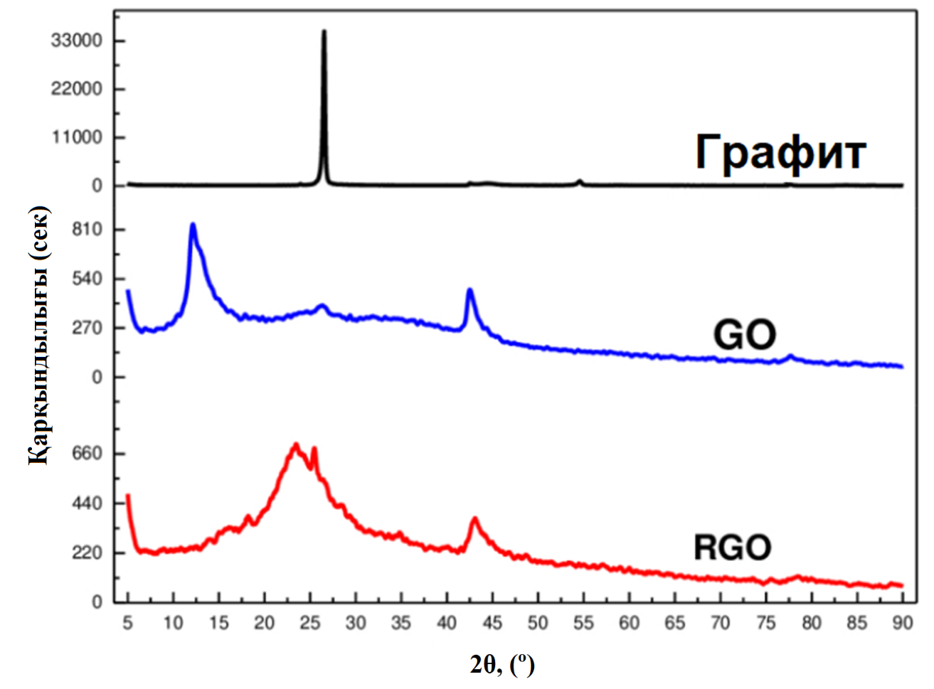

Сурет 25 – Графит, GO және RGO РД спектрлері

3.2 MgFe₂O₄ магниттік НБ-нің құрылымдық, морфологиялық және физика-химиялық сипаттамалары.

3.2.1 TГ– ДТ талдаулары
ТГ және ДТ талдау әдістері бойынша прекурсорлардың ыдырау процестері және MgFe₂O₄ НБ-нің түзілу процесі зерттелді. 26-ші суретте алынған магний ферриті прекурсорының TГ– ДТ талдау нәтижелері көрсетілген. Талдау нәтижелерінен температура 30-дан 1100°C-қа дейін көтерілген кезде кептірілген прекурсордың жалпы салмағы шамамен 28%-ға жоғалтатыны анықталды. TГ қисығында бірінші массалық жоғалту өнімде бар қалдық судың булануына байланысты 30–290°C диапазонында пайда болды (сурет 26) және сәйкесінше 14% массалық жоғалтуды көрсетті. Келесі экзотермиялық шың ДТ талдау қисығында 430°C шамасында пайда болды, ал TГ қисығы 210 –387°C температура диапазонында 9% салмақ жоғалтуды айқыдалды (сурет 26). Бұл органикалық қосылыстардың ыдырауы мен келесі реакциялық теңдеулерде берілгендей металл гидроксидтерінің металл оксидтеріне айналуымен байланысты.

Mg(OH)₂ → MgO + H₂O

2Fe(OH)₃ → Fe₂O₃ + 3H₂O

Осыдан кейін салмақ жоғалтудың 600°С-қа дейін біртіндеп өзгеруі байқалды (сурет - 26), бұл салмақ жоғалтудың 3,5 % құрап, метал оксидтерінің металл ферритіне ыдырауымен байланысты деп тұжырымдалды.

MgO + Fe₂O₃ → MgFe₂O₄

600°С температурадан жоғары MgFe₂O₄ прекурсорында салмақ жоғалту байқалмады (сурет - 26) және бұл Loganathan және басқалары алған зерттеу нәтижелеріне сәйкес келді [162]. Бұл үлгілерде тұрақты ферриттің түзілуін көрсетеді. Әрі қарай MgFe₂O₄ НБ-нің түзілуі РД талдау нәтижелерімен расталды.

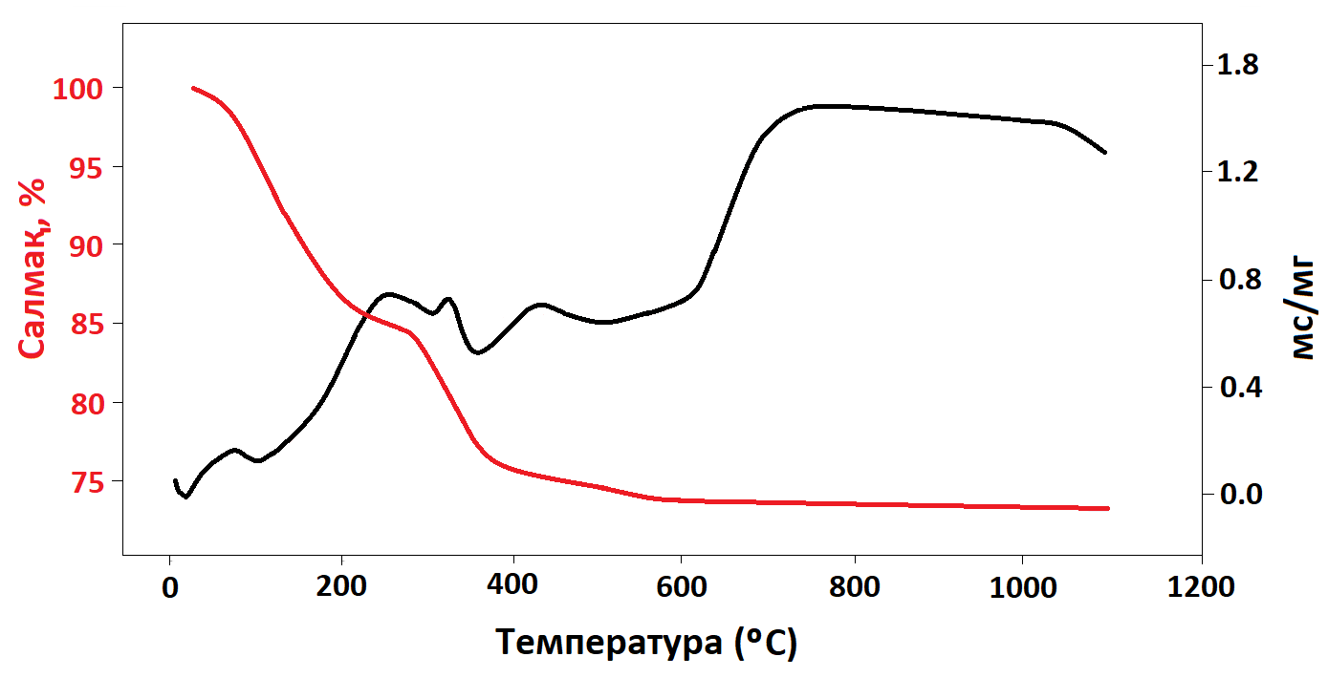

Сурет 26 – MgFe₂O₄ НБ-нің TГ– ДТ қисықтары

3.2.2 РД талдауы
MgFe₂O₄ НБ-нің құрылымдық ерекшелігі әртүрлі КТ – да (200, 400, 600, 800, 1000 және 1200°С температураларында) РД талдаумен сипатталды (сурет 27). РД талдау нәтижелері кез келген КТ-да магний ферриті фазасына тән кристалдық 2θ шыңдары байқалатындығын және олар JCPDS 73–1960 деректерімен [138, б. 8491; 140, б. 321] өте жақсы сәйкес келетіндігін көрсетті. КТ жоғарылаған сайын дифракция шыңдары кристалдылықтың көбейюіне және кристаллит өлшемдерінің ұлғаюына байланысты артты. Алынған үлгілер жоғары тазалық пен біртектілікке ие болды. РД талдау нәтижелеріне сәйкес 600°C күйдірілген MgFe₂O₄ нанобөлшектерінің кристалдылығы 75,6%, тор тұрақтысы a=8,31752Å [144, б. 83; 163] және Fdp³m симметриясына ие (кесте 4) болатын 100% бірфазалы текше фазалық шпинель ферриті түзілді. Тор параметрі Нельсон-Тейлор экстраполяция функциясы арқылы әрбір фазаның ең қарқынды шыңдарынан бағаланды.

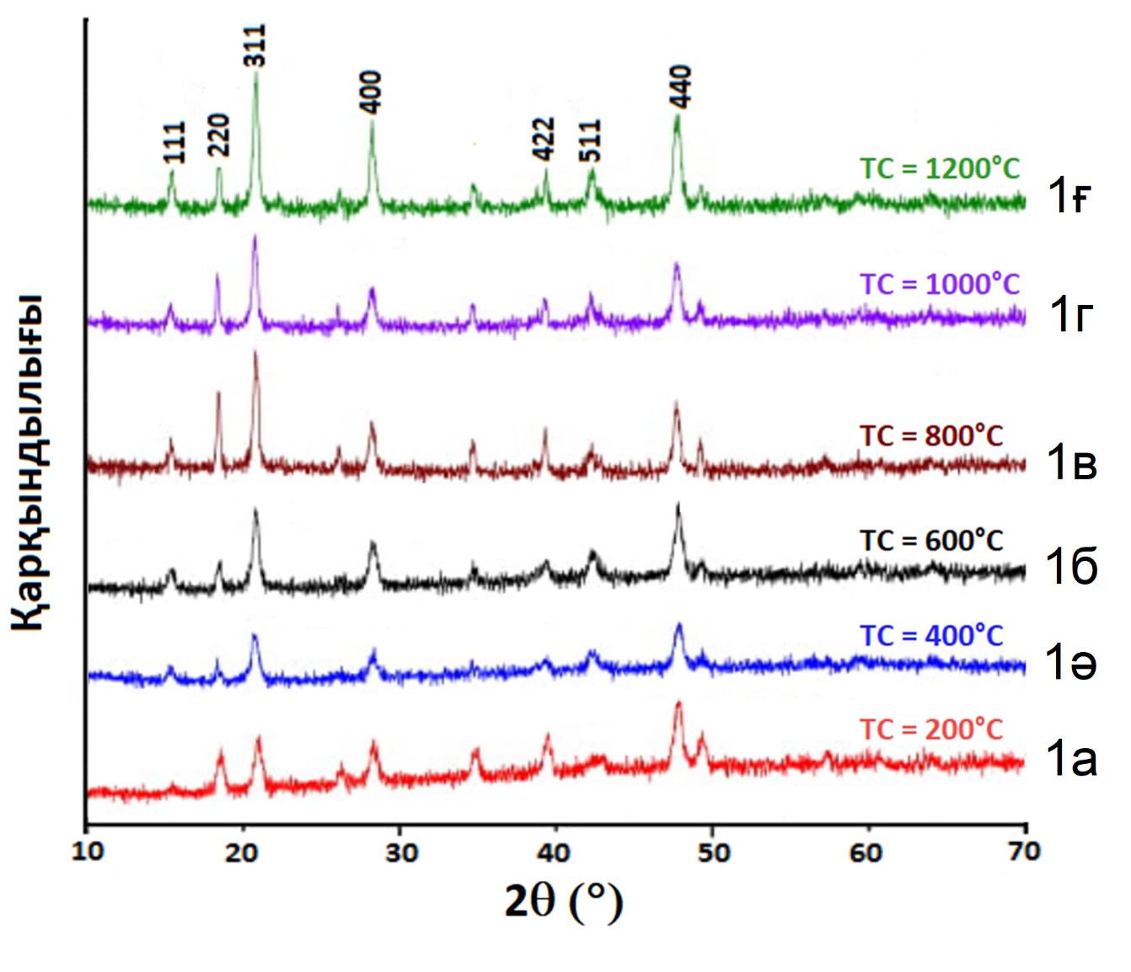

Сурет 27 – Әртүрлі күйдіру температураларындағы MgFe₂O₄ нанобөлшектер үлгілерінің РД спектрлері (1а-1ғ үлгілеріне тиісінше ТК 200, 400, 600, 800, 1000 және 1200°С).

Кесте 4 – КТ 600°C, MgFe₂O₄ НБ-нің РД деректері

Фаза | Құры  лымдық фаза | Тобы | (hkl)ª | 2θ (°) | L (nm)^{ә} | Тор пара  метрі (Å)^{б} | Кристал  дығы (%) | V (Å³)^{в} | Фаза  лық құрамы  (%)
MgFe₂O₄  -  Магний  феррит | Текше | Fdp3m (227) | 220 | 30,427 | 28,58 | a = 8,31752 | 75,6 | 575,42 | 100
 |  |  | 311 | 35,751 | 23,64
 |  |  | 222 | 37,381 | 27,54
 |  |  | 400 | 43,316 | 22,18
 |  |  | 422 | 53,820 | 21,29
 |  |  | 511 | 57,340 | 27,48
 |  |  | 440 | 62,781 | 20,27
 |  |  | 533 | 74,448 | 24,07
 |  |  | 444 | 78,987 | 24,85
 |  |  | 731 | 89,927 | 31,94
 |  |  | 800 | 94,669 | 33,75
а. Миллер индексі, ә. Кристаллит өлшемі, б. Тор тұрақтысы, в. Ұяшықтың көлемі

3.2.3 СЭМ талдауы
MgFe₂O₄ НБ-нің морфологиялық ерекшеліктері 200 нм масштабтағы СЭМ кескіндері арқылы зерттелді (сурет 28). Келтірілген СЭM кескіндері MgFe₂O₄ НБ-нің наноөлшемдік дәрежеде кейбір агломерациямен түзілетінін анық көрсетті. СЭM кескіндеріндегі 1а-ғ үлгілерінің (сурет 28) кеуектілік пен КТ жоғарылауынан құрылымының тұрақты өзгеруі байқалады. Басқалармен үлгілермен салыстырғанда, 1г, ғ үлгілері (сурет 28) жоғары КТ кезінде диффузияның жоғарылауына байланысты өте жақсы пішіндерге ие [138, б. 8491]. Температура 957°C-тан жоғарылаған сайын диффузия энергиясы өте жоғары болады [164]. 111 шыңы 900°С жоғары температурада күйдірілген 1e және 1ғ үлгілерінде жақсы анықталғанын көруге болады (сурет 28). Бұл шың құрылымдық ретсіздік дәрежесімен байланысты [140, б. 321; 164, б. 358]. Температура жоғарылаған сайын элементтер құрылымдағы диффузия үшін көбірек энергия алады, нәтижесінде ретті-ретсіз шпинель фазасы түзіледі [140, б. 321]. КТ-сы 957°C-ден жоғары үлгілер иондар диффузиясының жоғары жылдамдығын көрсетеді, бұл құрылымның ретсіздігіне және шпинельдің инверсиясына ықпал етеді. СЭM кескіндері кристаллит өлшемдері 10-50 нм болатын бөлшектердің өлшемдерінің ең біркелкі таралуын көрсетеді.

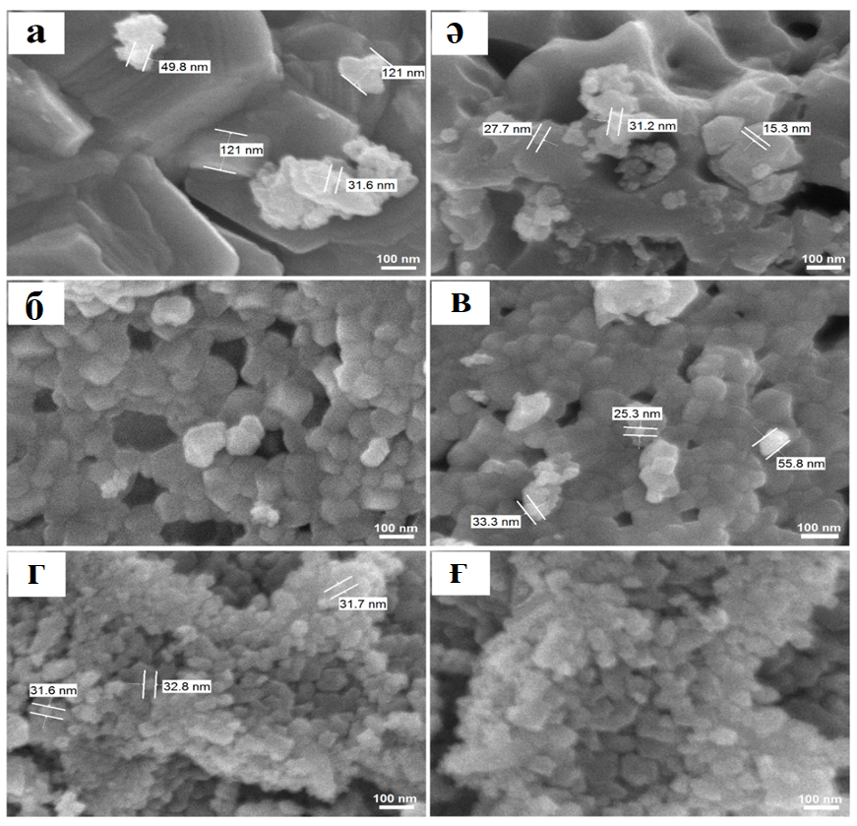

Сурет 28 – Алынған MgFe₂O₄ НБ-нің (a) (КТ = 200°C), (ә) (КТ = 400°C), (б) (КТ = 600°C), (в) (КТ = 800°C), (г) (КТ = 1000°C) және (ғ) (КТ = 1200°C) кейбір кристаллит өлшемдері көрсетілген үлгілерінің СЭM кескіндері.

3.2.4 Бөлшектердің сипаттамасы
Бөлшектердің сипаттамасы ДЖШ талдауы негізінде MgFe₂O₄ НБ-дің морфологиялық сипаттамасын гидродинамикалық диаметрді өлшеу арқылы анықталды [165]. НБ-дің бөлшектер өлшемдерінің таралуы мен дзета потенциалы 29-шы суретте берілген. MgFe₂O₄ НБ-нің 600°C күйдірілген бөлшектердің орташа диаметрі 96 нм-ге тең болды (сурет 29а), ал зета потенциалы ЭЖШ талдауы арқылы өлшеніп, айтарлықтай жоғары потенциал мәнін көрсетті – 19 мВ (сурет 29ә). Алынған морфологиялық сипаттамалар Abdulaziz және басқалары хабарлаған зерттеу нәтижелерімен сәйкес келді [165, б. 1562051].

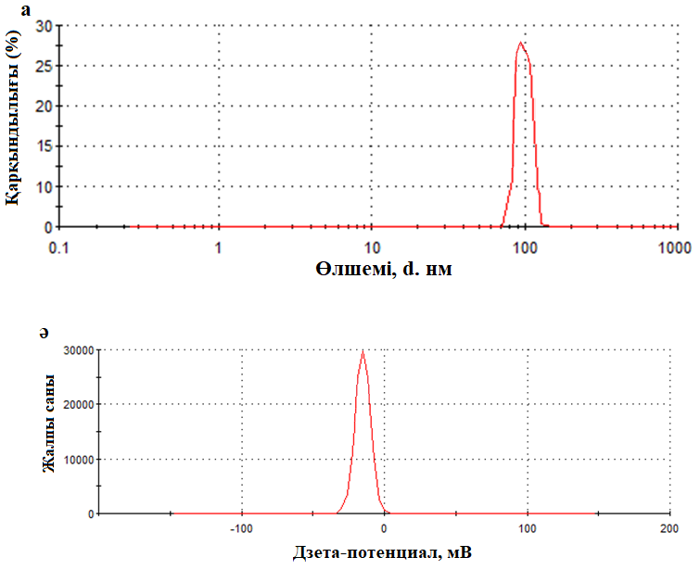

Сурет 29 – MgFe₂O₄ (КТ 600°C) үлгісінің (а) бөлшектер өлшемі және (ә) дзета потенциалының таралуы

3.2.5 ЭДРС талдауы
Алынған КТ 600°C, MgFe₂O₄ НБ-нің тазалығы мен химиялық құрамын растау үшін ЭДРС сипаттамасы жүргізілді. 30-шы суретте MgFe₂O₄ ұнтағының энергетикалық дисперсиялық спектрі көрсетілген, ал 5-ші кестеде спектрден тікелей алынған элементтер және олардың эксперименттік атомдық массалық үлестері мен сәйкес теориялық мәндері сандық түрде берілген. Алынған нәтижелер дайындалған композицияда қажетті Mg, Fe, O сияқты элементтермен байланысты барлық дерлік шыңдары бар екендігі расталды және басқа қоспалардың шыңдары анықталмады, бұл алынған үлгілердің жоғары тазалығын дәлелдейді.

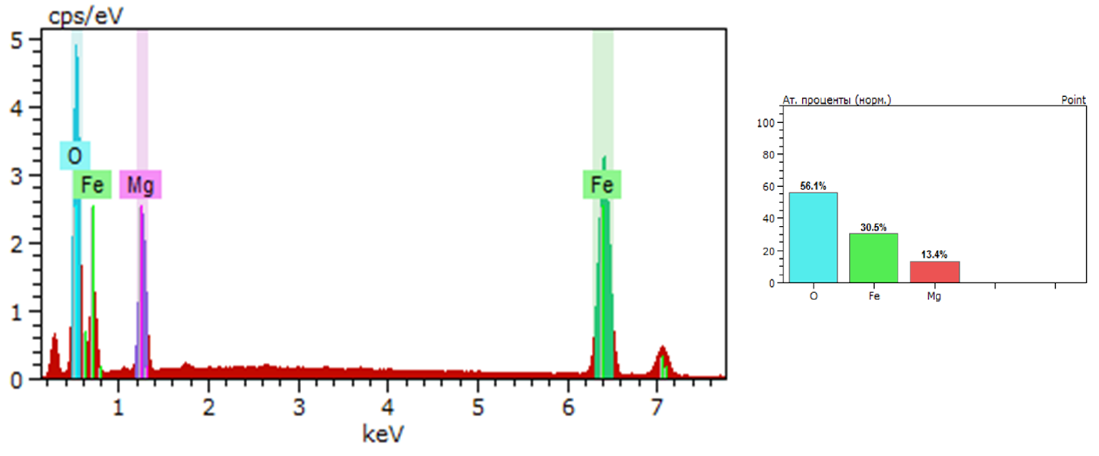

Сурет 30 – MgFe₂O₄ НБ-нің (КТ 600°C) ЭДРС спектрі

5-ші кестеде көрсетілгендей Mg, Fe, O элементтерінің эксперименттік атомдық және массалық үлестері мен теориялық мәндерінің арасындағы тығыз сәйкестік прекурсорлар арасындағы қажетті феррит құрамын қалыптастыру реакциясының аяқталғанын дәлелдейді [166].

Кесте 5 – ЭДРС талдауынан алынған MgFe₂O₄ жүйесінде бар эксперименттік және теориялық массалық %, атомдық % мәндері

Элемент | Эксперименттік мәндер |  | Теориялық мәндер
 | Массалық % | Атомдық % | Массалық % | Атомдық %
O | 31,21 | 56,1 | 31,98 | 57,15
Mg | 11,41 | 13,4 | 12,15 | 14,26
Fe | 57,56 | 30,5 | 55,84 | 28,57
Барлығы | 100

3.2.6 Мессбауэрлік спектроскопиялық талдау
Ферриттердің магниттік қасиеттері көбінесе химиялық құрамы мен микроскопиялық құрылымына байланысты болғандықтан, MgFe₂O₄ үлгілерінің микроскопиялық қасиеттері зерттелді. Мессбауэр әдісін қолдана отырып, тиімді магнит өрістерін, ферриттердегі әртүрлі иондардың ядроларындағы электр өрісінің градиенттерін және жұтылу спектрлеріндегі энергия ығысуларын зерттеу жеке ионның қоршаған ортасының симметриясы мен реттелген күйге өту сипаты және ядролардағы электрон тығыздығы туралы ақпаратты алуға мүмкіндік береді. Мессбауэр спектрлерінің сызықтарының қарқындылығына қарап, әртүрлі кристаллографиялық позицияларда орналасқан ядролардың салыстырмалы санын бағалауға болады. γ-сәулеленудің кері айналусыз қасиеті – сызық ені. Егер γ-квантты шығару кезінде тор қозатын болса, онда γ-сызығының тиімді ені фонон энергиясына шама ретімен тең. Тор қозбаған жағдайда, сәулеленудің фононсыз құрамдас бөлігінің ені тек арасында ауысу орын алатын ядролық деңгейлердің енімен сипатталады.
⁵⁷Fe мессбауэр спектрометриясы темір иондарының тотығу дәрежесі және шпинель құрылымының тетраэдрлік және октаэдрлік учаскелері арасында таралуы туралы ақпаратты алудың күшті әдісі болып табылады. КТ 600°C, MgFe₂O₄ НБ үлгілерінің Мессбауэр спектрлері бөлме температурасында -10/+10 мм/с жылдамдық диапазонында жасалды (сурет 31). Зерттелетін үлгілердің Мессбауэр жұтылу спектрлерінде (сурет 31) асимметриялық Зееман үлгісі анықталды, бұл оң және теріс жылдамдықтар үшін эксперименттен ауытқудың әртүрлі белгісімен дәлелденді. Спектрлер кеңейтілген резонанстық сызықтары бар екі Зееман секстетінен және төмен интенсивті төрт полюсті дублеттен тұрды. Мұны кем дегенде төрт элементар магниттік құрамдастарды пайдаланып жақсы сипаттауға болады. Олардың екеуі тетраэдрлік позицияларда орналасқан Fe³⁺, ал қалған екеуі сәйкес изомерлердің ығысу мәндері бойынша октаэдрлік позицияларда орналасқан Fe³⁺, осылайша үлгіде Fe²⁺ иондарының болуы шектелді. Салыстырмалы жұтылу аймағының дәлірек мәнін сыртқы магнит өрісінде алынған ферриттердің Мессбауэр спектрі ферримагниттік әрекетінің нәтижесінде екі жақсы шешілген құрамдастарға бөлінген гипержұқа құрылым екі Fe³⁺ түрінің пропорцияларын жақсы бағалауға мүмкіндік берді [167]. MgFe₂O₄ үлгілерінің құрамындағы темір иондарының көбеюімен магниттік секступлеттің кеңеюі байқалды. Сонымен қатар, Fe³⁺ иондарының концентрациясы жоғарылаған сайын орталық төрт полюсті дулеттің қарқындылығы артты. Парамагниттік дублеттің қарқындылығының артуы бірқатар магниттік құбылыстармен байланысты, атап айтқанда: суперпарамагниттік бөлшектердің болуы [144, б. 83; 167] және магниттік момент векторларының коллинеарлы емес орналасуы бар магниттік фазада болуы. Бұл жағдайда магниттік реттелген фазаның болуы анық байқалды. Барлық диапазондар алынған параметр мәндерін әдебиет деректерімен салыстыру арқылы анықталған гипержақсы магнит өрісі мен спектрлік компоненттердің таралуын қайта қалыптастыру арқылы алынды.
Спектрлік сызықтардың біртекті емес кеңеюі және асимметриясы тордағы кристалдық құрылымның ретсіз аймақтарының және катиондық бос орындардың болуын көрсетеді. Зерттелетін шамалар үшін аса жұқа магнит өрісінің төрт полюсті ығысуы (ε) және изомерлік ығысуы (δ) мәндерінің өзгеруі 6-шы кестеде көрсетілген.
Изомерлік ығысу (δ) ядроға жақын электрондардың тығыздығына және химиялық байланыстың табиғатына, иондардың тиімді зарядына, координациялық санына, электронның делокализация дәрежесіне және т.б. байланысты болады. Төрт полюсті бөліну (ε) жалпы жағдайда зерттелетін ядроның атомдық ортасының кристалдық симметриясы туралы және атомның электронды қабатының күйі туралы ақпаратты береді. Изомерлік ығысу параметрлері (δ), 6-шы кестеден көрініп тұрғандай, 0,300-ден – 0,600-ге дейінгі аралықта, ал төртполюсті бөлу (ε) – 0,067-ден – 0,866 мм/с аралығында және бұл MgFe₂O₄ құрамындағы темір иондары жоғары спинді Fe³⁺ күйінде болатындығын көрсетеді [144, б. 83]. Аниондармен қоршалған темір катиондары бар құрылымдарда O²⁻ сияқты төмен өріс лигандалары - темір катиондары әдетте жоғары спинді күйде болады және мүмкіндігінше көп жұпталмаған d электрондарын қамтиды. Fe³⁺ (3d⁵) жалпы айналдыру моменті S (S = 5/2) бар. Мессбауэрдің «сфералық симметриялы» Fe³⁺ катионы октаэдрлік оттегі ортасында электронды тығыздықтың таралуына (t³_{2g}e²_{g}) ие. Жоғары спиндік күйдегі Fe²⁺ (3d⁶) ионы үшін олардың саны төрт болады (S = 2). Олар октаэдрлік симметрияның d-орбитальдарында (t⁴_{2g}e²_{g}) 3d⁶ электрондарының таралуымен сипатталады [144, б. 83].

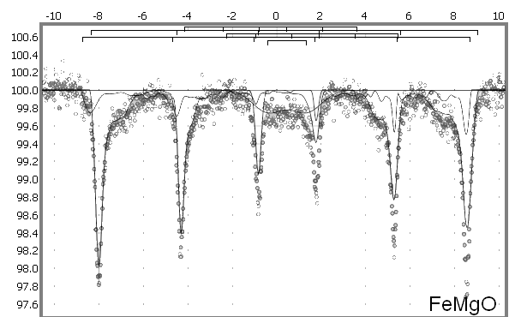

Сурет 31 – MgFe₂O₄ НБ-нің (КТ 600°C) Мессбауэр спектрі

НБ-ге арналған ультра жұқа магнит өрісінің шамасы 440-480 кОэ диапазонында, бұл талданатын үлгілердің мұндай ретсіз құрылымы ретсіз темірі бар оксидтің бөлшектері деген болжамды растайды [144, б. 83].

Кесте 6 – Өте жұқа магнит өрісі, төрт полюсті ығысу және изомерлік ығысу мәндерінің өзгеруі туралы деректер.

Құрамы | ε₁ | ε₂ | ε₃ | δ₁ | δ₂ | δ₃ | Hn₁ | Hn₂
FeMgO | -0.093  ±0.005 | -0.067  ±0.011 | -0.866  ±0.060 | 0.300  ±0.008 | 0.600  ±0.040 | 0.467  ±0.050 | 478.15  ±3.10 | 438.18  ±9.00

3.2.7 Магниттік сипаттамалары
4-суретте вибрациялық магнитометрінің көмегімен зерттелетін үлгілердің магниттік сипаттамаларын өлшеу нәтижелері көрсетілген. Гистерезис контурларының жүру барысын талдағанда, қорытпалардың құрамдас бөліктеріне және қарастырылатын үлгілердің фазалық құрамына байланысты магниттік қасиеттердің өзгеретіні анық. Алынған ұнтақтар көп фазалы композициялар болып табылады, нәтижесі пайда болған гистерезис ілмектерінде көрінді. Композициялардың негізгі компоненті феррит әртүрлі элементтермен легирленген кристалдық ферромагниттік темір оксиді болып табылды.
Гистерезис немесе ілмек магнит өрісіне орналастырылған кезде ферромагниттік материалдардың әрекетін анықтау үшін қолданылады. 32-ші суретте синтезделген бөлшектердің жұмсақ магниттік сипатын көрсететін, MgFe₂O₄ үшін бөлме температурасындағы гистерезис ілмегі көрсетілген. Бұл қисықтан қаныққан магниттелуінің (Ms), коэрцив күші (Hc), ұстап қалу (Mr) және қалдық коэффициентінің (R) мәндері сияқты магниттік параметрлер гистерезис деректерінен есептелген және 7-ші кестеде келтірілген. Үлгіде қалыпты (S-тәрізді) тар гистерезис ілмегі болды. Тар ілмектер дайындалған үлгінің оңай магниттенетінін айқындайтын коэрцивтік мәнін көрсетеді. Үлгілердің Ms, Mr және Hc сияқты магниттік параметрлері тығыздық анизотропиясы және A-B алмасу әрекеттесуі сияқты бірқатар факторларға байланысты өзгереді. [167, б. 166] жұмыста MgFe₂O₄ көлемді бөлшектер үшін қаныққан магниттелу мәнін 27 emu г⁻¹ тең болды, ал бұл жағдайда мәні 22,9 emu г⁻¹. Қаныққан магниттелу шамасының айырмашылығын катиондардың таралуымен түсіндіруге болады.
Магниттік материалдың Hc мәні оның магнитокристалдық анизотропиясының өлшемі болып табылады. Hc мәні өндіріс температурасы мен кристалл өлшеміне тікелей тәуелді емес.

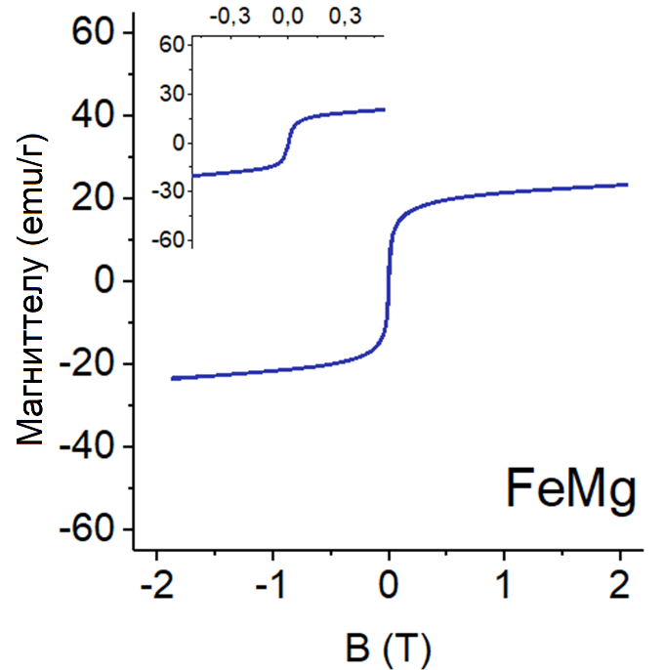

Сурет 32 – MgFe₂O₄ (КТ 600°C) гистерезис ілмегі
Магниттік өлшеу нәтижесінде алынған гистерезис қисықтары дайындалған наноферриттердің FeMgO үлгісі (100% MgFe₂O₄ - магний феррит) бір компонентті жұмсақ магнитті ұнтақ болып табылатындығын көрсетті [144, б. 83].

Кесте 7 – Негізгі магниттік сипаттамалары

Құрамы | H_{c}, Oe | M_{r}, emu/g | M_{s}, emu/g | M_{r} / M_{s}
FeMgO | 3.8 | 2.1 | 22.9 | 0,09

Алынған магниттік MgFe₂O₄ НБ-нің және модификацияланған PU/MgFe₂O₄/RGO/PDMS және PU/MgFe₂O₄/RGO/SO (м.ж. 40%) губкалардың магниттік қасиеттері неодимді магнитті тарту арқылы сыналды (сурет 33а, ә). MgFe₂O₄ НБ-і және модификацияланған PU/MgFe₂O₄/RGO/PDMS және PU/MgFe₂O₄/RGO/SO (мас. 40%) губкалары неодимді магнитке күшті тартылды, бұл олардың тамаша магниттік қасиеттерін дәлелдейді [141, б. 1777]. Бұл сонымен қатар магниттік MgFe₂O₄ НБ-нің бастапқы PU-ды губкаға сәтті енгізілгенін көрсетеді.

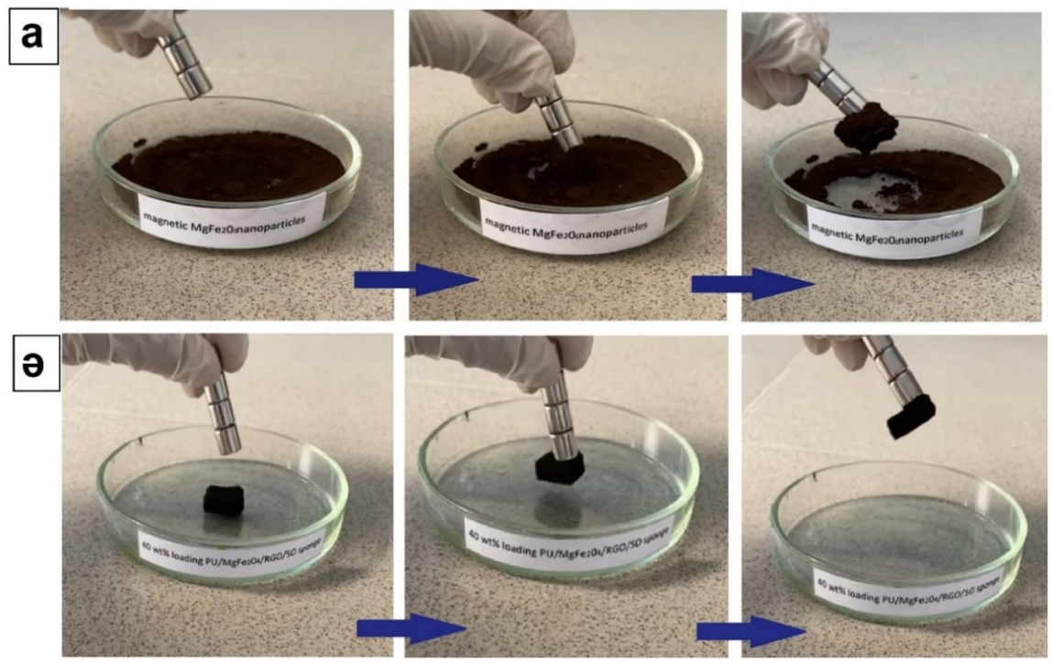

Сурет 33 – а) магниттік MgFe₂O₄ НБ-нің; ә) жаңа супергидрофобты магниттік губкалардың магниттік қасиеттері.

Магниттік MgFe₂O₄ НБ-нің жоғарыда келтірілген талдау нәтижелері Gubin және басқалары зерттеулеріне өте ұқсас [168]. Сонымен қатар, MgFe₂O₄ НБ-тері ағынды сулардан метилен көкін жою үшін фотокатализатор ретінде сыналған. Нәтижелер күн сәулесінің астында 0,4 г/л концентрацияда MgFe₂O₄ НБ-нің көмегімен 135 минут ішінде МК-нің толық фотодеградациясын көрсетеді және бұл ағынды суларды тазарту үшін MgFe₂O₄ НБ-нің перспективалы фотокаталитикалық қасиеттерін айқындайды.

3.3 Жаңа супергидрофобты магнитті губкалардың морфологиялық, механикалық, гидрофобтылық сипаттамалары

3.3.1 СЭМ кескіндері
Жаңа супергидрофобты магнитті губкалардың морфологиялық сипаттамалары СЭМ көмегімен зерттелді. 34-ші суретте м.ж. 0, 20, 40% болып келетін PU/MgFe₂O₄/RGO/PDMS және PU/MgFe₂O₄/RGO/SO губкаларының СЭМ кескіндері көрсетілген. MgFe₂O₄/RGO/PDMS және MgFe₂O₄/RGO/SO модификацияланған PU-ды губкалардың массалық жүктелуі СЭМ кескіндерінде анық көрінеді. Өңделмеген PU губкамен (м.ж. 0%, сурет 34 а) салыстырғанда MgFe₂O₄/RGO/PDMS және MgFe₂O₄/RGO/SO модификацияланған супергидрофобты губкалардың құрылымы біркелкі емес көптеген наноөлшемді микрожиектері бар (сурет 34 ә-б) екендігі анық көрінеді. Сонымен қатар, өңделмеген PU-ды губканың тегіс бетімен салыстырғанда (сурет 34 а), жаңа супергидрофобты PU/MgFe₂O₄/RGO/PDMS, және PU/MgFe₂O₄/RGO/SO магниттік губкалардың (сурет 34 ә-б) беттері әлдеқайда өрескел құрылымға ие [141, б. 1777; 169] және де MgFe₂O₄/RGO/PDMS және MgFe₂O₄/RGO/SO м.ж. 0-ден 40 % дейін ұлғайған сайын, губкалардың бетінің де кедір-бұдырлығы артады [138, б. 8491; 141, 1777]. СЭМ кескіндерінен MgFe₂O₄/RGO/PDMS және MgFe₂O₄/RGO/SO композиттерінің PU-ды губканың бүкіл бетіне жақсы таралғанын айқын көруге болады, бұл PU-ды губкалар бетінің супергидрофобты магниттік нанобөлшектермен біркелкі жабылғанын айқындайды. PDMS, SO желім және сорбент ретінде әрекет етеді, сонымен қатар жақсы гидрофобты қасиетке ие, ал RGO алынған жаңа губкалардың супергидрофобты және MgFe₂O₄ НБ-тері магниттік қасиеттерге ие болуына мүмкіндік береді.

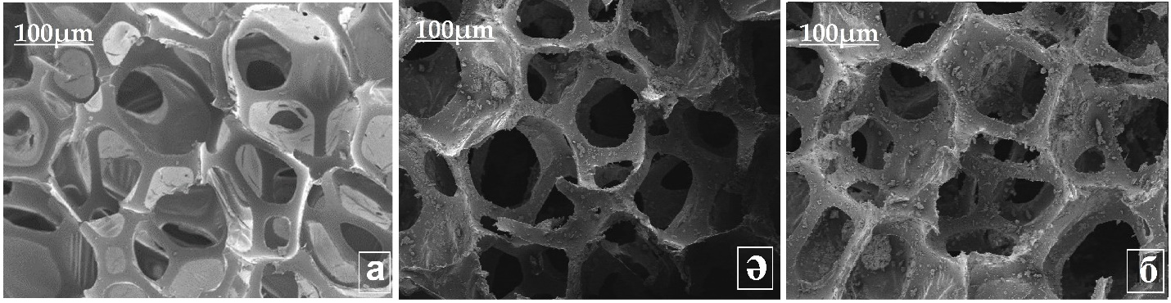

Сурет 34 – Синтезделген губкалардың СЭМ кескіндері (a) м.ж. 0% (өңделмеген PU губка), (ә) м.ж. 20 % және (б) м.ж. 40% MgFe₂O₄/RGO/PDMS және MgFe₂O₄/RGO/SO модификацияланған PU губкалар.

3.3.2 Механикалық қасиеттері
Алынған PU/MgFe₂O₄/RGO/PDMS, PU/MgFe₂O₄/RGO/SO (м.ж. 40%) НМ-ның механикалық қасиеттері 50 г салмақты 10 минут бойына жүктеу арқылы анықталып, алынған эксперимент нәтижелері 35-ші суретте келтірілген. 35-ші суреттен MgFe₂O₄/RGO/PDMS және MgFe₂O₄/RGO/SO (м.ж. 40%) модификацияланған PU губкаларын салмағы 50 г салмақпен жүктелгенге дейінгі және кейінгі құрылымы мен пішінің толығымен өзгеріссіз қалғанын көрсетеді. Яғни, қысылғаннан кейін PU/MgFe₂O₄/RGO/PDMS, PU/MgFe₂O₄/RGO/SO (м.ж. 40%) губкалары өздерінің бастапқы пішінін бірнеше рет оңай қалпына келтіре алады, бұл PU губкасының қабырғаларын MgFe₂O₄/RGO/PDMS және MgFe₂O₄/RGO/SO модификациялау механикалық қасиеттердің нашарлауына әсер етпейтінін көрсетеді [129, б. 81].

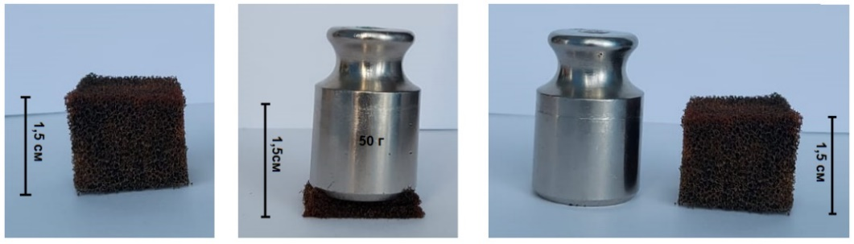

Сурет 35 – PU/MgFe₂O₄/RGO/PDMS, PU/MgFe₂O₄/RGO/SO (м.ж. 40%) губкаларын 50 г салмақпен жүктеу процесінің суреті

3.3.3 Гидрофобтылық көрсеткіштері мен СЖБ
Жаңа супергидрофобты магнитті губкалардың гидрофобты қасиеттерін зерттеу мақсатында олардың м.ж. 0, 20 және 40% болып келетін PU/MgFe₂O₄/RGO/PDMS және PU/MgFe₂O₄/RGO/SO губкаларының СЖБ өлшенді (сурет 36). Нәтижелерден PU/MgFe₂O₄/RGO/PDMS және PU/MgFe₂O₄/RGO/SO губкаларының м.ж. артқан сайын олардың СЖБ жоғарылайтындығы, яғни 90°-тан (м.ж. 0%, сурет 36 а) 147°-қа дейін (м.ж. 20%, сурет 36 ә) 158,5°-қа дейін (м.ж. 40%, ​​сурет 36 б) анықталды. Сондай-ақ, СЖБ нәтижелері м.ж. 20%-дан жоғары PU/MgFe₂O₄/RGO/PDMS және PU/MgFe₂O₄/RGO/SO губкалар супергидрофобты және олардың синтезі тиімді екендігін көрсетеді [138, б. 8491; 170]. Сонымен бірге, губкалардың бетінің гидрофобтылығын оның химиялық құрамы мен микроқұрылымы арқылы анықтауға болады [171]. 36-шы суретте көрсетілгендей, магниттік MgFe₂O₄ НБ губкалардың жақтауларына бекітіліп, олардың сулануын гидрофобтыдан (яғни өңделмеген PU губка, СЖБ 90°, сурет 36 а) супергидрофобтыға (яғни, PU/MgFe₂O₄/RGO/PDMS және PU/MgFe₂O₄/RGO/SO губкалары, СЖБ > 140°, 36 ә-б сурет) өзгертеді [138, б. 8491; 141, б. 1777]. Атап айтқанда, алынған супергидрофобты магниттік губкалар жалпы көлемді супергидрофобтылыққа ие болады (яғни, губканың бетін ұстара жүзімен тегістегеннен кейін де оның СЖБ > 140° тең болды) және супергидрофобты қасиетті губканың кез келген беті, ішкі бетін қоса алғанда көрсетеді. Қорытындылай келе, жаңа магниттік губкалар 5-ші суретте көрсетілгендей супергидрофобты қасиеттерімен (СЖБ > 140°, сурет 36 ә-б) қоса суперолеофильділік қасиеттеріне ие, яғни, мұнаймен жанасу бұрышы шамамен 0° көрсетеді.

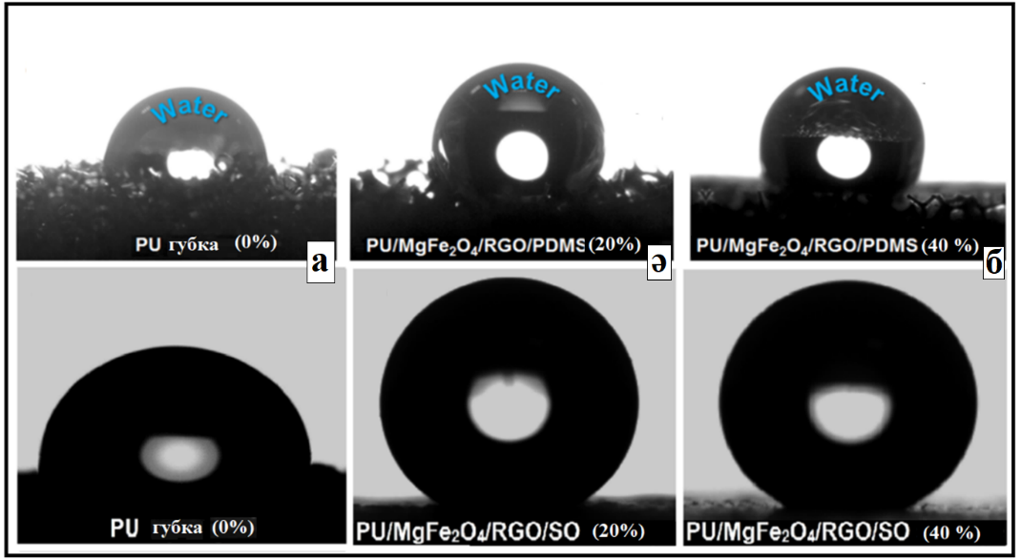

Сурет 36 – (a) м.ж. 0% (яғни өңделмеген PU губка), (ә) м.ж. 20% және
(c) м.ж. модификацияланған PU/MgFe₂O₄/RGO/PDMS және PU/MgFe₂O₄/RGO/SO губкаларының СЖБ нәтижелері.

Осылайша, жаңа магниттік губкалардың суперолеофильді қасиеттерін және олардың мұнайды судан ажырату қабілетін дәлелдеу үшін таза PU және модификацияланған PU/MgFe₂O₄/RGO/PDMS және PU/MgFe₂O₄/RGO/SO губкалардың бетіндегі су мен мұнай тамшыларының фотосуреттері алынды (сурет 37). Нәтижелер жаңа PU/MgFe₂O₄/RGO/PDMS және PU/MgFe₂O₄/RGO/SO супергидрофобты магниттік губкалардың супергидрофобты/суперолеофильді қасиеттеріне байланысты майды толығымен сіңіретінін және су тамшысын сіңірмейтінін көрсетеді [138, б. 8491; 141, б. 1777]. Су тамшылары губкалардың супергидрофобты бетінде дөңгелек пішінде болып қалады және оңай домалап кетеді (5-сурет).
Дайындалған губкалардың СЖБ 0,0ºС, ал домалау бұрышы 0,3ºС тең болды [141, б. 1777], бұл өз кезегінде оның гидрофобты және олеофильді қасиеттерін көрсететінінің дәлелі.
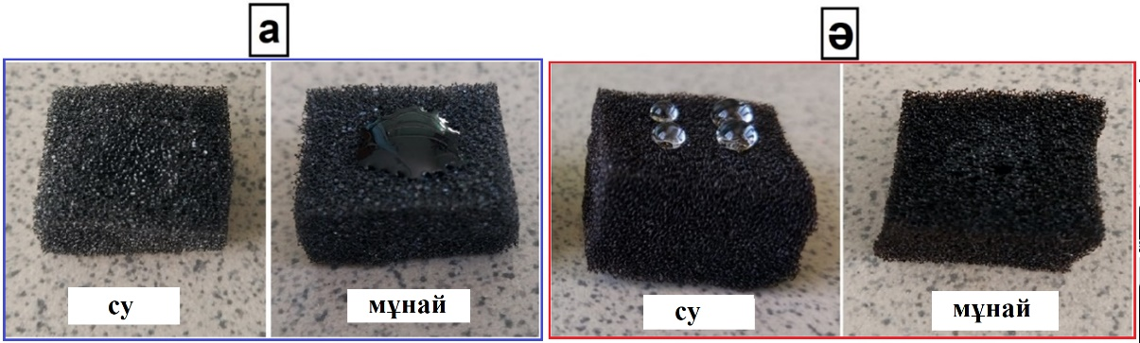

Сурет 37 – Өңделмеген PU және жаңа м.ж. 40%, PU/MgFe₂O₄/RGO/PDMS, және PU/MgFe₂O₄/RGO/SO губкалар бетіндегі су мен мұнай тамшыларының фотосуреттері.

Бастапқы PU-ды губканың және RGO-мен немесе онсыз модификацияланған жаңа магниттік губкалардың (яғни, м.ж. 40% PU/MgFe₂O₄/RGO/PDMS және PU/MgFe₂O₄/PDMS, сондай-ақ PU/MgFe₂O₄/RGO/SO және PU/MgFe₂O₄/SO) суды сіңіру мөлшерін анықтау тұрғысынан да зерттелді. Суды сіңіру мөлшері губкаларды пинцет көмегімен сыртқы күш қолдану арқылы бөлме температурасындағы суға 10 минутқа батыру жолымен бағаланды. Әрбір губканың суды сіңіру пайызы губкалардың батыруға дейінгі және кейінгі салмағын салыстыру арқылы есептелді. 38 - ші суретте губкалардың суды сіңіру процесінің суреттерін келтірілген. Бастапқы PU губкасымен салыстырғанда жаңа PU/MgFe₂O₄/RGO/PDMS және PU/MgFe₂O₄/PDMS, сондай-ақ PU/MgFe₂O₄/RGO/SO және PU/MgFe₂O₄/SO супергидрофобты губкалар батыру кезінде гидрофобты губка беті мен судың арасындағы ауаның қысылуынан туындаған күміс айна құбылысын көрсетеді (сурет 38 ә) [138, б. 8491; 141, б. 1777]. Суға батыру уақытынан кейін супергидрофобты PU/MgFe₂O₄/RGO/PDMS және PU/MgFe₂O₄/PDMS, сондай-ақ PU/MgFe₂O₄/RGO/SO және PU/MgFe₂O₄/SO губкалары су бетінде қалқып жүрді, ал бастапқы PU губка су бетінің астына батып кетті (сурет 38 а). Барлық эксперименттер үш қайталауда жүргізілді және м.ж. 40% PU/MgFe₂O₄/RGO/PDMS және PU/MgFe₂O₄/PDMS, сондай-ақ PU/MgFe₂O₄/RGO/SO және PU/MgFe₂O₄/SO губкалары судың өте төмен сіңуін көрсетті. Яғни, суды сіңіру мөлшері PU/MgFe₂O₄/RGO/PDMS және PU/MgFe₂O₄/RGO/SO губкалары шамамен 0,2-0,3%, сондай-ақ PU/MgFe₂O₄/PDMS және PU/MgFe₂O₄/SO үшін 5 - 5,2% сәйкесінше құрады [138, б. 8491; 141, б. 1777]. Бұл эксперименттер жаңа PU/MgFe₂O₄/RGO/PDMS және PU/MgFe₂O₄/RGO/SO магниттік губкаларының супергидрофобты қасиеттеріне (яғни, суды сіңіруің төмендетеді) RGO-нің оң әсерін көрсетеді.

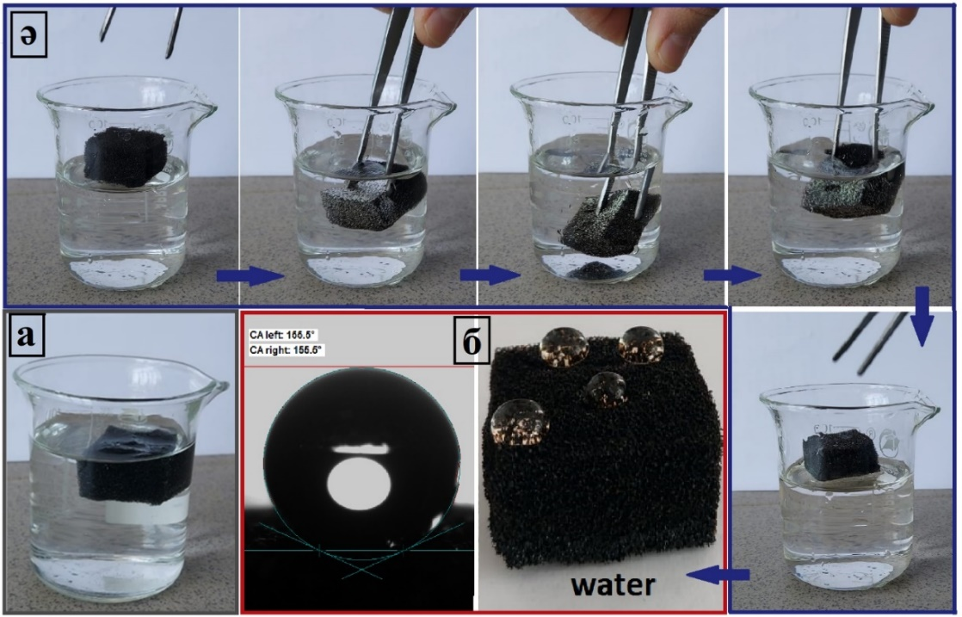

Сурет 38 – Пинцет көмегімен суға батырылған (а) бастапқы PU губкасының; (ә) күміс айна құбылысын көрсететін м.ж. 40% PU/MgFe₂O₄/RGO/PDMS және PU/MgFe₂O₄/RGO/SO губкаларының; (б) батырудан кейінгі супергидрофобты губкалардың СЖБ-ның фотосуреттері.

3.4 Жаңа супергидрофобты, магнитті НМ-дің мұнай және органикалық еріткіштерді сепарациялау эффективтілігі мен абсорбциялау қабілеттілігін сынау
Жаңа супергидрофобты магнитті губкалар PU/MgFe₂O₄/RGO/PDMS және PU/MgFe₂O₄/RGO/SO (м.ж. 40%) мұнай өнімдері мен органикалық еріткіштерді пайдалана отырып, ағынды суларды тазартуға арналған селективті және қайта өңделетін сорбент ретінде сыналды. RGO-ның жаңа супергидрофобты магниттік губканың сіңіру қабілетіне оң әсерін дәлелдеу үшін сіңіру және өңдеу эксперименттері құрамында RGO жоқ губкалармен де жүргізілді (яғни, PU/MgFe₂O₄/PDMS және PU/MgFe₂O₄/SO, м.ж. 40%). Біріншіден, шикі мұнаймен ластанған судан шикі мұнайды селективті сіңіріп алу қабілеті PU/MgFe₂O₄/RGO/PDMS және PU/MgFe₂O₄/RGO/SO губкаларын қолдану арқылы зерттелді. 39-шы суретте жаңа супергидрофобты магнитті PU/MgFe₂O₄/RGO/PDMS және PU/MgFe₂O₄/RGO/SO (м.ж. 40%) губкаларының судан шикі мұнайды селективті бөліп алу процесі көрсетілген. PU/MgFe₂O₄/RGO/PDMS және PU/MgFe₂O₄/RGO/SO губкалары су бетінде таралған шикі мұнайды толығымен және таңдамалы түрде сіңіреді, ал сумен жанаспайды. PU/MgFe₂O₄/RGO/PDMS және PU/MgFe₂O₄/RGO/SO супергидрофобты магниттік губкаларын магниттің көмегімен ластанған су аймағына икемді түрде жылжытып игеруге, сонымен қатар судан оңай алып тастауға болады [170, б. 339; 172]. Су бетіне жақындатылған магнит мұнайға малынған губканы тартып, оны көтере алады. Жаңа PU/MgFe₂O₄/RGO/PDMS және PU/MgFe₂O₄/RGO/SO губкалары мұнайды эффективті сіңіру қабілетімен қатар (яғни шикі мұнайдағы салмағынан шамамен 30 есе артық), тамаша қайта өңдеу қасиеттеріне және жоғары икемділік пен серпімділікке ие. Сонымен қатар, жаңа PU/MgFe₂O₄/RGO/PDMS және PU/MgFe₂O₄/RGO/SO супергидрофобты магниттік губкаларды супергидрофобты/суперолеофильді және магниттік қасиеттерін жоғалтпай 20 реттен астам пайдалануға болады. Бұған қоса, жаңа PU/MgFe₂O₄/RGO/PDMS және PU/MgFe₂O₄/RGO/SO губкалары өте икемді және бастапқы PU губка сияқты иілу, бүгілу немесе сығу қабілеттеріне ие [138, б. 8491; 172, б. 127] болды.

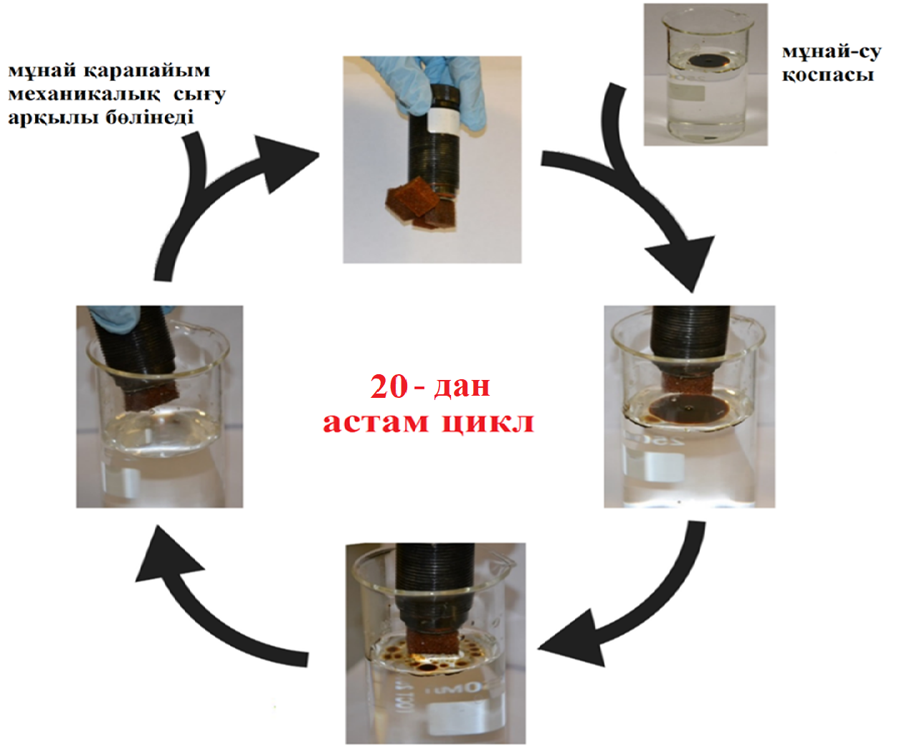

Сурет 39 – Жаңа PU/MgFe₂O₄/RGO/PDMS және PU/MgFe₂O₄/RGO/SO (м.ж. 40%) супергидрофобты магнитті губкалардың шикі мұнаймен ластанған судан шикі мұнайды сіңіру процесінің фотосуреттері.

Жаңа супергидрофобты PU/MgFe₂O₄/RGO/PDMS және PU/MgFe₂O₄/RGO/SO (м.ж. 40%) губкаларының сіңіру цикліне тәуелділігі СЖБ зерттелді (сурет 40). Нәтижелер алынған PU/MgFe₂O₄/RGO/PDMS және PU/MgFe₂O₄/RGO/SO губкалар 35 циклден кейін де (1 циклден кейін 155,5°, 5 цикл 147,5°, 10 цикл 145,6°, 15 циклден кейін 143,8°, 20 циклден кейін 141,9°, 25 циклден кейін 139,0°, 30 циклден кейін 137,6°, 35 циклден кейін 135,7°) супергидрофобты күй сақтайтындығын көрсетті. Сонымен қатар, зерттеу нәтижелері алынған супергидрофбты магнитті PU/MgFe₂O₄/RGO/PDMS және PU/MgFe₂O₄/RGO/SO (м.ж. 40%) губкалардың тамаша механикалық және қайта өңдеу қасиеттеріне ие екендігінің дәлелі [141, б. 1777].

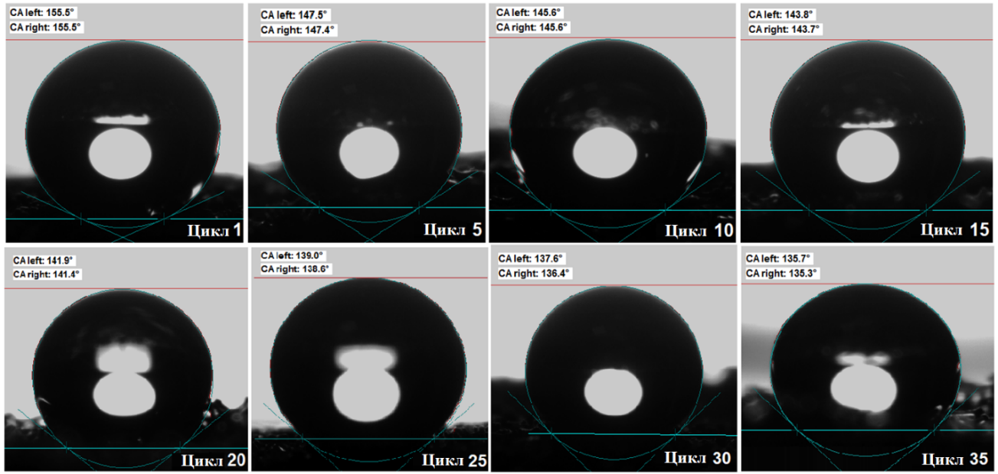

Сурет 40 – PU/MgFe₂O₄/RGO/PDMS және PU/MgFe₂O₄/RGO/SO (м.ж. 40%) губкалар 35 сорбциялау цикліне СЖБ-ның тәуелді өзгерісі.

Супергидрофобты магнитті губканы сепарациялық эффективтілігі шикі мұнай/су, зәйтүн майы/су, толуол/су, гексан/су қоспаларын селективті бөлу арқылы зерттелді және 4-теңдеудің көмегімен есептелді. 41-ші суретте жоғары тиімділікпен шикі мұнай/су қоспасының сепарациядан кейін суда байқалмайтын, өте аз мөлшердегі мұнайдың қалдығы қалатындығы көрсетілген [141, б. 1777]. Сондай-ақ, модификацияланған губканың магниттік қасиеттері оны ластанған суларда оңай басқаруға мүмкіндік береді. Әртүрлі қоспалар үшін алынған супергидрофобты губканы бөлу эффективтілігінің есептеулерінің нәтижелері 41-ші суретте келтірілген. Сондай-ақ, алынған супергидрофобты магниттік губка шикі мұнай мен суды бөлудің тамаша және жоғары эффективті қабілетін көрсететіні байқалды. Атап айтқанда, шикі мұнай/су, зәйтүн майы/су, толуол/су және гексан/су қоспалары үшін супергидрофобты PU/MgFe₂O₄/RGO/SO (м.ж. 40%) губканың сепарациялық эффективтілігі сәйкесінше 98,9%, 98,6%, 97,3% және 96,7%, ал PU/MgFe₂O₄/RGO/PDMS (м.ж. 40%) губкасы үшін сәйкесінше 99,9%, 99,8%, 99,7% және 99,7% құрады. Ал құрамында RGO жоқ PU/MgFe₂O₄/SO PU/MgFe₂O₄/PDMS (м.ж. 40%) модификацияланған губкаларының сепарациялық эффективтілігі 95,5 – 98,2 % аралығында болды. Бұл RGO модификацияланған губкалардың сепарациялық эффективтілігін 3 - 4,5 % арттыратынын көрсетеді [141, б. 1777]. Алынған губкалардың сепарациялық эффективті қасиеттері жоғары кеуектілікпен байланысты болуы мүмкін, өйткені кеуектердің кішкене өлшемдері күшті капиллярлық әсерлер тудырады.
Жаңа модификацияланған PU/MgFe₂O₄/RGO/PDMS және PU/MgFe₂O₄/RGO/SO губкалардың осы аталған жоғары қасиеттері оларды мұнай мен суды бөлуге перспективалы үміткерлер етеді.

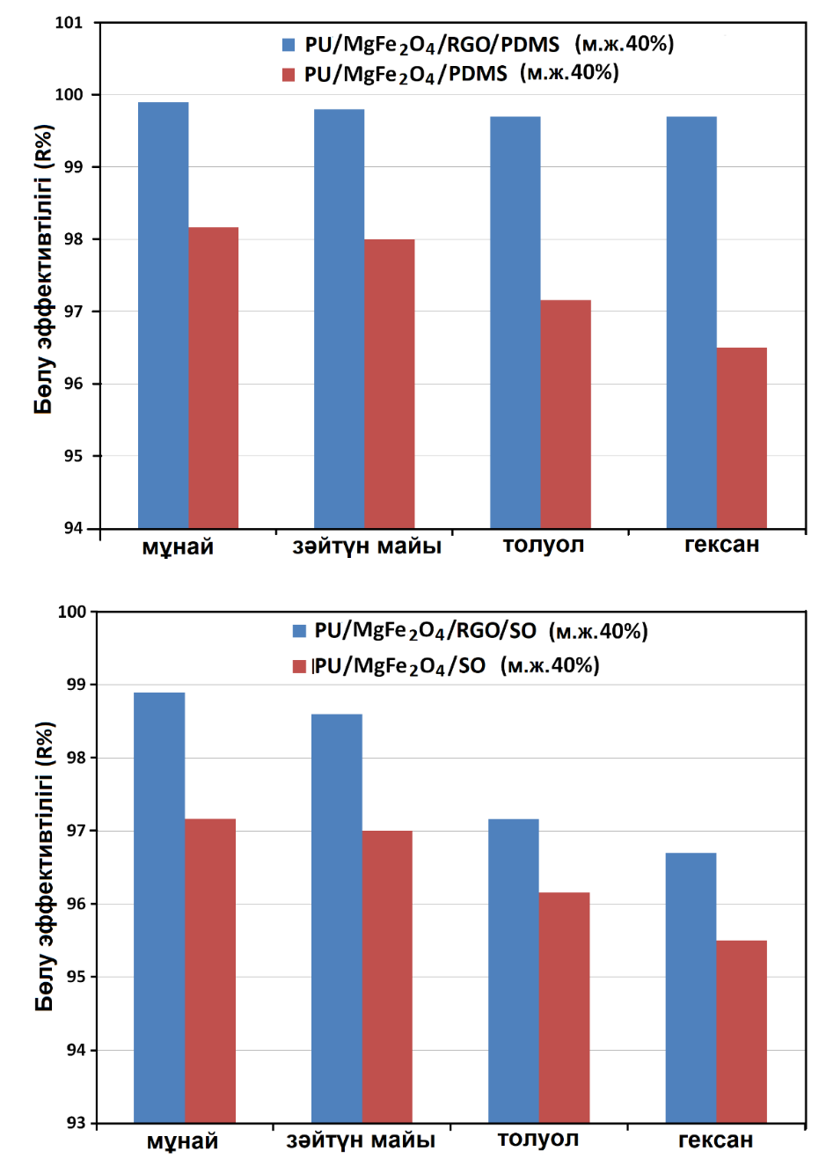

Сурет 41 – Әртүрлі мұнай, органикалық еріткіштер-су қоспалары үшін дайындалған супергидрофобты магнитті губкалардың сепарациялық эффективтілігінің нәтижелері.

Сонымен қатар, м.ж. 40%, жаңа супергидрофобты магнитті PU/MgFe₂O₄/RGO/PDMS, PU/MgFe₂O₄/RGO/SO және құрамында RGO жоқ PU/MgFe₂O₄/PDMS және PU/MgFe₂O₄/SO губкалардың май мен түрлі органикалық еріткіштерді абсорбциялау қабілетілігі зерттелді. Аталған губкалардың абсорбциялық қабілеттілігі массасы алдын ала өлшенген губкаларды майға немесе органикалық еріткіштерге 20 секундқа батыру арқылы зерттелді [138, б. 8491; 172, б. 127]. Губкалардың май мен органикалық еріткіштерді абсорбциялау қабілеті (Q) олардың сіңіруге дейінгі және кейінгі массаларының айырмашылығымен анықталды. Q мәндері бір грамм губкаға сіңірілген май немесе органикалық еріткіш граммымен (г/г) көрсетіледі (теңдеу 5). Абсорбенттік массаны дұрыс өлшеу және губка сапасын жоғалтпау үшін майға немесе органикалық еріткішке малынған губкаларды бірден таразы бетіне салып, орташа салмақты анықтау мақсатында үш рет өлшенді. Майға және органикалық еріткіштерге малынған губкаларды өлшегеннен кейін май мен органикалық еріткіштер қарапайым механикалық сығу арқылы жойылады. Барлық эксперименттер үш данада жүргізілді. Алынған супергидрофобты магниттік губкалардың қайта өңдеуге қабілеттілігін бағалау мақсатында қолданылған губкалар пеште мұқият кептіріліп, содан кейін майды немесе органикалық еріткіштерді қайта абсорбциялау мөлшері өлшенді. Бұл процесс губкалардың қайта өңдеуге жарамдылығын зерттеу үшін бастапқы массалары 2,789 г PU/MgFe₂O₄/RGO/PDMS, 2,140 г PU/MgFe₂O₄/PDMS және 2,310 г PU/MgFe₂O₄/RGO/SO, 1,892 г PU/MgFe₂O₄/SO болатын губкалармен бес цикл қайталана өлшенді. Алынған нәтижелер бойынша 5-ші теңдеу бойынша абсорбциялық қабілеттілігін есептелді. Эксперимент нәтижелері 42, 43 суреттерде келтірілген. Бұл экспериментте әртүрлі тығыздықтағы бес органикалық еріткіштер (гексан, этанол, ацетон, толуол және хлороформ тығыздықтары сәйкесінше 0,655 г/мл, 0,789 г/мл, 0,786 г/мл, 0,867 г/мл және 1,49 г/мл ) және зәйтүн майы (тығыздығы 0,918 г/мл) қолданылды. Нәтижелер алынған губкалар сыналған барлық сұйықтықтар үшін жоғары абсорбциялық қабілеттілігін (Q, г/г) көрсететіндігін айқындады (сурет 42, 43). Ең жоғары сапалық мәндері PU/MgFe₂O₄/RGO/PDMS және PU/MgFe₂O₄/RGO/SO губкаларын пайдалану кезінде алынды. Яғни, сорбциялық қабілеттілік нәтижелері PU/MgFe₂O₄/RGO/PDMS және PU/MgFe₂O₄/RGO/SO губкалары үшін сәйкесінше 12-36 г/г [138, б. 8491] және 16,61-44,86 г/г дейін (сурет 42) [141, б. 1777], ал PU/MgFe₂O₄/PDMS және PU/MgFe₂O₄/SO үшін сәйкесінше 4-22 г/г мен 3,5-19 г/г дейін болды (сурет 43), яғни Q 20-40% артады. Бұл, сорбциялық қабілеттілікті арттыру үшін супергидрофобты магниттік губкаға RGO-ны қосудың маңыздылығын көрсетеді. Сонымен қатар, зерттеу нәтижелерінен жаңа супергидрофобты магниттік губкалардың хлороформға қатысты абсорбциялық қабілетілігі жоғары екенін көрсетті. Бұл негізінен май мен органикалық еріткіштердің әртүрлі тығыздығына және белгілі бір дәрежеде құбылмалылығына байланысты [172, б. 127; 173]. Осылайша, сыналған сұйықтықтардың тығыздығы азайған сайын, жаңа супергидрофобты магниттік губкалардың абсорбциялық қабілетінің айтарлықтай төмендеуі байқалды (сурет 42, 43). Осыған байланысты, гексан үшін супергидрофобты магнитті губкалардың ең төменгі сіңіргіштігі алынды [170, б. 339; 173,б. 124028]. Жаңа супергидрофобты магниттік губкалардың сорбциялық қабілеті мен сыналған сұйықтықтардың тығыздығы арасында сызықтық корреляция пайда болды. PU/MgFe₂O₄/RGO/PDMS және PU/MgFe₂O₄/RGO/SO губкаларының май абсорбциялау қабілеті және оның қайта пайдалануға жарамдылығы Xi және т.б. алынған нәтижелеріне ұқсас [173, б. 124028]. Сонымен қатар, абсорбцияның 5 циклнан кейін, май мен органикалық еріткіштерді жоюдан және кептіруден кейінгі жаңа супергидрофобты магнитті губкалардың қайта өңдеуге қабілеттілігін көрсететін сорбциялық қабілетінің аз ғана ауытқулары байқалды. PU/MgFe₂O₄/RGO/PDMS және PU/MgFe₂O₄/RGO/SO губкаларының май мен органикалық еріткіштерді жоғары сіңіру (сурет 42, 43) және суды төмен сіңіру (шамамен 0,2-0,3%, сурет 38) қабілетіліктерінің бірігуі, олардың органикалық еріткіштер мен майларды өте жоғары сіңіру селективтілігін көрсетеді [138, б. 8491; 141, б. 1777].

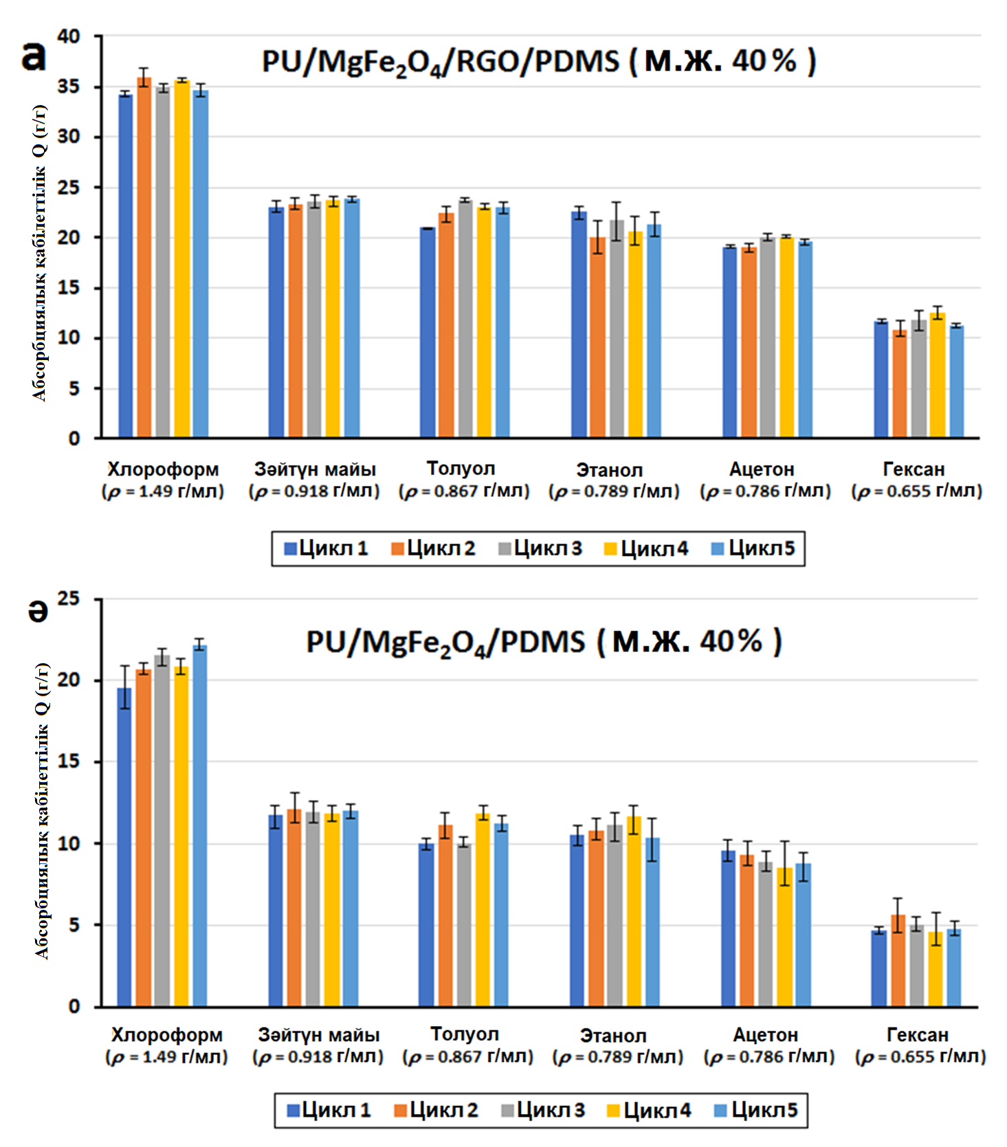

Сурет 42 – (a) PU/MgFe₂O₄/RGO/PDMS және (ә) PU/MgFe₂O₄/PDMS (м.ж. 40 %) губкаларының бес цикліндегі май мен әртүрлі органикалық еріткіштерді абсорбциялау қабілеттілігі.
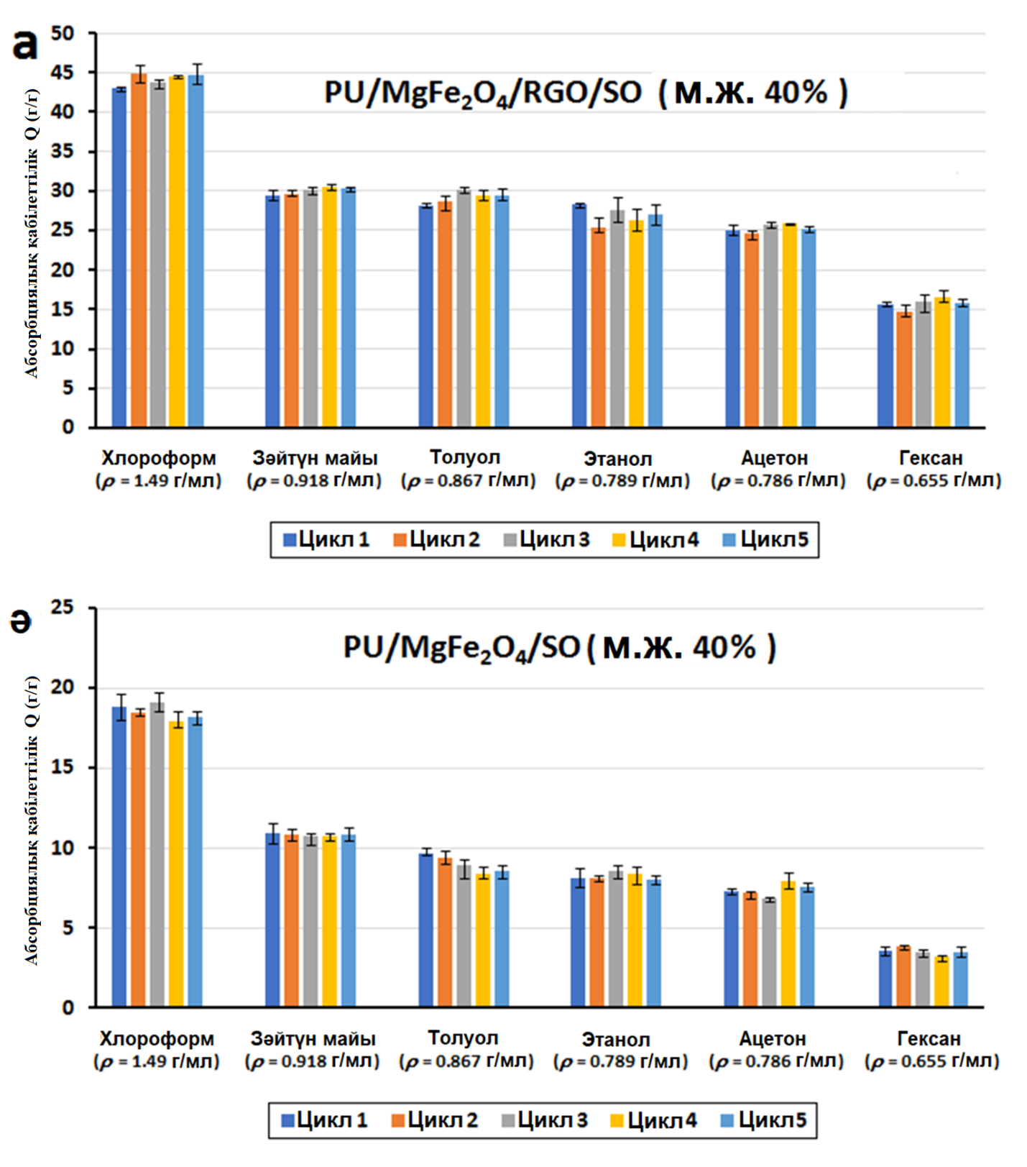

Сурет 43 – (a) PU/MgFe₂O₄/RGO/SO және (ә) PU/MgFe₂O₄/SO (м.ж. 40 %) губкаларының бес цикліндегі май мен әртүрлі органикалық еріткіштерді абсорбциялау қабілеттілігі.

Сорбциялау процесінен кейін қалған май мен әр түрлі органикалық еріткіштер сыртқы түрімен (агрегаттық күйі, түсі, иісі), тығыздығымен (пикнометриялық әдіс), қайнау температурасымен және сыну көрсеткішімен (рефрактометриялық әдіс) сипатталды [141, б. 1777]. Нәтижелер адсорбциялық сынақтарға дейінгі және кейінгі органикалық еріткіштердің сипаттамаларының өзгеріссіз қалғанын көрсетті, бұл жаңа дайындалған губкаларының бойындағы RGO мен MgFe₂O₄ шайылмайтындығын айқындайды. Сонымен қатар, алынған PU/MgFe₂O₄/RGO/PDMS және PU/MgFe₂O₄/RGO/SO губкалар 20 пайдалану циклінен кейін де магниттік және гидрофобтық қасиеттерін жоғалтпады [141, б. 1777], бұл да өз кезегінде RGO немесе MgFe₂O₄ шайылмайтындығының дәлелі.

3.5 Жаңа супергидрофобты, магнитті НМ-дың абсорбциялық қабілеті бойынша салыстырмалы стандартты ауытқулары
М.ж. 40% PU/MgFe₂O₄/RGO/PDMS, PU/MgFe₂O₄/PDMS және PU/MgFe₂O₄/RGO/SO, PU/MgFe₂O₄/SO губкаларының май мен әр түрлі органикалық еріткіштер үшін абсорбциялық қабілеті бойынша эксперименттік нәтижелерінің cтандартты қателігі мен салыстырмалы стандартты ауытқуларының мәндері есептелді. Эксперимент нәтижелері бойынша қателіктер мен ауытқуларды есептеу үшін әртүрлі салыстырмалық талдау жасау қажет. Эксперименттік нәтижелерінің абсорбциялық қабілеті бойынша орташа мәні ($\overline{Х}$), сонымен қатар cтандартты қателігі (SD) және салыстырмалы стандартты ауытқулары (RSD) сәйкесінше 6, 7 теңдеулер бойынша есептеліп, нәтижелері кесте 10 келтірілген. Кестеде берілген жаңа супергидрофобты, магнитті НМ-дың SD мәндері 5-тен төмен (яғни 0,54 - 4,23 г), ал RSD мәндері 15% төмен (яғни 1,87 - 12,28 %) құрады.

Кесте 8 – Жаңа супергидрофобты, магнитті НМ-дың абсорбциялық қабілеті бойынша салыстырмалы стандартты ауытқулары

Сорбент | Ластаушы зат | Хлороформ | Зәйтүн майы | Толуол | Этанол | Ацетон | Гексан
 | Нәтиже
PU/MgFe₂O₄/RGO/PDMS  (м.ж. 40%) | $$\overline{Х}$$ | 100,65 | 68,42 | 65,93 | 62,17 | 57,39 | 35,27
 | SD | 2,11 | 1,53 | 2,87 | 4,23 | 1,51 | 2,26
 | RSD | 2,10 | 2,24 | 4,35 | 6,80 | 2,63 | 6,39
PU/MgFe₂O₄/PDMS  (м.ж. 40%) | $$\overline{Х}$$ | 46,99 | 27,64 | 24,99 | 31,29 | 21,44 | 12,70
 | SD | 2,35 | 1,23 | 2,32 | 1,95 | 1,85 | 1,56
 | RSD | 5,00 | 4,47 | 9,29 | 6,22 | 8,633 | 12,28
PU/MgFe₂O₄/RGO/SO (м.ж. 40%) | $$\overline{Х}$$ | 103,74 | 71,64 | 69,66 | 64,40 | 60,70 | 38,61
 | SD | 2,11 | 1,34 | 2,068 | 3,76 | 1,42 | 2,13
 | RSD | 2,03 | 1,87 | 2,97 | 5,84 | 2,35 | 5,52
PU/MgFe₂O₄/SO  (м.ж. 40%) | $$\overline{Х}$$ | 36,89 | 22,32 | 18,83 | 17,41 | 15,76 | 8,47
 | SD | 1,23 | 0,72 | 1,15 | 0,84 | 0,871 | 0,54
 | RSD | 3,35 | 3,26 | 6,13 | 4,83 | 5,52 | 6,47

Сондай-ақ, мұнай және органикалық еріткіш/су қоспалары үшін PU/MgFe₂O₄/RGO/PDMS және PU/MgFe₂O₄/RGO/SO губкаларының (м.ж. 40%) сепарация эффективтілігі әрі қарай зерттелді. Сепарация эффективтілігі диафрагмалық вакуумдық сорғы, резеңке түтік және губкалар көмегімен бағаланды. Массалық мөлшері белгілі мұнай немесе органикалық еріткіш/судың әртүрлі қоспалары PU/MgFe₂O₄/RGO/PDMS және PU/MgFe₂O₄/RGO/SO (м.ж. 40%) губкалар арқылы сүзілді. Диафрагмалық вакуумның көмегімен модификацияланған губкаға қосылған түтік мұнай/су интерфейсіне қойылған кезде мұнайды тез және үздіксіз сорып, түтікте май ағынын қалыптастырады, содан кейін мұнай түтік арқылы өтіп, бекітілген шыны колбаға құйылады, бұл кезде шыныдағы мұнай қабатының қалыңдығы бірте-бірте азаяды (сурет 44 ә). 44 б суретте мұнайдың су бетінде қалмайтыны және жиналған мұнайда судың анықталмағаны көрсетілген. Алынған әртүрлі қоспалар үшін губкалардың сепарациялық эффективтілігіның бағасы мұнай немесе органикалық еріткіштер мен судың сүзгіге дейінгі және одан кейінгі массасының арасындағы айырмашылық негізінде алынды. Барлық эксперименттер үш данадан орындалды және сурет 44 мұнай мен су қоспасының сепарация процесі көрсетілген. Тәжірибелер PU/MgFe₂O₄/RGO/PDMS және PU/MgFe₂O₄/RGO/SO губкаларының мұнай және органикалық еріткіш/су қоспалары үшін 99,7%-ға дейінгі жоғары сепарация эффективтілігін көрсетті [139, б. 81; 138, б. 8491; 141, б. 1777]. Демек, бұл эксперименттік нәтижелер PU/MgFe₂O₄/RGO/PDMS және PU/MgFe₂O₄/RGO/SO (м.ж. 40%) губкалары керемет гидрофобтылығы мен олеофильділігіне байланысты тамаша сепарация эффективтілігі мен жоғары селективтілігіне ие екенін көрсетті.

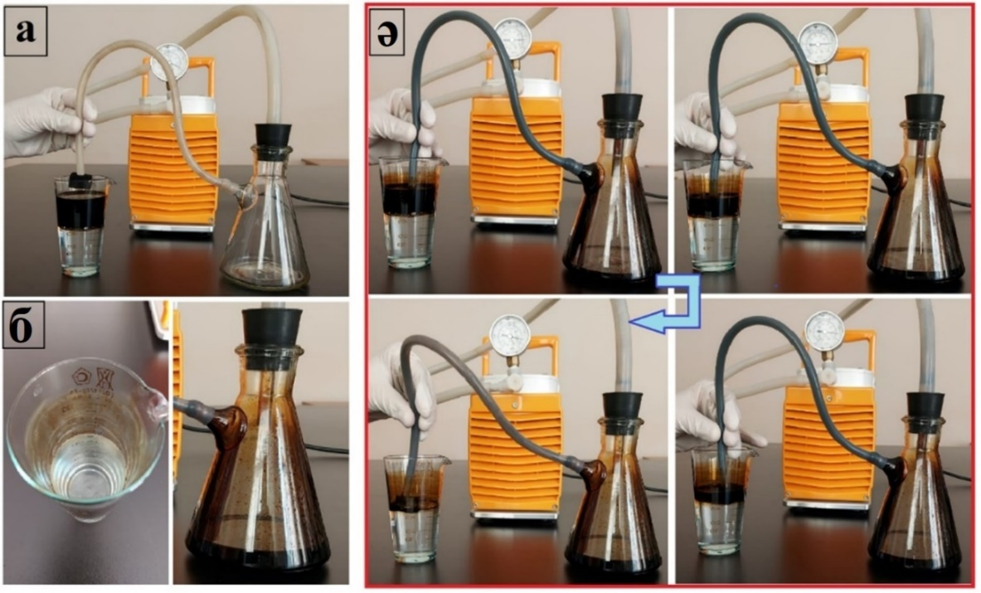

Сурет 44 – PU/MgFe₂O₄/RGO/PDMS (м.ж. 40%) және PU/MgFe₂O₄/RGO/SO (м.ж. 40%) губкаларының мұнай-су қоспасын сепарациялау процесінің фотосуреттері

3.6 Жаңа супергидрофобты магниттік НМ-дың абсорбциялық қабілетінің салыстырмалы талдауы

Жаңа супергидрофобты магниттік PU/MgFe₂O₄/RGO/PDMS (м.ж. 40%) және PU/MgFe₂O₄/RGO/SO (м.ж. 40%) НМ-ның және прототип ретінде таңдалған PU/Fe₃O₄/EG/SA материалының [142, б. 8437] абсорбциялық қабілеті, жұмыс циклінің саны және СЖБ бойынша негізгі салыстырмалы техникалық сипаттамалары 9-шы кестеде келтірілген. Кестеден аталған барлық техникалық сипаттамалары бойынша жаңа супергидрофобты губкалар таңдалған прототиптен салыстырмалы жоғары қабілетті екендігін көруге болады. Сонымен қатар, RGO, PDMS және SO инертті, улы емес және жанбайтын материалдар болып табылады, олар өнеркәсіптік ортада пайдаланылған кезде экологиялық және экономикалық көрсеткіштерді жақсартады.

Кесте 9 – PU/MgFe₂O₄/RGO/PDMS (м.ж. 40%) және PU/MgFe₂O₄/RGO/SO (м.ж. 40%) негізгі салыстырмалы техникалық сипаттамалары

Материалдың түрлері | Абсорбциялық қабілеті, г/г | Жұмыс цикл | Судың жанасу бұрышы
Прототипке сәйкес  PU/Fe₃O₄/EG/SA^{а} | 32-40 | 4-6 | 1-ші циклден кейін - 140⁰;  6-шы циклден кейін -138⁰
Ұсынылған әдіс бойынша PU/MgFe₂O₄/RGO/PDMS | 36-41 | 25-35 | 1-ші циклден кейін - 161,5⁰;  35-ші циклден кейін -138,5⁰
Ұсынылған әдіс бойынша PU/MgFe₂O₄/RGO/SО | 34-44 | 25-35 | 1-ші циклден кейін - 163,5⁰;  35- ші циклден кейін - 135,7⁰
^{а}мырыш оксидімен (ZnO), стеарин қышқылымен (SA) және темір оксиді бөлшектерімен (Fe₃O₄) қапталған PU губкасы

Абсорбциялық материалдың сорбциялық қабілеті негізінен сіңірілетін сұйықтықтардың физикалық қасиеттеріне, мысалы, олардың тығыздығы мен беттік керілуіне, сондай-ақ осы сұйықтықтарға батыру уақытына байланысты. Қысқа батыру уақытында (20 секунд) жаңа (м.ж. 40%) PU/MgFe₂O₄/RGO/PDMS және PU/MgFe₂O₄/RGO/SO супергидрофобты магниттік губкалар мұнай мен әртүрлі органикалық еріткіштерді (12-ден 36 г/г және 16,61 - 44,86 г/г) жоғары сорбциялау қабілетін және суды мүлдем сіңірмеуі (суды сіңіру шамамен 0,2-0,3%), сондай-ақ мұнай немесе органикалық еріткіштер мен су қоспаларын бөлудің өте жоғары эффективтілігін (99,7% дейін) көрсетті [138, б. 8491; 141, б. 1777]. PU/MgFe₂O₄/RGO/PDMS және PU/MgFe₂O₄/RGO/SO губкаларының сорбциялық қабілеті әдебиетте табылған басқа белгілі сорбциялық материалдармен салыстыру (кесте 10) сипаттамалары келтірілген. Берілген салыстырмалық сипаттамалардан жаңа PU/MgFe₂O₄/RGO/PDMS және PU/MgFe₂O₄/RGO/SO губкаларының су бетіне төгілген мұнайды және органикалық ластаушы заттарды жойып тазартуы, оларды практикалық қолдануда жоғары әлеуетті қызығушылық тудыратынын дәлелдейді.

Кесте 10 – Жаңа супергидрофобты магниттік губкалар мен әдебиетте ұсынылған әртүрлі сорбенттік материалдардың сіңіру қабілетін салыстыру

Сорбенттік материалдар | Сұйықтықтар | Q(г/г) | Батыру уақыты | Әдебиет
1 | 2 | 3 | 4 | 5
PU/MgFe₂O₄/RGO/PDMS губка | Шикі мұнай, олив майы, хлороформ, толуол, этанол, ацетон, гексан | 12-36 | 20 сек | [138, б. 8491]
PU/MgFe₂O₄/PDMS губка | Шикі мұнай, олив майы, хлороформ, толуол, этанол, ацетон, гексан | 4-22 | 20 сек | [138, б. 8491]
PU/MgFe₂O₄/RGO/SО губка | Шикі мұнай, олив майы, хлороформ, толуол, этанол, ацетон, гексан | 16,86-44,61 | 20 сек | [141, б. 1777]
PU/MgFe₂O₄/SО губка | Шикі мұнай, олив майы, хлороформ, толуол, этанол, ацетон, гексан | 3,5-19 | 20 сек | [141, б. 1777]
rGPUª губка | Зәйтүн майы, насос майы, жақпа майы, хлороформ, ДМФ, ДМСО, ТГФ, ацетон | 5-40 | 5 мин | [174]
IRGOPU^{ә} губка | Зәйтүн майы, насос майы, соя майы, керосин, толуол, трихлорэтилен. | 27-36 | 10 мин | [175]
LPU/rGO/ODA^{б} көбік | Шикі мұнай, мотор майы, кремний майы, хлороформ, гексан, циклогексан, төрт хлорлы көміртек | 25-68 | 1 мин | [176]
Функционалдырылған GO-PU^{в} губка | Күнжіт майы, керосин, ксилол, гексан, тетрахлорметан, дихлорметан | 16-35 | 5 мин | [177]
f-PDMS^{г} губка | Керосин, хлороформ, толуол, этилацетат, ДМФ, төрт хлорлы көміртек, мұнай эфирі, диметилбензол, дихлорометан, гексан | 11-41 | 1 мин | [173, б. 124028]
ZIF-8/rGO/PU^{д} көбік | Хлороформ, гексан, ацетонитрил, толуол, ацетон, метанол, этанол, изопропил спирті, бутанол, октанол, этиленгликоль | 15-35 | 1 мин | [178]
r-MGMF^{е} көбік | Вакуумдық сорғы майы, майлау майы, трансформатор майы, рапс майы, жержаңғақ майы, толуол, N,N-диметилформамид, ацетон, метанол, этиленгликоль | 35-54 | 1 мин | [179]
10-шы кетенің жалғасы
1 | 2 | 3 | 4 | 5
Fe₃O₄/HDPE PU^{ж} губка | Ас майы, хлороформ, гексан, толуол, дихлорометан, төрт хлорлы көміртек | 15-52 | ≈ 1 мин | [180]
Fe₃O₄@OA@GO-PU^{з} губка | Зәйтүн майы, рапс майы, керосин, хлороформ, гексан, ацетон, толуол, дехлоран, ядаваран | 80-150 | 10 мин | [181]
CNT/PDMS-coated PU^{и} губка | Соя майы, пайдаланылған мотор майы, дизель майы, n-гексадекан, бензин, н-гексан | 15-25 | - | [182]
Fe₃O₄-PDMS/MWNTs^{к} губка | Дихлорметан, мұнай эфирі, гексан, хлороформ, тетрагидрофуран, толуол, бензин | 8,5-20 | - | [183]
PDMS^{л} губка | Дихлорметан, толуол, трансформатор майы | 4,3-11 | - | [169]
PU Sponge@Fe₃O @SiO₄ @Fluoropolymer^{м} губка | Бензин, толуол, хлороформ | 17–23 | - | [184]
ªТотықсызданған графен оксидімен қапталған полиуретанды губка, ^{ә}Тотықсызданған графен оксиді негіздегі полиуретанды губка, ^{б}Полидофаминді қапталған тотықсызданған графен оксиді мен октадециламинмен еңгізілген Лигнин негізіндегі полиуретанды көбік, ^{в}Графен оксиді/полиуретанды губка, ^{г}Полидиметилсилоксан губкасымен модификацияланған поливинил спиртімен оралған күміс нано сымды композиция, ^{д}Цеолиттік имидазолатты каркас-8/тотықсызданған графен оксидімен қапталған полиуретанды көбік, ^{е}Магнитті тотықсызданған графен оксидімен қапталған кеуекті меламин көбігі, ^{ж}Алдын ала синтезделген магниттік Fe₃O₄ нанобөлшектері бар жоғары тығыздықтағы полиэтилен полиуретанды губка, ^{з}Fe₃O₄@олеин қышқылы@графен оксиді бар полиуретанды губка, ^{и}Көміртек нанотүтікшелері/полидиметилсилоксан қапталған полиуретанды губка, ^{к}Fe₃O₄-полидиметилсилоксан/көп қабырғалы көміртекті нанотүтіктері негізіндегі губка, ^{л}полидиметилсилоксан губкасы, ^{м}Fe₃O@SiO₄@Фторполимер полиуретанды губкасы.

3 – бөлім бойынша қорытынды
- GО және RGO-ның құрылымдық, морфологиялық және физика-химиялық ерекшеліктері анықталды. ИҚ Фурье спектроскопиялық талдауы арқылы GО синтезі кезінде оттегінің функционалдық топтарының түзілуімен байланысты жолақтардың пайда болуы, сондай-ақ GО RGO-ға дейін тотықсыздануынан бұл жолақтардың қарқындылығының күрт төмендеуі анықталды. Раманның шашырауын зерттеу GO тотықсыздануы кезінде құрамында оттегі бар функционалдық топтар жойылғанда RGO сапасының төмендеуін көрсетті. СЭМ кескіндері графит қабықшаларының графиттен GO-ға дейін тотыққанда қабат аралық қашықтығының ұлғайғанын көрсетті, бұл графиттің GO-ға дейін тотығып қабыршақтанғанын дәлелдейді. Графеннің қалыпты жазықтығы графен жабынының біркелкі және жақсы қосылған арқасында RGO-га дейін жақсы тотықсызданғанын көрсетеді.
2. Магниттік MgFe₂O₄ НБ-нің құрам және құрылымдық, морфологиялық ерекшеліктері РД, СЭМ, ЭДРС талдауы арқылы сипатталды. РД талдау нәтижелері 600°C күйдірілген MgFe₂O₄ НБ-інің кристалдылығы 75,6%, тор тұрақтысы a=8,31752Å және Fdp³m симметриясына ие болатын 100% бірфазалы текше фазалық шпинель ферриті түзілетінін көрсетті. Мессбауэр спектрлері изомерлік ығысу параметрлері 0,300-ден – 0,600-ге дейінгі аралықта, ал төртполюсті бөлу 0,067-ден – 0,866 мм/с аралығында және бұл MgFe₂O₄ құрамындағы темір иондары жоғары спинді Fe³⁺ күйінде болатындығын көрсетті.
3. Жаңа супергидрофобты магнитті губкалар PU/MgFe₂O₄/RGO/PDMS және PU/MgFe₂O₄/RGO/SO СЭМ кескіндері, СЖБ өлшемдері және губка бетіндегі су мен мұнай тамшыларының фотосуреттері арқылы сипатталды. Жаңа PU/MgFe₂O₄/RGO/PDMS және PU/MgFe₂O₄/RGO/SO губкаларының суды сіңіру қабілеті өте төмен (шамамен 0,2-0,3%) екені анықталды және ағынды суларды мұнайдан және органикалық еріткіштерден тазартуға арналған селективті және қайта өңделетін сорбенттер ретінде зерттелді. Құрамында RGO бар және жоқ губкаларды салыстыру нәтижелері мұнайдың және әртүрлі органикалық еріткіштердің сіңіру қабілетін жоғарылатуда және суды сіңіруді азайтуда, супергидрофобты магнитті губкаға RGO қосудың оң әсерін көрсетті, яғни абсорбциялық қабілетін 20-40% арттырды. Сонымен қатар, қысқа батыру уақытында (20 секунд) жаңа (м.ж. 40%) PU/MgFe₂O₄/RGO/PDMS және PU/MgFe₂O₄/RGO/SO супергидрофобты магниттік губкалар мұнай мен әртүрлі органикалық еріткіштерді (12-ден 36 г/г және 16,61 - 44,86 г/г) жоғары сорбциялау қабілетін және мұнай немесе органикалық еріткіштер мен су қоспаларын бөлудің өте жоғары эффективтілігін (99,7% дейін) көрсетті. Бұл зерттеулер PU/MgFe₂O₄/RGO/PDMS және PU/MgFe₂O₄/RGO/SO губкаларының су өткізбейтіндігі, супергидрофобты тұрақтылығы, тамаша механикалық беріктігі, жоғары селективті сорбциялық қабілеті және жоғары сепарациялық эффективтілігі сияқты тамаша қасиеттерін растады. Сіңірілген шикі мұнай PU/MgFe₂O₄/RGO/PDMS және PU/MgFe₂O₄/RGO/SO губкамен қарапайым механикалық сығу процесін пайдаланып оңай жиналды, ал сығылған губкаларды жоғары бөлу тиімділігін сақтай отырып, мұнай-суды бөлуде 20-25 циклден астам қайта пайдалануға болды. Сонымен қатар, майды немесе органикалық еріткішті сіңіргеннен кейін, су бетіне жақын магнит өрісін қолдану мұнайға немесе органикалық еріткішке малынған губканы басқаруға, тартуға және көтеруге мүмкіндік берді.

Қорытынды

Зерттеу жұмыстарының нәтижелері бойынша келесі қорытындылар жасалды:
- RGO парақтары модификацияланған Hummers әдісін қолдану арқылы графиттен GО дайындау және гидразин моногидратымен алынған GО химиялық тотықсыздандыру арқылы синтезделді. Магниттік MgFe₂O₄ НБ золь-гель процесі бойынша алынды. PU губканы MgFe₂O₄ магниттік НБ, PDMS немесе SO және құрамында RGO бар немесе онсыз иммерсиялық қаптау әдісін қолдана отырып модификацияланып, м.ж. 20% және 40% болатын PU/MgFe₂O₄/RGO/PDMS, PU/MgFe₂O₄/PDMS және PU/MgFe₂O₄/RGO/SO, PU/MgFe₂O₄/SO үлгілері дайындалды.
- Сорбциялық қабілетін зерттеу нәтижелері м.ж. 40% құрамында RGO бар PU/MgFe₂O₄/RGO/PDMS және PU/MgFe₂O₄/RGO/SO композициялық материалдарының мұнай мен органикалық еріткіштерді (хлороформ, толуол, этанол, ацетон, гексан) абсорбциялау қабілеті PU/MgFe₂O₄/PDMS және PU/MgFe₂O₄/SO негізіндегі материалдармен салыстырғанда 2-4 есеге артық болатынын көрсетті.
- Алынған PU/MgFe₂O₄/RGO/PDMS және PU/MgFe₂O₄/RGO/SO негізіндегі гидрофобты материалдардың сепарациялық эффективтілігін зерттеу нәтижелері, олардың мұнай, зәйтүн майы, органикалық еріткіштер (толуол, гексан) және су қоспаларын бөлуде 96,7 - 99% дейін эффективтілігін көрсетіндігін айқындады.
- м.ж. 40% PU/MgFe₂O₄/RGO/PDMS және PU/MgFe₂O₄/RGO/SO құрамды гидрофобты материалдары магнитпен оңай басқарылып, 20-25 регенерация цикліне төзіп, жоғары қайта өңделу қабілеттеріне ие болды. Сонымен қатар, 20 секунд батыру уақытында мұнайды, зәйтүн майын, органикалық еріткіштерді (хлороформ, толуол, этанол, ацетон, гексан) абсорбциялау қабілеті сәйкесінше 12-36 г/г және 16-44 г/г және СЖБ 155,5° – 138,6° мәндеріне тең болды.

Пайдаланылған әдебиеттер

- Bayburdov T.A., Shmakov S.L. Polymeric sorbents for the collection of oil and oil products from the surface of reservoirs: a 2000 – 2017 review of the english-language literature (Part 2) // Chemistry, Biology and Ecology. – 2018. – Vol. 18. – P. 145–153.
- Al-Jammal N., Juzsakova T. Review on the effectiveness of adsorbent materials in oil spills clean up. In: 7th International Conference of ICEEE, Budapest, Hungary. – 2017. – P. 131–138.
- Fan T., Su Y., Fan Q., Li Z., Cui W., Yu M., Ning X., Ramakrishna S., Long Y. Robust graphene@PPS fibrous membrane for harsh environmental oil/water separation and all-weather cleanup of crude oil spill by joule heat and photothermal effect // ACS Applied Materials & Interfaces. – 2021. – Vol. 13. – P. 19377-19386.
- Bai Z., Zhang B. Fabrication of superhydrophobic reduced-graphene oxide/nickel coating with mechanical durability, self-cleaning and anticorrosion performance // Nano Material Science. – 2020. – Vol. 2. – P. 151-158.
- Kong S.M., Han Y., Won N.I., Na Y.H. Polyurethane sponge with a modified specific surface for repeatable oil–water separation // ACS Omega. – 2021. – Vol. 6. – P. 33969–33975.
- Nguyen D.D., Tai N.H., Lee S.B., Kuo W.S. Superhydrophobic and superoleophilic properties of graphene-based sponges fabricated using a facile dip coating method // Energy & Environmental Science. – 2012. – Vol. 5. – P. 7908.
- Ali I., Basheer A.A., Mbianda X.Y., Burakov A., Galunin E., Burakova I., Mkrtchyan E., Tkachev A., Grachev V. Graphene based adsorbents for remediation of noxious pollutants from wastewater // Environment International. – 2019. – Vol. 127. – P. 160–180.
- Dreyer D.R., Ruoff R.S., Bielawski C.W. From conception to realization: an historical account of graphene and some per-spectives for its future // Angewandte Chemie International Edition. – 2010. – Vol. 49. – P. 9336–9344.

Dresselhaus M.S., Avouris P. Introduction to carbon materials research // Topics in Applied Physics. – 2001. – Vol. 80. – P. 1–9.
- Novoselov K.S., Geim A.K., Morozov S.V., Jiang D., Zhang Y., Dubonos S.V., Grigorieva I.V., Firsov A.A. Electric Field Effect in Atomically Thin Carbon Films // Science. – 2004. – Vol. 306. – P. 666-669.
- Geim K., Novoselov K.S. The rise of graphene // Nature Materials. – 2007. – Vol. 6. – P. 183– 191.
- Partoens B., Peeters F.M. From graphene to graphite: Electronic structure around the K point // Physical Review B. – 2006. – Vol.74. – P. 075404.
- Fradkin E. Critical behavior of disordered degenerate semiconductors. II. Spectrum and transport properties in mean-field theory // Physical Review B. – 1986. – Vol. 33. – P. 3263-3268.
- Novoselov K.S., Falko V.I., Colombo L., Gellert P.R., Schwab M.G., Kim K. A roadmap for graphene // Nature. – 2012. – Vol.490. – P. 192–200.

Geim A., Novoselov K. The rise of graphene // Nature Materials. – 2007. – Vol. 6. – P. 183–191.

Saeed M., Alshammari Y., Majeed S. A., Al-Nasrallah E. Chemical vapor deposition of graphene – synthesis, characterization, and applications: A Review // Molecules. – 2020. – Vol. 25. – P. 3856.
- Lee H.C., Liu W.W., Chai S.P., Mohamed A.R., Lai C.W., Khe C.S., Voon C.H., Hashim U., Hidayah N.M.S. Synthesis of single-layer graphene: A review of recent development // Procedia Chemistry. – 2016. – Vol. 19. – P. 916–921.
- Brodie B.C. On the atomic weight of graphite // Philosophical Transactions of the Royal Society of London. – 1859. – Vol. 149. – P. 249-259.
- Wallace P.R. The band theory of graphite // Physical Review Journals. – 1947. – Vol. 72. – P. 258.
- Novoselov K.S., Geim A.K., Morozov S.V., Jiang D., Zhang Y., Dubonos S.V., Grigorieva I.V., Firsov A.A. Electric field effect in atomically thin carbon films // Science. – 2004, – Vol. 306. – P. 666–669.
- Dresselhaus M.S. & Dresselhaus G. Intercalation compounds of graphite // Advances in Physics. – 2002. – Vol. 51. – P. 1-186.
- Krishnan A., Dujardin E., Treacy M. M. J., Hugdahl J., Lynum S., Ebbesen T. W. Graphitic cones and the nucleation of curved carbon surfaces // Nature. – 1997. – Vol. 388. – P.451-454.
- Land T.A., Michely T., Behm R. J. , Hemminger J. C. , Comsa G. STM investigation of single layer graphite structures produced on Pt(III) by hydrocarbon decomposition // Surface Science. – 1992. – Vol. 264. – P. 261-270.
- Nagashima A., Nuka K., Itoh H., Ichinokawa T., Oshima C., Otani S. Electronic states of monolayer graphite formed on TiC (III) surface // Surface Science. – 1993. – Vol. 291. – P. 93-98.
- Morozov S.V., Novoselov K.S., Katsnelson M.I., Schedin F., Elias D.C., Jaszczak J.A., Geim A.K. Giant intrinsic carrier mobilities in graphene and its bilayer // Physical Review Letters. – 2008. – Vol.100. – P. 016602.
- Allen M.J., Tung V.C., Kaner R.B. Honeycomb Carbon: A Review of Graphene // Chemical Reviews. – 2010. – Vol. 110. – P. 132 – 145.
- Castro A.N., Francisco G., Nuno M.P. Drawing conclusions from graphene // Physics World. – 2006. – Vol. 19. – P. 33-37.
- Zhi L., Mullen K. A bottom-up approach from molecular nanographenes to unconventional carbon materials // Journal of Materials Chemistry, – 2008. – Vol. 18. – P. 1472-1484.
- Cai J., Ruffieux P., Jaafar R., Bieri M., Braun T., Blankenburg S., Muoth M., Seitsonen A.P., Saleh M., Feng X., Müllen K., Fasel R. Atomically precise bottom-up fabrication of graphene nanoribbons // Nature. – 2010. – Vol. 66. – P. 470-473.
- Reina A. , Jia X., Ho J., Nezich D., Son H., Bulovic V., Dresselhaus M. S., Kong J. Large Area, Few-layer graphene films on arbitrary substrates by chemical vapor deposition // Nano Letters. – 2009. – Vol. 9. – P. 30-35.
- Li X., Cai W., An J., Kim S., Nah J., Yang D., Piner R., Velamakanni A., Jung I., Tutuc E., Banerjee S.K., Colombo L., Ruoff R. S. Large-area synthesis of high-quality and uniform graphene films on copper foils // Science. – 2009. – Vol. 324. – P.1312-1314.
- Kosynkin D.V., Higginbotham A.L., Sinitskii A., Lomeda J.R., Dimiev A., Price B.K., Tour J.M. Longitudinal unzipping of carbon nanotubes to form graphene nanoribbons // Nature. – 2009. – Vol. 458. – P. 872–876.
- Jiao L., Wang X., Diankov G., Wang H., Dai H. Facile synthesis of high-quality graphene nanoribbons // Nature Nanotechnology. – 2010. – Vol. 5. – P. 321–325.
- Bae S., Kim H., Lee Y., Xu X., Park J., Zheng Y., Balakrishnan J., Lei T., Kim H.R., Song Y., Kim Y.J., Kim K.S., Ozyilmaz B., Ahn J.H., Hong B.H., Iijima S. Roll-to-roll production of 30-inch graphene films for transparent electrodes // Nature Nanotechnology. – 2010. – Vol. 5. – P. 574–578.
- Jana A., Scheer E., Polarz S., Synthesis of graphene–transition metal oxide hybrid nanoparticles and their application in various fields // Beilstein Journal Nanotechnology. – 2017. – Vol. 8. – P. 688–714.
- Schedin F., Geim A.K., Morozov S.V., Hill E.W., Blake P., Katsnelson M.I., Novoselov K.S. Detection of individual gas molecules adsorbed on grapheme // Nature Materials. – 2007. – Vol. 6. – P. 652-655.
- Stankovich S., Piner R.D., Nguyen S.B.T., Ruoff R.S. Synthesis and exfoliation of isocyanate-treated graphene oxide nanoplatelets // Carbon. – 2006. – Vol. 44. – P. 3342-3347.
- Chen J., Yao B., Li C., Shi, G. An improved Hummers method for eco-friendly synthesis of graphene oxide // Carbon. – 2013. – Vol. 64. – P. 225-229.
- Kudaibergenova R.M., Nurlybayeva А., Kantarbayeva S.M., Matniyazova G.K., Baibazarova Е., Sugurbekova G.K. Unique properties of graphene // News of the Academy of sciences of the Republic of Kazakhstan. – 2020. – Vol. 4. – P. 80 - 88.
- Tang L., Wang Y., Li Y., Feng H., Lu J., Li J. Preparation, Structure, and Electrochemical Properties of Reduced Graphene Sheet Films // Advanced Functional Materials. – 2009. – Vol. 19. – P. 2782-2789.
- Peng L., Xu Z., Liu Z., Wei Y., Sun H., Li Z., Zhao X., Gao C. An iron-based green approach to 1-h production of single-layer graphene oxide // Nature Communications. – 2015. – Vol. 6. – P. 5716.
- Sutter P.W. , Flege J.I., Sutter E.A. Epitaxial graphene on ruthenium // Nature Materials. – 2008. – Vol. 7. – P. 406–41.
- Gupta A., Chen G., Joshi P., Tadigadapa S., Eklund P.C. Raman scatter-ing from high-frequency phonons in supported n-graphene layer films // Nano Letters. – 2006. – Vol. 6 – P. 2667–2673.
- Ferrari A.C., Meyer J.C., Scardaci V., Casiraghi C., Lazzeri M., Mauri F., Piscanec S., Jiang D., Novoselov K.S., Roth S., Geim A.K. Raman spectrum of graphene and graphene layers // Physical Review Letters. – 2006 – Vol. 97 – P. 187401-187404.
- Ferrari A.C., Meyer J.C., Scardaci V., Casiraghi C., Lazzeri M., Mauri F., Piscanec S., Jiang D., Novoselov K.S., Roth S., Geim A.K. Raman spectrum of graphene and graphene layers // Physical Review Letters. – 2006. – Vol. 97. – P. 187401-187404.
- Obraztsova E.A., Osadchy A.V., Obraztsova E.D., Lefrant S., Yaminsky I.V. Statistical analysis of atomic force microscopy and Raman spectroscopy data for estimation of graphene layer numbers // Phys. Status Solidi B. – 2008. – Vol. 245. – P. 2055–2059.
- Ni Z., Wang Y., Yu T., Shen Z. Raman spectroscopy and imaging of graphene // Nano Research. – 2008. – Vol. 1. – P.273-291.
- Casiraghi C., Pisana S., Novoselov K.S., Geim A.K., Ferrari A.C. Raman fingerprint of charged impurities in graphene // Applied Physics Letters. – 2007. – Vol. 91. – P. 233108.
- Sen D., Novoselov K.S., Reis P.M., Buehler M.J. Tearing graphene sheets from adhesive substrates produces tapered nanoribbons // Small. – 2016. – Vol. 10. – P. 1108 - 1116.
- Al-Quraishi K. K., He Q., Kauppila W., Wang M., Yang Y. Mechanical testing of two-dimensional materials: a brief review // International Journal of Smart and Nano Materials. – 2020. – Vol. 11. – P. 207-246.
- Javed H., Merle B., Prei E, Romain H., Alessandro B., Mathias G. Mechanical characterization of metallic thin films by bulge and scratch testing // Surface and Coatings Technology. – 2016. – Vol. 289. – P. 69–74.
- Lee C., Wei X., Kysar W.J., Hone J. Measurement of the elastic properties and intrinsic strength of monolayer graphene // Science. – 2008. – Vol. 321. – P. 385 - 388.
- Ebrahimi F., Heidari E. Graphene - New trends and developments. A review on modeling, synthesis, and properties of graphene // Chapter Graphene. – 2015.
- Kim K., Artyukhov V.I., Regan W., Liu Y., Crommie M.F., Yakobson B.I., Zettl A. Ripping graphene: preferred directions // Nano letters. – 2012. – Vol. 12. – P. 293-297.
- Katsnelson M.I., Novoselov K.S. Graphene: New bridge between condensed matter physics and quantum electrodynamics // Solid State Communications. – 2007. – Vol. 143. – P. 3-13.
- Meyer J.C., Kisielowski C., Erni R., Rossell M.D., Crommie M.F., Zettl A. Direct imaging of lattice atoms and topological defects in graphene membranes // Nano letters. – 2008. – Vol. 8. – P. 3582-3586.
- Kumar J., Shrivastava M. Stone–Wales defect and vacancy-assisted enhanced atomic orbital interactions between graphene and ambient gases: A First-Principles Insight // ACS Omega. – 2020. – Vol. 5. – P. 31281–31288.
- Warner J.H., Margine E.R., Mukai M., Robertson A.W., Giustino F., Kirkland A.I. Dislocation-driven deformations in graphene // Science. – 2012. – Vol. 337. – P. 209-212.
- Lee G.D., Yoon E., Hwang N.M., Wang C.Z., Ho K.M. Formation and development of dislocation in graphene // Applied Physics Letters. – 2013. – Vol. 102. – P. 021603.
- Ruiz-Vargas C.S., et al. Softened elastic response and unzipping in chemical vapor deposition graphene membranes // Nano Letters. – 2011. – Vol. 11. – P. 2259 -2263.
- Zhun-Yong O., Pop E., and Shiomi J. Reduction of phonon lifetimes and thermal conductivity of a carbon nanotube on amorphous silica // Physical Review B. – 2011. – Vol. 84. – P. 165418.
- Tohei T., Kuwabara A., Oba F. & Tanaka I. Debye temperature and stiffness of carbon and boron nitride polymorphs from first principles calculations // Physical Review B. – 2006. – Vol. 73. – P. 064304.
- Chen S., Moore A.L., Cai W., Suk J.W., An J., Mishra C., Amos C., Magnuson C.W., Kang J., Shi L., Ruoff R.S. Raman measurements of thermal transport in suspended monolayer graphene of variable sizes in vacuum and gaseous environments // ACS Nano. – 2011. – Vol. 5. – P. 321 - 328.
- Michael T.P., Insun J., Zhen Y., Li Sh. Influence of polymeric residue on the thermal conductivity of suspended bilayer graphene // Nano Letters. – 2011. – Vol. 11. – P. 1195 - 1200.
- Anthony T.R., Banholzer W.F., Fleischer J.F., Wei L., Kuo P.K., Thomas R.L. and Pryor R.W. Thermal diffusivity of isotopically enriched C 12 diamond // Physical Review B. – 1990. – Vol. 42. – P. 1104.
- Chen T.Z., Jang W., Bao W., Lau C.N., Damesh C. Thermal contact resistance between graphene and silicon dioxide // Applied Physics Letters. – 2009. – Vol. 95. – P. 161910.
- Koh Y.K., Bae M.H., Cahill D.G., Pop E. Heat conduction across monolayer and few-layer graphenes // Nano Letters. – 2010. – Vol. 10. – P. 4363 - 4368.
- Novoselov K.S., Geim A.K., Morozov S.V., Jiang D., Katsnelson M.I., Grigorieva I.V., Dubonos S.V., Firsov A.A. Two-dimensional gas of massless Dirac fermions in graphene // Nature. – 2005. – Vol. 438. – P. 197-200.
- Li X., Wang X., Zhang L., Lee S., Dai H. Chemically derived, ultra-smooth graphene nanoribbon semiconductors // Science. – 2008. – Vol. 319. – P. 1229-1232.
- Jiˇríˇcková A., Jankovský O., Sofer Z., Sedmidubský D. Synthesis and applications of graphene oxide // Materials. – 2022. – Vol. 15. – P. 920.
- Lerf A., He H., Forster M., Klinowski J. Structure of graphite oxide revisited // Journal of Physical Chemistry B. – 1998. – Vol. 102. – P. 4477-4482.
- Dideikin A.T., Vul A.Y. Graphene oxide and derivatives: the place in graphene family // Frontiers in Physics. – 2019. – Vol. 6. – P. 149.
- Hofmann U., Holst R. Über die säurenatur und die methylierung von graphitoxyd // Berichte der deutschen chemischen Gesellschaft (A and B Series). – 1939. – Vol. 72. – P. 754-771.
- Ruess G., Vogt F. Höchstlamellarer Kohlenstoff aus Graphitoxyhydroxyd // Monatshefte für Chemie und verwandte Teile anderer Wissenschaften. – 1948. – Vol. 78. – P. 222-242.
- Scholz W., Boehm H.P. Untersuchungen am Graphitoxid. VI. Betrachtungen zur struktur des graphitoxids // Zeitschrift für anorganische und allgemeine Chemie. – 1969, – Vol. 369, – P. 327-340.
- Nakajima T., Mabuchi A., Hagiwara R. A new structure model of graphite oxide // Carbon. – 1988. – Vol. 26. – P. 357-361.
- Lerf A., He H., Forster M., Klinowski J. Structure of graphite oxide revisited // Journal of Physical Chemistry B. – 1998. – Vol. 102. – P. 4477-4482.
- Szabó T., Berkesi O., Forgó P., Josepovits K., Sanakis Y., Petridis D., Dékány I. Evolution of surface functional groups in a series of progressively oxidized graphite oxides // Chemistry of Materials. – 2006. – Vol. 18, – P. 2740-2749.
- Pandey D., Reifenberger R., Piner R. Scanning probe microscopy study of exfoliated oxidized graphene sheets // Surface Science. – 2008. – Vol. 602. – P. 1607-1613.
- Kurian M. Recent progress in the chemical reduction of graphene oxide by green reductants–A Mini review // Carbon Trends. – 2021. – Vol. 5. – P. 100120.
- Brodie B.C. On the atomic weight of graphite // Philosophical Transactions of the Royal Society of London. – 1859. – Vol. 149. P. 249-259.
- Staudenmaier L. Verfahren zur darstellung der graphitsäure // Berichte der deutschen chemischen Gesellschaft. – 1898. – Vol. 31. – P. 1481-1499.
- Hummers W.S., Offeman R.E. Preparation of graphitic oxide // Journal of the American Chemical Society. – 1958. – Vol. 80. – P. 1339-1339.
- Park S., An J., Jung I., Piner R.D., An S.J., Li X., Velamakanni A., Ruoff R.S. Colloidal suspensions of highly reduced graphene oxide in a wide variety of organic solvents // Nano Letters. – 2009. – Vol. 9. – P. 1593-1597.
- Dreyer D.R., Murali S., Zhu Y., Ruoff R.S., Bielawski C.W. Reduction of graphite oxide using alcohols // Journal of Materials Chemistry. – 2011. – Vol. 21. – P. 3443-3447.
- Hu J., Kong G., Zhu Y., Che C. Ultrafast room-temperature reduction of graphene oxide by sodium borohydride, sodium molybdate and hydrochloric acid // Chinese Chemical Letters. – 2021. – Vol. 32. – P. 543-547.
- Pei S., Zhao J., Du J., Ren W., Cheng H. M. Direct reduction of graphene oxide films into highly conductive and flexible graphene films by hydrohalic acids // Carbon. – 2010. – Vol. 48. – P. 4466-4474.
- Chen C., Kong W., Duan H.M., Zhang J. Theoretical simulation of reduction mechanism of graphene oxide in sodium hydroxide solution // Physical Chemistry Chemical Physics. – 2014. – Vol. 16. – P. 12858-64.
- Shen Y., Maurizi L., Magnacca G., Boffa V., Yue Y. Tuning porosity of reduced graphene oxide membrane materials by alkali activation // Nanomaterials. – 2020. – Vol. 10. – P. 2093.
- Liu P., Huang Y., Wang L. A facile synthesis of reduced graphene oxide with Zn powder under acidic condition // Materials Letters. – 2013. – Vol. 91. – P. 125–128.
- Ghosh R. , Midya A., Santra S., Ray S.K., Guha P.K. Chemically reduced graphene oxide for ammonia detection at room temperature // ACS Applied Materials & Interfaces. – 2013. – Vol. 5. – P. 7599-603.
- Compton O.C., Dikin D.A., Putz K.W., Brinson L.C., Nguyen S.B. Electrically conductive "alkylated" graphene paper via chemical reduction of amine-functionalized graphene oxide paper // Advanced Materials. – 2010. – Vol. 22. – P. 892-896.
- Reynosa-Martínez A.C., Chayres E.G., Villaurrutia R., Honorato E.L. Controlled reduction of graphene oxide using sulfuric acid // Materials (Basel). – 2021. – Vol. 14. – P. 59.
- Zhou X., Zhang J., Wu H., Yang H., Zhang J., Guo S. Reducing graphene oxide via hydroxylamine: A simple and efficient route to graphene // The Journal of Physical Chemistry C. – 2011. – Vol. 115. – P. 11957–11961.
- Chamoli P., Das M., Kar K. Temperature dependence green reduction of graphene oxide by urea // Advanced Materials Letters. – 2017. – Vol. 8. – P. 217-222.
- Priyadarsini S., Mohanty S., Mukherjee S. et al. Graphene and graphene oxide as nanomaterials for medicine and biology application // Journal of Nanostructure in Chemistry. – 2018, – Vol. 8. – P. 123–137.
- Shameran J.S., Wali M.M. Review on magnetic spinel ferrite (MFe₂O₄) nanoparticles: From synthesis to application // Heliyon. – 2023. – Vol. 9.
- Liu C., Zhang Z.J. Size-dependent superparamagnetic propertiesof Mn spinel ferrite nanoparticles synthesized from reversemicelles // Chemistry of Materials. – 2001. – Vol. 13. – P. 2092 – 2096.
- Tang S.C.N. and Lo I.M.C. Review magnetic nanoparticles: Essential factors for sustainable environmental applications // Water Research. – 2013. – Vol. 47. – P. 2613–2632.
- Casbeer E., Sharma V.K., Li X.Z. Synthesis and photocatalytic activity of ferrites under visible light: A review // Separation and Purification Technology. – 2012. – Vol. 87. – P. 1–14.
- Левин Б.Е., Третьяков Ю.Д., Летюк Д.М. Физико-химические основы получения, свойства и применение ферритов // Металлургия. – 1979. – С. 471.
- Мечковский С.А., Лесникович А.И., Воробьева С.А., Заневская Ю.В., Козыревская А.Л., Молоток Е.В. Высокодисперсные магнитоизвлекаемые сорбенты // Вестник Белорусского государственного университета. – 1998. – Т. 79. – С. 13-16,
- Vara Prasad B.B.V.S., Ramesh K.V., Srinivas A. Structural and magnetic studies of nano-crystalline ferrites MFe₂O₄ (M = Zn, Ni, Cu, and Co) synthesized via citrate gel autocombustion method // Journal of Superconductivity and Novel Magnetism. – 2017. – Vol. 30. – P. 3523–3535.
- Gabal M.A. Effect of Mg substitution on the magnetic properties of NiCuZn ferrite nanoparticles prepared through a novel method using egg white // Journal of Magnetism and Magnetic Materials. – 2009. – Vol. 321. Issue 19., – P. 3144-3148.
- Hossain M.M., Trinh Q.H., Nguyen D.B., Sudhakaran M.S.P., Mok Y.S. Formation of plasma-polymerized superhydrophobic coating using an atmospheric-pressure plasma jet // Thin Solid Films. – 2019. – Vol. 675. – P. 34-42.
- Zhao X., Li Y., Li B., Hu T., Yang Y., Li L., Zhang J. Environmentally benign and durable superhydrophobic coating based on SiO₂ nanoparticles and silanes // Journal of Colloid and Interface Science. – 2019. – Vol. 542. – P. 8–14.
- Кудайбергенова Р.М., Нурлыбаева А.Н, Байбазарова Э.А. Супергидрофобные свойства материалов на основе графена // XIX International Science Conference «Applied and fundamental scientific research». – 2021. Бельгия. – С. 281.
- Jishnu A., Jitha S. J., Appukuttan S., Sethulekshmi A.S., Gopika V. Superhydrophobic graphene-based materials with self-cleaning and anticorrosion performance: An appraisal of neoteric advancement and future perspectives // Colloids and Surfaces A: Physicochemical and Engineering Aspects. – 2020. – Vol. 125. – P.395.
- Yu N., Xiao X., Ye Z., Pan G. Facile preparation of durable superhydrophobic coating with self-cleaning property // Surface Coating Technology. – 2018. – Vol. 347. – P. 199–208.
- Yang Z., Wang L., Sun W., Li S., Zhu T., Liu W., Liu G. Superhydrophobic epoxy coating modified by fluorographene used for anti-corrosion and self-cleaning // Applied Surface Science. – 2017. – Vol. 401. – P. 146−155.
- Sonalee D., Sudheer K., Sushanta K.S., Smita M., Sanjay K.N. A review on superhydrophobic polymer nanocoatings: recent development and applications // Industrial & Engineering Chemistry Research. – 2018. – Vol. 57. – P. 2727−2745.
- Lin Y., Ehlert G. J., Bukowsky C., Sodano H. A. Superhydrophobic functionalized graphene aerogels // ACS Applied Materials & Interfaces. – 2011. – Vol. 3. – P. 2200−2203.
- Bi H., Xie X., Yin K., Zhou Y., Wan S., He L., Xu F., Banhart F., Sun L., Ruoﬀ R.S. Spongy graphene as a highly efficient and recyclable sorbent for oils and organic solvents // Advanced Functional Materials. – 2012. – Vol. 22. – P. 4421–4425.
- Iqbal M., Abdala A. Oil spill cleanup using graphene // Environmental Science and Pollution Research International. – 2012. – Vol. 20. – P. 3271-3279.
- Wang J., Shi Z., Fan J., Ge Y., Yin J. Self-assembly of graphene into three-dimensional structures promoted by natural phenolic acids // Journal of Materials Chemistry. – 2012. – Vol. 22. – P. 22459-22466.
- Li R., Chen C., Li J., Xu L., Xiao G., Yan D. A facile approach to superhydrophobic and superoleophilic graphene/polymer aerogels // Journal of Materials Chemistry A. – 2014. – Vol. 2. – P. 3057–3064.
- Jinfeng C., Yujing Z., Zhang J., Feng S. Silicone-based materials synthesized via one-pot click reaction for selective adsorption of oils and water // Materials Today Communications. – 2019, – Vol. 22, – P. 100733.
- Hao L., Shengtao Z., Lei G., Weihua L. Applications of graphene-based composite hydrogels: a review // RSC Advance. – 2017. – Vol. 7. – P. 51008-51020.
- Li J., Meng H., Xie S., Zhang B., Li L., Ma H., Zhang J., Yu M. Ultra-light, compressible and fire-resistant graphene aerogel as a highly efficient and recyclable absorbent for organic liquids // Journal of Materials Chemistry A. – 2014, – Vol. 2. – P. 2934–2941.
- Zhao Y., Hu C., Hu Y., Cheng H., Shi G., Qu L. A versatile, ultralight, nitrogen‐doped graphene framework // Angewandte Chemie International Edition. 2012. – Vol. 51. – P. 11371–11375.
- He Y., Liu Y., Wu T., Ma J., Wang X., Gong Q., Kong W., Xing F., Liu Y., Gao J. An environmentally friendly method for the fabrication of reduced graphene oxide foam with a super oil absorption capacity // Journal of hazardous materials. – 2013. – Vol. 15. – P. 796–805.
- Liu S., Wang S., Wang H., Lv C.,Miao Y., Chen L., Yang S. Gold nanoparticles modified graphene foam with superhydrophobicity and superoleophilicity for oil-water separation // Science of The Total Environment. – 2021, – Vol. 758, P. 143660.
- Niu Z., Chen J., Hng H. H., Ma J., Chen X. A leavening strategy to prepare reduced graphene oxide foams // Advanced Materials. – 2012. – Vol. 24. – P. 4144–4150.
- Yang S.J., Kang J.H., Jung H., Kim T., Park C.R. Preparation of a freestanding, macroporous reduced graphene oxide film as an efficient and recyclable sorbent for oils and organic solvents // Journal of Materials Chemistry A. – 2013. – Vol. 1. – P. 9427–9432.
- Han L., Bi H., Xie X., Su S., Mao P., Sun L. Superhydrophobic graphene-coated sponge with microcavities for high efficiency oil-in-water emulsion separation // Nanoscale, – 2020. – Vol. 12. – P. 17812-17820.
- Geng J., Men Y., Liu C., Ge X., Yuan C. Preparation of rGO@Fe₃O₄ nanocomposite and its application to enhance the thermal conductivity of epoxy resin // RSC Advances. – 2021. – Vol. 1. – P. 16592-16599.
- Mahsa K., Soheila J. Magnetic superhydrophobic polyurethane sponge loaded with Fe₃O₄@oleic acid@graphene oxide as high performance adsorbent oil from water // Chemical Engineering Journal. – 2021. – Vol. 408. – P. 127369.
- Liu C., Yang J., Tang Y., Yin L., Tang H., Li C. Versatile fabrication of the magnetic polymer-based graphene foam and applications for oil–water separation // Colloids Surfaces A. – 2015. – Vol. 468. – P. 10-16.
- Sultanov F.R., Daulbayev C., Bakbolat B. et al. Microwave-enhanced chemical vapor deposition graphene nanoplatelets-derived 3D porous materials for oil/water separation // Carbon Letters. – 2020. – Vol. 30. – P. 81–92.
- Liu D., Tai T., He Y. Solar heated graphene-melamine foam for absorbing oil and organic solvents // Energy Procedia. – 2019. – Vol. 158. – P. 490–496.
- Sun L., Wang J., Yu Y., Bian F., Zou M., Zha, Y. Graphene oxide hydrogel particles from microfluidics for oil decontamination // Journal Colloid Interface Science. – 2018. – Vol. 528. – P. 372–378.
- Fong K.K., Tan I.S., Foo H.C.Y., Lam M.K., Tiong A.C.Y., Lim S. Optimization and evaluation of reduced graphene oxide hydrogel composite as a demulsifier for heavy crude oil-in-water emulsion // Chinese Journal of Chemical Engineering. – 2020. – Vol. 33. – P. 297–305.
- Li L., Cui Y., Zhang Z., Tu P., Gong H., Li P. Preparation of graphene/Fe₃O₄ composite varnish with excellent corrosion-resistant and electromagnetic shielding properties // Ceramics International. – 2020. – Vol. 46. – P. 22876-22882.
- Bai Z., Zhang B. Fabrication of superhydrophobic reduced-graphene oxide/nickel coating with mechanical durability, self-cleaning and anticorrosion performance // Nano Material Science. – 2020. – Vol. 2. – P. 151-158.
- Liu Z., Wu W., Liu Y., Qin C., Meng M., Jiang Y.; Qiu J., Peng J. A mussel inspired highly stable graphene oxide membrane for efficient oil-in-water emulsions separation // Separation and Purification Technology. – 2018. – Vol. 199. – P. 37–46.
- Fan T., Su Y., Fan Q., Li Z., Cui W., Yu M., Ning X., Ramakrishna S., Long Y. Robust graphene@PPS fibrous membrane for harsh environmental oil/water separation and all-weather cleanup of crude oil spill by joule heat and photothermal effect // ACS Applied Materials & Interfaces. – 2021. Vol. 13. – P. 19377-19386.
- Bai Z., Zhang B. Fabrication of superhydrophobic reduced-graphene oxide/nickel coating with mechanical durability, self-cleaning and anticorrosion performance // Nano Material Science. – 2020. – Vol. 2. – P. 151-158.
- Kudaibergenova R., Ualibek O., Sugurbekov Y., Demeuova G., Frochot C., Acherar S., Sugurbekova G. Reduced graphene oxide-based superhydrophobic magnetic nanomaterial as high selective and recyclable sorbent for oil/organic solvent wastewater treatment // IInternational Journal of Environmental Science and Technology. – 2022. – Vol. 19. – P. 8491–8506.
- Кудайбергенова Р.М., Сугурбекова Г.К., Мурзакасымова Н.С. Синтез и характеризация оксида графена и восстановленного оксида графена // Вестник ЕНУ. – 2019. №1. – С. 48 - 55.
- Zampiva R.Y.S., Kaufmann C.G.Jr., Pinto J.S., Panta P.C., Alves A.K., Pérez-Bergmann C. 3D CNT macrostructure synthesis catalyzed by MgFe₂O₄ nanoparticles—a study of surface area and spinel inversion influence // Appl Surf Sci Applied Surface Science. – 2017. – Vol. 422. – P. 321–330.
- Kudaibergenova R., Sugurbekov Y., Demeuova G., Sugurbekova G. Facile fabrication of high-performance superhydrophobic reusable oil-absorbing sponges // Coatings. – 2023. – Vol. 13. – P. 1777.
- Сугурбекова Г.К., Кудайбергенова Р.М., Уалибек О., Сүгүрбеков Е.Т., Демеуова Г.К. Мұнай сіңіретін магнитті губканы алу тәсілі // Пайдалы модельге Патент №8437, 22.09.2023
- Байгаринова Г.А., Мырзабекова М.М., Тулегенова М.А., Гусейнов Н.Р., Ильин А.М. Получение и исследование новых композитных материалов полимер-графен // Вестник КазНУ. Серия физическая. – 2013. № 4. – C. 23-29.
- Sugurbekova G., Sugurbekov E., Demeuova G., Gabdullina A., Kudaibergenova R. Structural and magnetic behavior of MFe₂O₄ nanopowders for water treatment // Key Engineering Materials. – 2024. – Vol. 974. – P. 83-90.
- Dong X., Huang W., Chen P. In situ synthesis of reduced graphene oxide and gold nanocomposites for nanoelectronics and biosensing // Nanoscale Research Letters. – 2011. – Vol. 6. – P. 60.
- Hidayah N.M.S., Liu W.W., Lai C.W., Noriman N.Z., Khe C.S., Hashim U., Lee H.C. Comparison on graphite, graphene oxide and reduced graphene oxide: synthesis and characterization // AIP Conference Proceedings. – 2017. – Vol. 1892. – P. 150002.
- Manoratne C.H., Rosa S.R.D., Kottegoda I.R.M. XRD-HTA, UV visible, FTIR and SEM interpretation of reduced graphene oxide synthesized from high purity vein graphite // Material Science Research India. 2017. Vol. 14. P. 9–30.
- Acik M., Lee G., Mattevi C., Pirkle A., Wallace R.M., Chhowalla M., Cho K., Chabal Y. The role of oxygen during thermal reduction of graphene oxide studied by infrared absorption spectroscopy // The Journal of Physical Chemistry C. – 2011. – Vol. 115. – P. 19761–19781.
- Page A.J., Chou C.P., Pham B.Q., Witek H.A., Irle S., Morokuma K. Quantum chemical investigation of epoxide and ether groups in graphene oxide and their vibrational spectra. PPhysical Chemistry Chemical Physics. – 2013. – Vol. 15. – P. 3725–3735.
- Кудайбергенова Р.М., Сугурбекова Г.К., Кантарбаева С.М., Нурлыбаева А.Н., Байбазарова Э.А. Функционализация и модифицирование углеродных наноматериалов на основе графена // Вестник КБТУ. – 2019 г. №4. – С. 158-165.
- Kudaibergenova R., Murzakassymova N., Kantarbaeva S., Altynbekova D., Sugurbekova G. Raman spectroscopy of graphene, GO, RGO //News of the National Academy of Sciences of the Republic of Kazakhstan. Series of chemistry and technology. – 2022. – Vol. 453. – P. 69-79
- Wu J.B., Lin M.L., Cong X., Liu H.N., Tan P.H. Raman spectroscopy of graphene-based materials and its applications in related devices // Chemical Society Reviews. – 2018. – Vol. 47. – P. 1822–1873.
- Кудайбергенова Р.М., Нурлыбаева А.Н, Байбазарова Э.А., Матниязова Г.К., Қаңтарбаева С.М., Сугурбекова Г.К. Графен оксидінің алынуы және раман спектроскопиялық талдауы // «Бөбек» жалпыұлттық қозғалысы Қазақстан ғалымдарының конгресі «Global science and innovations 2020: Central Asia» «Химия ғылымдары» cериясы. Ақпан-март. – 2020. № 3. – С.66-69.
- Loryuenyong V., Totepvimarn K., Eimburanapravat P., Boonchompoo W., Buasri A. Preparation and characterization of reduced graphene oxide sheets via water-based exfoliation and reduction methods // Advances in Materials Science and Engineering. – 2013. – P. 923403:5.
- Мирзабекова М.К., Кудайбергенова Р.М., Сугурбекова Г.К. Графен оксидінің синтезі және құрылымдық, морфологиялық сипаттамалары // «Science and education in the modern world: challenges of the XXI centure» атты VIII Халықаралық ғылыми-тәжірибелік конференция. 22 сәуір 2021. – Б. 3-5.
- Кудайбергенова Р.М., Нурлыбаева А.Н., Кантарбаева С.М., Байбазарова Э.А., Аблез Ж. Синтез и анализ оксида графена и восстановленного оксида графена // IV Международная научно-практическая конференция «Вопросы науки и практики - 2019» (4 сессия) Москва, 19 октября 2019. – С. 8-17.
- Кудайбергенова Р.М., Нурлыбаева А.Н, Байбазарова Э.А. Супергидрофобные свойства материалов на основе графена // XIX International Science Conference «Applied and fundamental scientific research», April 08-09. 2021. Brussels, Belgium. – P. 281.
- Кудайбергенова Р.М., Нурлыбаева А.Н., Сейтбекова Г.А., Кантарбаева С.М., Байбазарова Э.А., Аблез Ж.Получение и свойства углеродных наноматериалов на основе графена // IV Международная научно-практическая конференция «Modern research - 2019» Чехия, Карловы Вары - Россия, Москва, 30-31 октября 2019. – С.7-15
- Tai M.J.Y., Liu W.W., Khe C.S., Hidayah N.M.S., Teoh Y.P., Voon C.H., Lee H.C., Adelyn P.Y.P. Green synthesis of reduced graphene oxide using green tea extract // AIP Conference Proceedings. – 2018. – Vol. 2045. – P. 020032.
- McAllister M.J., Li J.L., Adamson D.H., Schniepp H.C., Abdala A.A., Liu J., Herrera-Alonso M., Milius D.L., Car R., Prud’homme R.K., Aksay I.A. Single sheet functionalized graphene by oxidation and thermal expansion of graphite // Chemistry of Materials. – 2007. – Vol. 19. – P. 4396–4404.
- Emiru T.F., Ayele D.W. Controlled synthesis, characterization and reduction of graphene oxide: a convenient method for large scale production // Egyptian Journal of Basic and Applied Sciences. – 2007. – Vol. 4. – P. 74–79.
- Loganathan А., Kumar К. Effects on structural, optical, and magnetic properties of pure and Sr-substituted MgFe₂O₄ nanoparticles at different calcination temperatures // Applied Nanoscience. – 2016. – Vol. 6. – P. 629–639.
- Mallesh S., Prabu D., Srinivas V. Thermal stability and magnetic properties of MgFe₂O₄@ ZnO nanoparticles // AIP Advances. – 2017. – Vol. 7. – P. 056103.
- Jeseentharani V., George M., Jeyaraj B., Dayalan A., Nagaraja K.S. Synthesis of metal ferrite (MFe₂O₄, M = Co, Cu, Mg, Ni, Zn) nanoparticles as humidity sensor materials // Journal of Experimental Nanoscience. – 2012. – Vol. 8. – P. 358–370.
- Abdulaziz A., Mohammed S.A., Ayesha M., Mohd A.K., Abdullah A., Raisuddin A., Mohsin K., Khalid M.A., Rabbani S. Iron oxide nanoparticles: preparation, characterization, and assessment of antimicrobial and anticancer activity // Adsorption Science & Technology. – 2022. – Vol. 2022. – P. 1562051-9.
- Naaz F., Dubey H.K., Kumari C., Preeti L. Structural and magnetic properties of MgFe₂O₄ nanopowder synthesized via co-precipitation route // SN Applied Sciences. – 2020. – Vol. 2. – P. 808.
- Shen J., Mo J., Tao Y.,Yan F.X., Min L. Magnetic and mössbauer spectroscopy of Co/MgFe₂O₄ spinel // Journal of Low Temperature Physics. – 2022. – Vol. 209. – P. 166–181.
- Gubin S.P., Koksharov Y.A., Khomutov G.B., Yurkov G.Y. Magnetic nanoparticles: preparation, structure and properties // Russian Chemical Reviews. – 2005. – Vol. 74. – P. 489–520.
- Choi S.J., Kwon T.H., Im H., Moon D.I., Baek D.J., Seol, M.L., Duarte J.P., Choi Y.K. A polydimethylsiloxane (PDMS) sponge for the selective absorption of oil from water // ACS Applied Materials & Interfaces. – 2011. – Vol. 3. – P. 4552–4556.
- Tian Q., Liu Q., Zhou J., Ju P., Waterhouse G.I.N., Zhou S., Ai S. Superhydrophobic sponge containing silicone oil-modified layered double T hydroxide sheets for rapid oil-water separations // Colloids and Surfaces A: Physicochemical and Engineering Aspects. – 2019. – Vol. 570. – P. 339–346.
- Wang N., Deng Z. Synthesis of magnetic, durable and superhydrophobic carbon sponges for oil/water separation // Materials Research Bulletin. – 2019. – Vol.115. – P. 19–26.
- Sultanov F.R., Bakbolat B., Mansurov Z.A., Azizov Z.M., Pei S.S., Ebrahim R., Daulbayev Ch., Urazgaliyeva A.A., Tulepov M.I. Spongy structures coated with carbon nanomaterials for efficient oil/water separation // Eurasian Chemico-Technological Journal. – 2017. – Vol. 19. – P. 127–132.
- Xi G.Q., Liu T., Ma C., Yuan Q., Xin W., Lu J.J., Ma M.G. Superhydrophobic, compressible, and reusable polyvinyl alcohol-wrapped T silver nanowire composite sponge for continuous oil-water separation // Colloids and Surfaces A: Physicochemical and Engineering Aspects. – 2019. – Vol. 583. – P. 124028.
- Liu Y., Ma J., Wu T., Wang X., Huang G., Liu Y., Qiu H., Li Y., Wang W., Gao J. Cost-effective reduced graphene oxide-coated polyurethane sponge as a highly efficient and reusable oil-absorbent // AACS Applied Materials & Interfaces. – 2013. – Vol. 5. – P. 10018–10026.
- Hao J., Wang Z., Xiao C., Zhao J., Chen L. In situ reduced graphene oxide-based polyurethane sponge hollow tube for continuous oil removal from water surface // Environmental Science and Pollution Research. – 2018. – Vol. 25. – P. 4837–4845.
- Oribayo O., Feng X., Rempel G.L., Pan Q.Synthesis of ligninbased polyurethane/graphene oxide foam and its application as an absorbent for oil spill cleanups and recovery // Chemical Engineering Journal. – 2017. – Vol. 323. – P. 191–202.
- Meng H., Yan T., Yu J., Jiao F. Super-hydrophobic and superlipophilic functionalized graphene oxide/ polyurethane sponge applied for oil/water separation // Chinese Journal of Chemical Engineering. – 2018. – Vol. 26. – P. 957–963.
- Kim D.W., Eum K., Kim H., Kim D., de Mello M.D., Park K., Tsapatsis M. Continuous ZIF-8/reduced graphene oxide nanocoating for ultrafast oil/water separation // Chemical Engineering Journal. – 2019. – Vol. 372. – P. 509–515.
- Lv X., Tian D., Peng Y., Li J., Jiang G. Superhydrophobic magnetic reduced graphene oxide-decorated foam for efficient and repeatable oil-water separation // Applied Surface Science. – 2019. – Vol. 446. – P. 937–945.
- Yu T., Halouane F., Mathias D., Barras A., Wang Z., Lv A., Lu S., Xu W., Meziane D., Tiercelin N., Szunerits S., Boukherroub R. Preparation of magnetic, superhydrophobic/superoleophilic polyurethane sponge: separation of oil/water mixture and demulsification // Chemical Engineering Journal. – 2020. – Vol. 384. – P. 123339.
- Khalilifard M., Javadian S. Magnetic superhydrophobic polyurethane sponge loaded with Fe₃O₄@oleic acid@graphene oxide as high performance adsorbent oil from water // Chemical Engineering Journal. – 2021. – Vol. 408. – P. 127369.
- Wang C.F., Lin S.J. Robust superhydrophobic/superoleophilic sponge for effective continuous absorption and expulsion of oil pollutants from water // ACS Applied Materials & Interfaces. – 2013. – Vol. 5. – P. 8861–8864.
- Turco A., Malitesta C., Barillaro G., Greco A., Maffezzoli A., Mazzotta E. A. Magnetic and highly reusable macroporous superhydrophobic/superoleophilic PDMS/MWNT nanocomposite for pil sorption from water // Journal of Materials Chemistry A. – 2015. – Vol. 3. – P. 17685–17696.
- Wu L., Li L., Li B., Zhang J., Wang A. Magnetic, durable, and superhydrophobic polyurethane@Fe₃O₄@SiO₂@Fluoropolymer sponges for selective oil absorption and oil/water separation // ACS Applied Materials & Interfaces. – 2015. – Vol. 7. – P. 4936–4946.

ҚОСЫМША А
Жобаның күнтізбелік жоспары
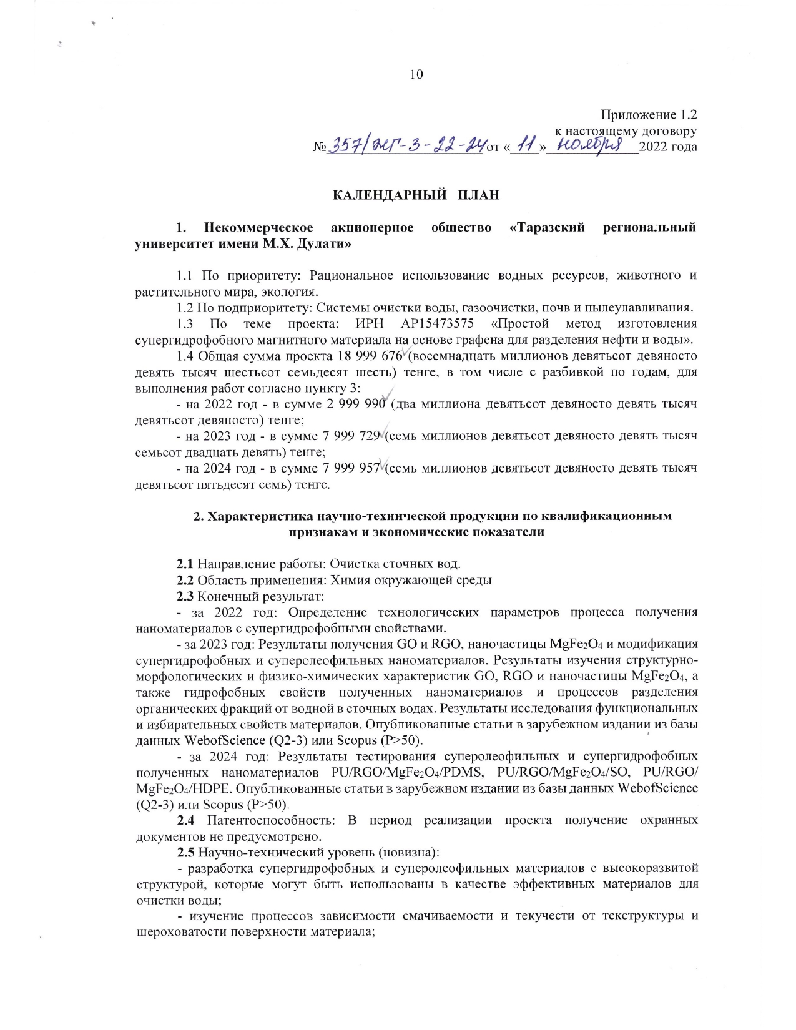
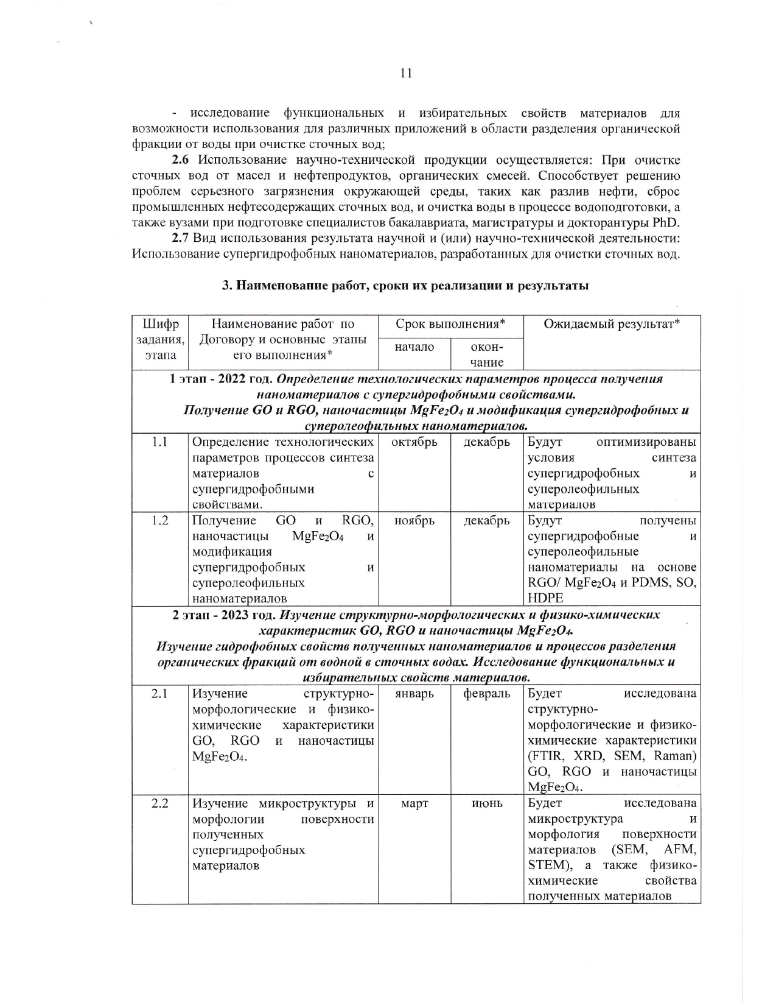
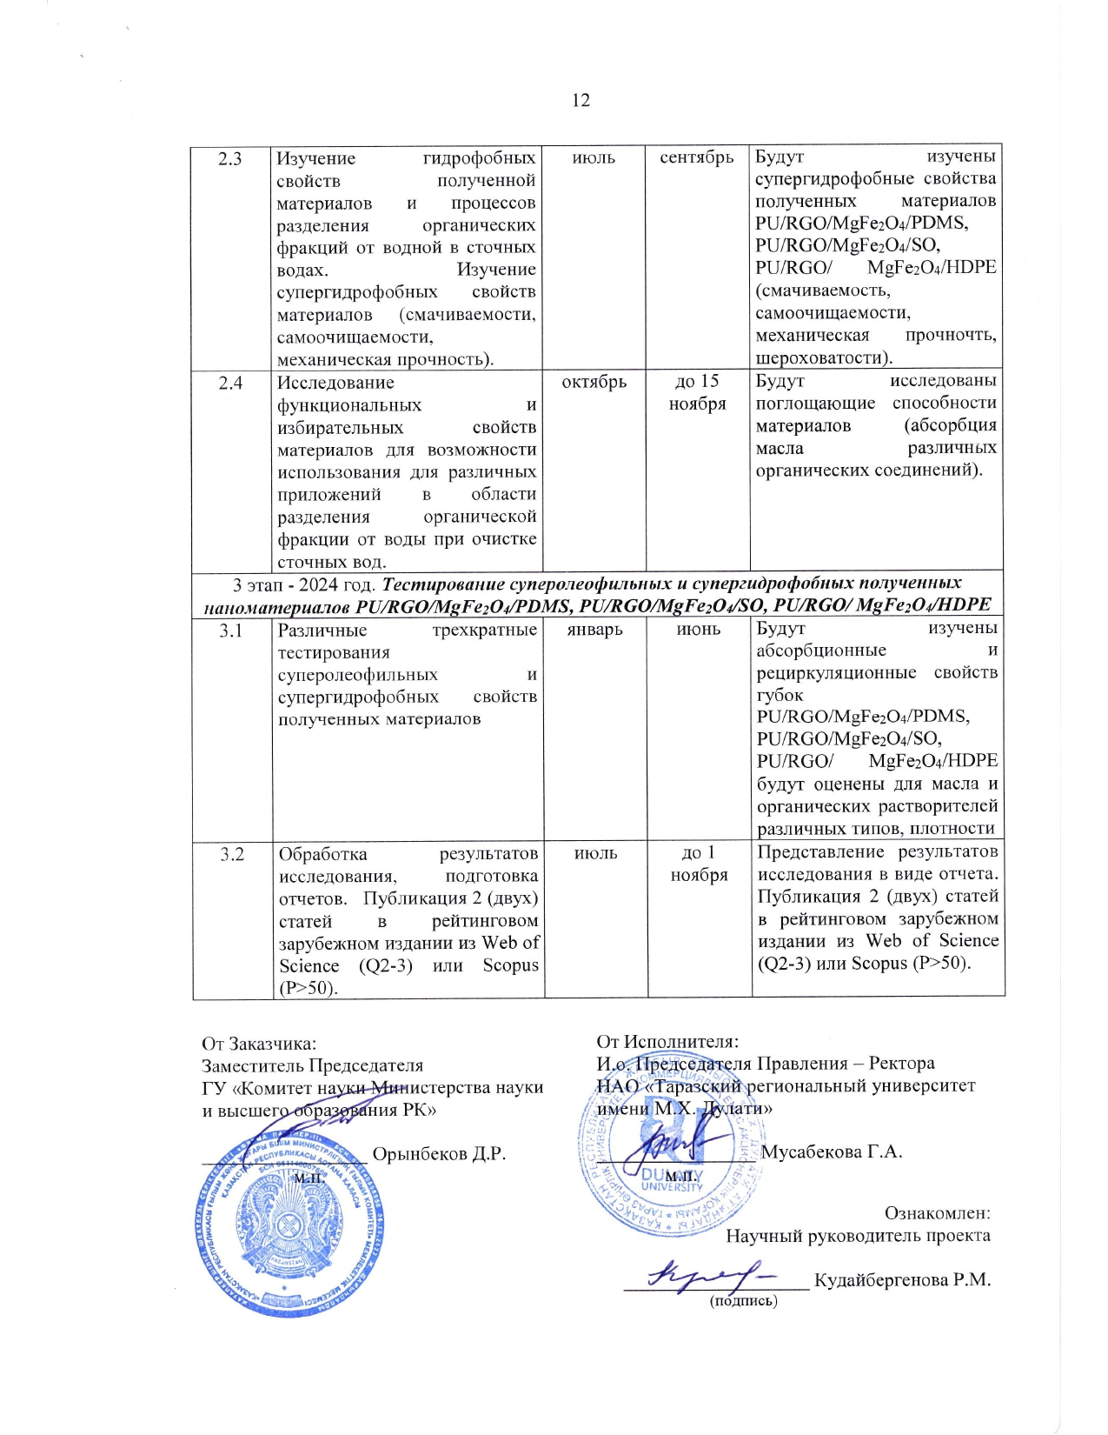

ҚОСЫМША Ә
Сынақ актісі
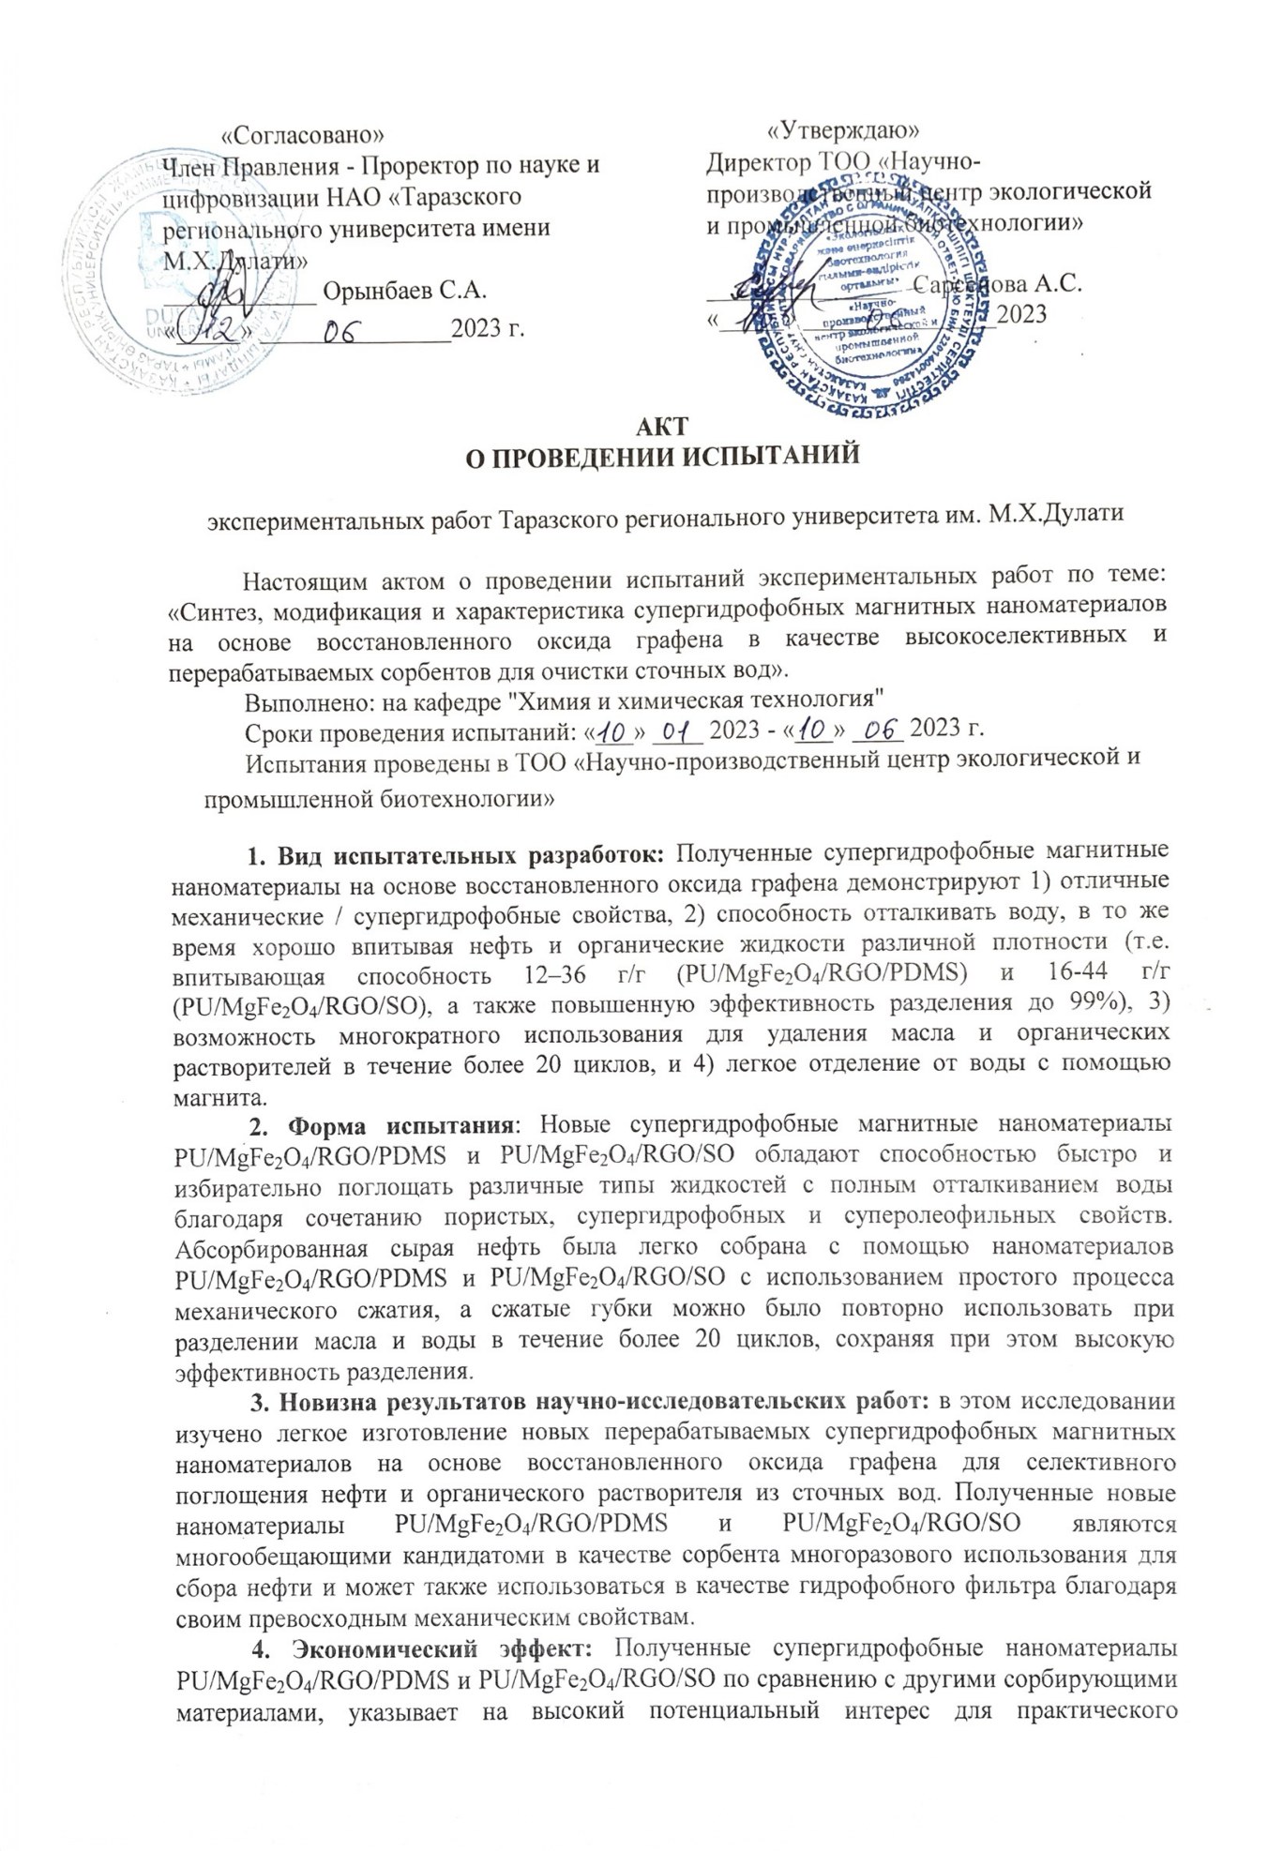

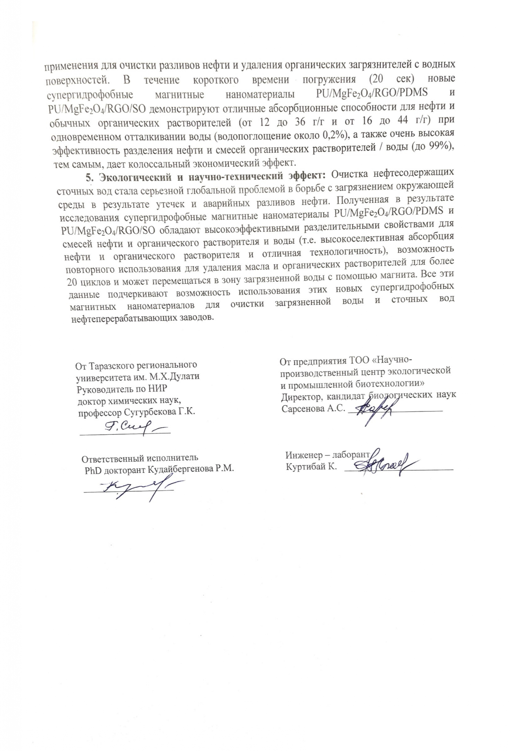

ҚОСЫМША В
Ендіру актісі

